Институт (факультет) | информационных технологий
Направление подготовки (специальность) | 09.03.02 Информационные системы и технологии
Выпускающая кафедра | Математическое и программное обеспечение ЭВМ

ВЫПУСКНАЯ КВАЛИФИКАЦИОННАЯ РАБОТА

Название работы | Разработка информационной системы генерации автотестов для
web-приложения на основе xml-модели

Студента | Столбова Никиты Анатольевича
 | Ф.И.О.

ДОПУСТИТЬ К ЗАЩИТЕ

Директор института (декан факультета) |  | (Ершов Е.В.)
Заведующий выпускающей кафедрой |  | (Ершов Е.В.)
Руководитель выпускной квалификационной работы |  | (Пышницкий К.М.)
Консультант по технико-экономическому обоснованию разработки |  | (Виноградова Л.Н.)
Нормоконтролер |  | (Виноградова Л.Н.)
Выпускник |  | (Столбов Н.А.)

ЗАДАНИЕ

на выпускную квалификационную работу студента
Столбова Никиты Анатольевича
фамилия, имя, отчество
09.03.02 Информационные системы и технологии
код и наименование направления подготовки (специальности)

- Тема работы:
Разработка информационной системы генерации автотестов для web-приложения на
основе xml-модели
(утверждена приказом ректора от «18» февраля 2025 г. № 01-07-19)

- Срок сдачи студентом законченной работы
19 июня 2026 г.

- Исходные данные
получены в ходе прохождения производственной: преддипломной практики
- Содержание расчетно-пояснительной записки (перечень вопросов, подлежащих разработке)
№ | Наименование раздела | Срок выполнения
 |  | По плану | Фактически
1 | 2 | 3 | 4

- Содержание графической части
№ | Наименование чертежа | Формат | Объем (кол-во слайдов)
1 | Презентация | А4

- Руководитель работы:
место работы
должность
фамилия, имя, отчество
подпись

- Консультант по технико-экономическому обоснованию разработки:
Доцент Виноградова Л.Н.
должность, фамилия, имя, отчество подпись

- Дата выдачи задания
09.02.2026 г.
Руководитель
подпись

- Задание принял к исполнению
09.02.2026 г.
дата и подпись студента

ЗАДАНИЕ
по технико-экономической части выпускной квалификационной работы

Студента
Столбова Никиты Анатольевича
фамилия, имя, отчество
09.03.02 Информационные системы и технологии
код и наименование направления подготовки (специальности)

- Содержание задания
Организация работ с помощью Microsoft Project (распределение задач, распределение
ресурсов, диаграмма Ганта, определение критического пути).
Расчет себестоимости программного продукта
Расчет цены программного продукта
Расчет экономической эффективности

- Перечень материалов и срок выполнения
№ | Раздел, вопрос | Срок выполнения
 |  | по плану | фактически
1 | 2 | 3 | 4

- Рекомендуемая литература
1. Беленцов В.Н. Технико-экономический анализ: учебник. Д.: Донецкая академия
управления и государственной службы при главе Донецкой Народной Республики, 2019 –
415 с.
2. Тихоненков В.А. Технико-экономический анализ инженерного проекта: уч. пособие.
Ульяновск: Ульяновский государственный технический университет, 2019 – 157 с.

- Дата выдачи задания
09.02.2026 г.
Консультант | доцент Виноградова Людмила Николаевна
 | должность, фамилия, имя, отчество
 | подпись

- Задание принял к исполнению
09.02.2026 г.
дата и подпись студента

АННОТАЦИЯ
выпускной квалификационной работы студента
по теме:
Разработка информационной системы генерации автотестов для web-приложения на
основе xml-модели

Студент
Столбов Никита Анатольевич
фамилия, имя, отчество подпись

Руководитель работы
ФГБОУ ВО «Череповецкий государственный университет», кафедра МПО ЭВМ
место работы
к.т.н., доцент
должность
Пышницкий Константин Михайлович
фамилия, имя, отчество

(Перечислить основные вопросы, которые рассматривались; результаты работы)

Институт (факультет) | информационных технологий
Направление подготовки (специальность) | 09.03.02 Информационные системы и технологии
Выпускающая кафедра | Математическое и программное обеспечение ЭВМ

ОТЗЫВ НАУЧНОГО РУКОВОДИТЕЛЯ
О ВЫПУСКНОЙ КВАЛИФИКАЦИОННОЙ РАБОТЕ

Студента
Столбова Никиты Анатольевича
фамилия, имя, отчество
1ИСб-01-1оп-22
группа

Тема
Разработка информационной системы генерации автотестов для web-приложения на
основе xml-модели

В отзыве следует указать задачи, поставленные перед выпускником (как справился с их решением, в какой мере проявлялись самостоятельность и инициатива в работе и т.д.); результаты работы (теоретическая и практическая значимость, недостатки и т.д.); выводы и общая оценка работы.

Научный руководитель:
Ф.И.О.
Место работы
Должность
Дата
Подпись

Институт информационных технологий
Кафедра математического и программного обеспечения ЭВМ
09.03.02 Информационные системы и технологии

заявление
о самостоятельном характере выпускной квалификационной работы (ВКР)

Я, _____________________________________________________________________________
ФИО (полностью)
студент группы__________________________________________________________________
номер группы
направления подготовки (специальности)____________________________________________
________________________________________________________________________________
наименование направления подготовки (специальности)

заявляю, что в моей выпускной квалификационной работе на тему ______________________
_______________________________________________________________________________
_______________________________________________________________________________,
название работы
представленной в государственную экзаменационную комиссию для публичной защиты, все прямые заимствования из печатных и электронных источников, а также из защищенных ранее письменных работ, кандидатских и докторских диссертаций имеют соответствующие ссылки. Работа написана самостоятельно.
Не возражаю против размещения моей выпускной квалификационной работы в электронно-библиотечной системе ЧГУ.

«____» ____________ 2026 г. _______________ ________________________
подпись ФИО (расшифровка)

СОГЛАСОВАНО:

Руководитель ВКР _________________________
подпись ФИО (расшифровка)

Оглавление
Введение 12
1. Основная часть 14
1.1. Сравнительный анализ отечественных и зарубежных аналогов проектируемой системы 14
1.2. Выбор технологии, среды и языка программирования 18
1.3. Анализ процесса обработки информации, выбор методов и алгоритмов решения задачи 21
1.4. Разработка спецификаций проектируемой системы 24
1.4.1. Построение диаграмм вариантов использования 24
1.4.2. Построение контекстной диаграммы классов 32
1.4.3. Построение диаграмм последовательности системы 34
1.4.4. Построение диаграммы деятельностей варианта использования. 47
1.4.5. Проектирование структур данных и диаграммы отношений компонентов данных 49
1.4.6. Построение диаграммы переходов состояний 51
1.5. Проектирование программного обеспечения 53
1.5.1. Проектирование структуры системы и построение диаграмм пакетов 53
1.5.2. Проектирование классов в пакетах 54
1.5.2.1. Разработка исходной диаграммы классов пакета «UI» 54
1.5.2.2. Разработка диаграмм последовательностей пакета «UI» 56
1.5.2.3. Разработка диаграммы кооперации пакета «UI» 58
1.5.2.4. Разработка уточнённой диаграммы классов пакета «UI» 59
1.5.2.5. Разработка детальной диаграммы классов пакета «UI» 59
1.5.2.6. Разработка исходной диаграммы классов пакета «Parsing» 65
1.5.2.7. Разработка диаграмм последовательностей пакета «Parsing» 66
1.5.2.8. Разработка диаграммы кооперации пакета «Parsing» 69
1.5.2.9. Разработка уточнённой диаграммы классов пакета «Parsing» 69
1.5.2.10. Разработка детальной диаграммы классов пакета «Parsing» 70
1.5.2.11. Разработка исходной диаграммы классов пакета «Model» 73
1.5.2.12. Разработка диаграмм последовательностей пакета «Model» 76
1.5.2.13. Разработка диаграммы кооперации пакета «Model» 79
1.5.2.14. Разработка уточнённой диаграммы классов пакета «Model» 80
1.5.2.15. Разработка детальной диаграммы классов пакета «Model» 81
1.5.2.16. Разработка исходной диаграммы классов пакета «Generator» 90
1.5.2.17. Разработка диаграмм последовательностей пакета «Generator» 91
1.5.2.18. Разработка диаграммы кооперации пакета «Generator» 93
1.5.2.19. Разработка уточнённой диаграммы классов пакета «Generator» 94
1.5.2.20. Разработка детальной диаграммы классов пакета «Generator» 94
1.5.2.21. Разработка исходной диаграммы классов пакета «Data» 102
1.5.2.22. Разработка диаграмм последовательностей пакета «Data» 103
1.5.2.24. Разработка уточнённой диаграммы классов пакета «Data» 106
1.5.2.25. Разработка детальной диаграммы классов пакета «Data» 107
1.5.2.26. Разработка исходной диаграммы классов пакета «Common» 110
1.5.2.27. Разработка диаграмм последовательностей пакета «Common» 112
1.5.2.28. Разработка диаграммы кооперации пакета «Common» 114
1.5.2.29. Разработка уточнённой диаграммы классов пакета «Common» 115
1.5.2.30. Разработка детальной диаграммы классов пакета «Common» 115
1.5.3. Построение диаграммы компонентов и модульной структуры [9] 118
1.5.4. Разработка диаграммы размещения 123
1.6. Проектирование интерфейса пользователя 125
1.6.1. Построение графа диалога 125
1.6.2. Разработка форм ввода-вывода информации 127
1.7. Выбор стратегии тестирования, разработка тестов, программа и методика испытаний 129
1.7.1. Объект и цель испытаний 129
1.7.2 Требования к информационному, аппаратно-программному обеспечению 129
1.7.2.1 Требования к функциональным характеристикам 129
1.7.2.2 Требования к надежности 130
1.7.2.3 Требования к составу и параметрам технических средств 131
1.7.3 Состав, порядок и методы испытаний 131
1.7.4 Результаты проведения испытаний 133
2. Технико-экономическое обоснование выполняемой разработки 141
2.1. Организация работ 141
2.2. Работа с ресурсами 142
2.3 Диаграмма Ганта 143
2.4. Критический путь проекта 144
2.5 Расчет цены программного продукта 146
2.6 Расчёт экономической эффективности 151
Заключение 155
Список литературы 157
Приложение 1 160
Приложение 2 171
Приложение 3 174
Приложение 4 176

Введение
В современных условиях цифровизации крупных предприятий и корпоративных информационных систем особое значение приобретает автоматизация процессов обеспечения качества программного обеспечения. Разработка и сопровождение enterprise-приложений сопровождаются регулярными обновлениями функциональности, добавлением новых сущностей и изменением модели данных. Каждое такое изменение требует актуализации регрессионного набора автоматизированных тестов, что сопряжено со значительными временными и ресурсными затратами со стороны QA-инженеров.
Для типичной системы уровня предприятия с десятками и сотнями сущностей ручная разработка полноценного регрессионного набора автотестов может занимать сотни часов квалифицированного труда. При этом любое изменение модели данных — добавление нового поля, изменение типа атрибута, добавление новой операции над сущностью — влечёт за собой необходимость переписывания или расширения уже существующих тестов. Существующие на рынке решения для автоматизации тестирования либо являются слишком общими и требуют ручной конфигурации под каждое приложение, либо представляют собой только среды для написания тестов, в которых QA-инженер по-прежнему самостоятельно реализует всю тестовую логику. Это определяет актуальность разработки специализированной информационной системы, способной автоматически генерировать автотесты на основе формального описания модели данных приложения. [10]
Целью выпускной квалификационной работы является разработка информационной системы автоматической генерации Selenium-автотестов веб-приложений на платформе E3Core на основе формального XML-описания модели метаданных. Для достижения поставленной цели в работе решаются следующие задачи: анализ предметной области и существующих программных аналогов, выбор технологий и средств разработки, проектирование архитектуры системы с использованием UML-диаграмм, реализация основных модулей (парсер XML-модели, генератор тестового проекта, раннер тестов, подсистема хранения истории), тестирование и апробация разработанной системы на реальной модели данных. [2]

1. Основная часть

1.1. Сравнительный анализ отечественных и зарубежных аналогов проектируемой системы
Сравнительный анализ — это метод исследования, который используется для выявления различий и сходств между двумя или более объектами, системами, процессами или концепциями. Он позволяет глубже понять их характеристики, преимущества и недостатки, а также обосновать выбор наиболее подходящего варианта для решения конкретной задачи или достижения определённой цели [8].
Для проектируемой информационной системы можно выделить ключевые требования:
- поддержка генерации автотестов по XML-модели метаданных (описание сущностей, атрибутов, операций, связей и др.);
- возможность интеграции с распространёнными средствами исполнения тестов для веб-приложений (Selenium);
- масштабируемость и удобство сопровождения: при изменении модели приложение должно позволять быстро перестраивать тестовый набор без ручного переписывания сценариев;
- формирование воспроизводимого набора тестов и возможность расширения правилами генерации (например, разные стратегии покрытия).
Существующие решения, близкие по назначению, в основном относятся к инструментам UI/E2E-автоматизации и управления автотестами, то есть ориентированы на исполнение и разработку тестов, а не на их генерацию из доменной XML-модели метаданных.
Selenium WebDriver — широко используемый инструмент для автоматизации браузера; в официальной документации подчёркивается, что WebDriver управляет браузером нативно «как пользователь» [18]. Selenium предоставляет API для написания тестов, но не решает задачу генерации тестового набора из XML-модели сам по себе, поэтому тестовые сценарии обычно создаются вручную или с использованием собственных шаблонов.
Selenide — фреймворк для упрощения написания UI-тестов на Java, который является «обёрткой» над Selenium WebDriver и при необходимости позволяет использовать методы WebDriver напрямую. Это снижает объём шаблонного кода и ускоряет разработку тестов, однако Selenide также не предназначен для автоматического построения тестового набора из произвольной XML-модели метаданных конкретного приложения.
Katalon Studio — платформа тест-автоматизации, поддерживающая тестирование web, mobile и API в единой среде. Она предоставляет инструменты для создания, запуска и анализа автотестов, но её типовой сценарий — разработка и сопровождение тестов внутри платформы, а не генерация полноценного проекта автотестов на основе доменной XML-модели метаданных.
Playwright — современный фреймворк для тестирования веб-приложений, ориентированный на быстрое и надёжное выполнение тестов. Несмотря на функциональность и актуальность инструмента, он не решает напрямую задачу преобразования заданной XML-модели метаданных в тестовый набор по специфическим правилам предметной области без разработки дополнительного генератора.
Сравнение рассмотренных аналогов по ключевым критериям приведено в таблице 1.

Таблица 1
Сравнение аналогов
Аналог | Назначение | Преимущества | Недостатки
Selenium WebDriver | Автоматизация браузера и написание UI/E2E-тестов | Управляет браузером нативно «как пользователь»; подходит для реальных E2E-сценариев | Не генерирует тесты из XML-модели метаданных; сценарии создаются вручную
Selenide | Упрощение написания UI-тестов на Java поверх Selenium | Обёртка над Selenium WebDriver; более компактный код | Не строит тестовый набор из доменной XML-модели; не решает задачу генерации проекта
Katalon Studio | Платформа автоматизации тестирования (web/mobile/API) | Поддерживает web, mobile и API в едином инструменте | Ориентирован на создание/ведение тестов в платформе; генерация из XML не является типовой функцией
Playwright | Современный E2E-фреймворк для веб-тестов | Быстрый и надёжный подход к E2E-тестированию; актуальный инструмент | Не выполняет генерацию тестов из XML-модели без разработки дополнительного генератора

Таким образом, несмотря на наличие развитых средств для выполнения автотестов (Selenium WebDriver, Selenide) и комплексных платформ автоматизации (Katalon Studio, Playwright), отсутствует универсальное готовое решение, которое бы в полной мере удовлетворяло требованиям проекта:
автоматически строило автотесты именно на основе XML-модели метаданных конкретного веб-приложения;
обеспечивало удобную актуализацию тестов при изменениях модели.
Поэтому в рамках выпускной квалификационной работы обоснована разработка собственной информационной системы генерации автотестов, ориентированной на входную XML-модель и дальнейшую интеграцию с механизмом исполнения тестов (Selenium).

1.2. Выбор технологии, среды и языка программирования
В рамках разработки информационной системы генерации автотестов веб-приложений использовался объектно-ориентированный подход и итерационная (каскадная с возвратами) модель жизненного цикла разработки программного обеспечения [6]. Данная модель предполагает последовательное прохождение этапов разработки с возможностью возврата к предыдущим этапам при выявлении ошибок на более поздней стадии, что является её ключевым отличием от классической каскадной модели. [14]
Применение итерационной модели целесообразно для данного проекта, так как система создаётся по модулям (разбор XML-модели, построение объектной модели, генерация исходников тестов, запуск тестов и формирование отчётов), а результаты каждой итерации могут быть проверены на практике и доработаны перед переходом к следующей.
Это позволяет вести разработку более гибко, раньше обнаруживать ошибки (например, в структуре XML-модели или правилах генерации кода) и снижать риски за счёт поэтапной валидации промежуточных результатов.
Выбор технологий для разработки осуществлялся исходя из их актуальности, удобства применения и практической полезности для задач автоматической генерации и выполнения автотестов веб-приложений. Приоритет отдавался инструментам, которые обеспечивают воспроизводимость сборки, простую интеграцию в процесс разработки и широкую поддержку со стороны сообщества, что снижает риски при сопровождении и развитии системы.
В качестве языка программирования выбран Java 17+, так как платформа Java предоставляет развитую экосистему библиотек для обработки XML, генерации исходного кода и построения модульных приложений. Использование Java позволяет реализовать все компоненты системы (парсер XML-модели, генератор тестового проекта, запуск тестов и обработку результатов) в едином стеке, а также упрощает переносимость решения между рабочими станциями и сервером сборки.
Для управления зависимостями и стандартизации процесса сборки выбран Apache Maven [15]. Maven позволяет описывать зависимости и этапы жизненного цикла сборки в одном файле конфигурации, что делает запуск тестов и получение отчётности воспроизводимыми в любой среде. Это особенно важно для генерации тестового проекта: система формирует структуру проекта и pom.xml, после чего тесты можно запускать автоматически без ручной настройки.
Для автоматизации взаимодействия с веб-приложением выбран Selenium WebDriver. Он позволяет воспроизводимо тестировать пользовательские сценарии (переходы по страницам, ввод данных, отправку форм и проверки отображения элементов). Это соответствует целям системы, так как сгенерированные тесты должны проверять функциональность приложения на уровне пользовательского интерфейса.
В качестве тестового фреймворка выбран JUnit 5, так как он предоставляет современную архитектуру выполнения тестов и унифицированный подход к структуре тестовых классов. JUnit 5 обеспечивает стандартные средства организации тестов и их запуска через платформу выполнения, что упрощает генерацию тестового кода и последующую обработку результатов.
В качестве технологии пользовательского интерфейса приложения выбрана JavaFX [16] с использованием FXML. FXML — это XML-формат описания интерфейса, позволяющий отделить разметку окна от логики обработки событий и тем самым повысить читаемость и поддерживаемость проекта; также FXML поддерживает подход MVC за счёт контроллеров. Применение JavaFX/FXML оправдано тем, что системе требуется наглядный интерфейс для выбора входного XML-файла, указания параметров генерации и запуска тестов, отображения прогресса, логов и итоговой таблицы результатов.
Основные аспекты выбранной связки JavaFX + FXML:
декларативное описание интерфейса в FXML с отделением UI-разметки от кода приложения;
поддержка контроллеров (Controller) для обработки событий кнопок и связывания элементов формы с логикой;
упрощение сопровождения: изменения в интерфейсе выполняются в FXML без существенной переработки программной логики.
Для хранения истории прогонов тестов выбрана встраиваемая СУБД SQLite версии 3.42. Выбор обусловлен простотой развёртывания (не требует отдельного серверного процесса), кроссплатформенностью, поддержкой стандарта SQL и транзакций. База данных хранится в одном файле в рабочем каталоге приложения и создаётся автоматически при первом запуске.
В качестве среды разработки использовалась Visual Studio Code с установленными расширениями для Java (Extension Pack for Java). Для проектирования и документирования базы данных применялся CASE-инструмент ERwin Data Modeler, позволяющий визуально строить логическую и физическую модель данных.

1.3. Анализ процесса обработки информации, выбор методов и алгоритмов решения задачи
Разрабатываемая информационная система предназначена для автоматизации тестирования веб-приложений, созданных на платформе E3Core (разработанной МАУ «ЦМИРиТ»). Она обрабатывает информацию в виде XML-модели метаданных веб-приложения E3Core и преобразует её в набор исполняемых автотестов с последующим запуском и анализом результатов. Процесс обработки данных целесообразно рассматривать как последовательность этапов: ввод параметров пользователем, разбор XML, формирование объектной модели, генерация исходных файлов тестового проекта, выполнение тестов и анализ отчётности. Такой конвейер позволяет обеспечить воспроизводимость результата: при одинаковых входных данных (XML-модель E3Core-приложения и параметры генерации) система формирует одинаковую структуру проекта и сопоставимый набор тестовых сценариев. [11]
Анализ потоков данных
Входные данные системы включают:
- XML-файл метаданных (описание сущностей, атрибутов, операций, связей, поисков и отчётов);
- параметры запуска: адрес тестируемого сайта, учётные данные (при необходимости), каталог генерации, настройки браузера и параметры подключения к базе отчётов;
- служебные параметры генерации: базовый пакет, имя проекта, правила именования.
Выходные данные системы включают:
- сгенерированные исходники тестов (Java-классы), конфигурация Maven-проекта и вспомогательные классы;
- результаты запуска тестов: отчёты в XML и/или HTML и агрегированная статистика (общее число тестов, успешные/ошибки, длительность);
- записи о прогоне в базе отчётов (запуск и результаты по тест-кейсам).

Выбор метода разбора XML
Для чтения XML-модели выбран потоковый подход на основе StAX [20] (Streaming API for XML). StAX является pull-парсером и позволяет последовательно проходить XML-документ, реагируя на события начала/конца элементов и извлекая атрибуты без построения полного дерева DOM в памяти. Такой способ удобен для обработки больших файлов метаданных и даёт контроль над тем, какие элементы читать, а какие пропускать. В описании StAX подчёркивается, что он позволяет «методично шагать» по документу, выбирать нужные события, получать атрибуты, пропускать вложенные элементы и останавливать обработку при необходимости.
Алгоритм разбора XML-модели реализуется как последовательное чтение токенов XML и построение DTO-структур:
- при встрече начального тега сущности создаётся объект сущности и заполняются его атрибуты;
- для вложенных элементов полей/операций/связей/поисков/отчётов вызываются специализированные процедуры разбора;
- для неизвестных или неиспользуемых вложенных блоков применяется пропуск до закрывающего тега (skipToEnd), что снижает связанность парсера с деталями XML.
Алгоритм классификации сущностей. После построения объектной модели каждая сущность пропускается через классификатор, который относит её к одной из трёх категорий: PRIMARY (основная бизнес-сущность с точкой входа в меню), CHILD (дочерняя — существует только как Grid-вкладка внутри родителя), REFERENCE_DICTIONARY (справочник, доступный только через FK-пикер). Правила классификации последовательные: поиск родительского Grid → проверка префикса V_S_ → проверка “FK-target only” → иначе PRIMARY. Для не-PRIMARY сущностей standalone-тесты не генерируются; CHILD получают специализированный тест внутри карточки родителя.
Выбор алгоритмов генерации тестов
Генерация автотестов выполняется по шаблонному принципу: на основе объектной модели строятся классы тестов, классы страниц (Page Object), базовые классы и конфигурационные файлы проекта. Такой подход обеспечивает:
- единый стиль кода в сгенерированных файлах;
- возможность расширения генерации (добавление новых типов тестов по мере появления новых элементов в модели);
- повторяемость результата при одинаковых входных данных.
При построении набора тестов используются следующие алгоритмические правила:
Алгоритм именования: формирование имён классов тестов и страниц по сущностям модели, а также имён методов для заполнения полей (toTestClassName, toPageClassName, toSetterName).
Алгоритм тестовых данных: подбор значений для полей по типу данных и маске (строка/число/дата), а для обязательных полей — генерация гарантированно валидных значений.
Алгоритм покрытия: минимальный базовый набор может включать проверки доступности страниц/форм, отображения обязательных полей, успешности базовых операций (если описаны в метаданных), корректности выполнения поисков и формирования отчётов.
Запуск тестов и обработка результатов
Запуск тестов выполняется через Maven как через стандартный механизм жизненного цикла сборки. Для получения результатов используется разбор отчётов Maven Surefire. В документации Maven Surefire указано, что плагин выполняет тесты в фазе test и генерирует отчёты в текстовом и XML-форматах, а по умолчанию XML-файлы размещаются в каталоге target/surefire-reports.
Алгоритм анализа результатов включает:
чтение XML-файлов отчётов;
извлечение статусов тестов (passed/failed/skipped), сообщений об ошибках и длительности;
формирование агрегированной статистики прогона и списка результатов по каждому тесту;
запись результатов в базу отчётов и отображение итогов в интерфейсе.

1.4. Разработка спецификаций проектируемой системы
В основе объектного подхода к разработке программного обеспечения лежит объектная декомпозиция, т. е. представление разрабатываемого программного обеспечения в виде совокупности объектов, в процессе взаимодействия, которых через передачу сообщений и происходит выполнение требуемых функций.
Спецификация разрабатываемого программного обеспечения при использовании UML объединяет несколько моделей: использования, логическую, реализации, процессов, развертывания.

1.4.1. Построение диаграмм вариантов использования
Диаграмма вариантов использования (use case diagram) является важным инструментом в области системного анализа и проектирования программного обеспечения [1]. Она служит для визуального представления функциональных требований к системе, а также взаимодействия между пользователями (актерами) и системой. Основная цель диаграммы — помочь разработчикам, аналитикам и заинтересованным сторонам понять, как система будет использоваться в реальных условиях [4].
Вариант использования - характерная процедура применения разрабатываемой системы конкретным действующим лицом. На рис. 2 изображена диаграмма вариантов использования для информационной системы (ИС) генерации автотестов для web-приложения на основе XML-модели.
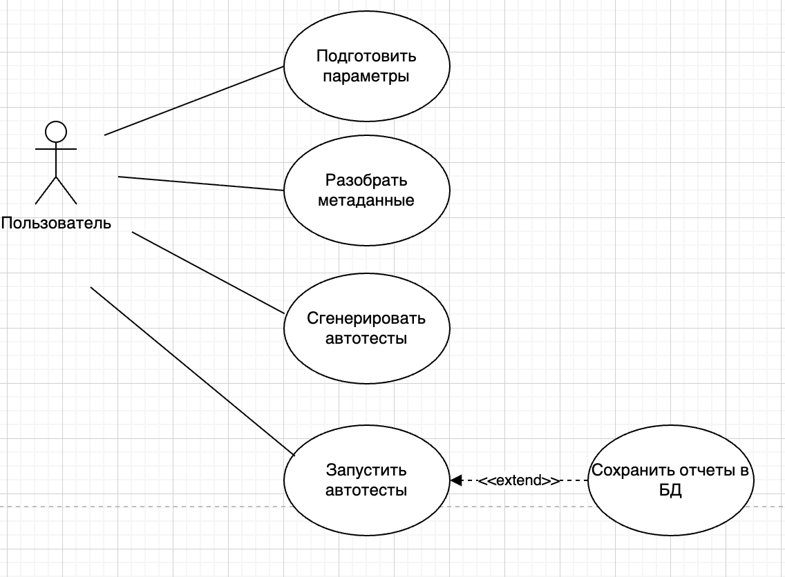
Рис. 2. Диаграмма вариантов использования
У данной диаграммы одно действующее лицо - «Пользователь». Оно совершает все действия с программой: вводит и сохраняет исходные параметры, запускает разбор метаданных, запускает генерацию автотестов и запускает автотесты.
Краткое описание варианта использования «Подготовить параметры» представлено в табл.2.
Таблица 2
Краткое описание варианта использования «Подготовить параметры»
Название | Подготовить параметры
Цель | Подготовить исходные параметры для работы программы
Действующие лица | Пользователь
Краткое описание | Пользователь задаёт путь к файлу метаданных, каталог генерации, адрес сайта, учётные данные и параметры базы отчётов.
Тип варианта | Основой

Типичный ход событий для данного варианта использования представлен в табл.3.
Таблица 3
Типичный ход событий для варианта использования «Подготовить параметры»
Действие исполнителя | Отклик системы
1 Пользователь запускает программу. | 2 Система открывает главное окно и отображает поля параметров.
3 Пользователь указывает путь к файлу метаданных. | 4 Система проверяет, что путь введён, и отображает его в поле.
5 Пользователь выбирает каталог генерации. | 6 Система проверяет доступность каталога и сохраняет путь.
7 Пользователь вводит адрес сайта. | 8 Система сохраняет адрес сайта для последующего запуска тестов.
9 Пользователь вводит логин и пароль. | 10 Система сохраняет учётные данные.
11 Пользователь вводит адрес базы отчётов, пользователя и пароль. | 12 Система сохраняет параметры подключения к базе отчётов.
13 Пользователь нажимает «Сохранить» (или завершает ввод и переходит к следующим действиям). | 14 Система фиксирует параметры и отображает сообщение о готовности к работе

Альтернатива
13. Если пользователь не заполнил обязательные поля, система показывает сообщение о необходимости заполнения и не позволяет запускать разбор/генерацию/тесты.

Краткое описание варианта использования «Разобрать метаданные» представлено в табл.4.

Таблица 4
Краткое описание варианта использования «Разобрать метаданные»
Название | Разобрать метаданные
Цель | Получить объектную модель из файла метаданных
Действующие лица | Пользователь
Краткое описание | Пользователь запускает разбор файла метаданных, система формирует объектную модель сущностей, полей, операций, поисков и отчётов.
Тип варианта | Основной

Типичный ход событий для данного варианта использования представлен в табл.5.
Таблица 5
Типичный ход событий для варианта использования «Разобрать метаданные»
Действие исполнителя | Отклик системы
1 Пользователь нажимает «Разобрать метаданные». | 2 Система проверяет, выбран ли файл метаданных.
3 Пользователь подтверждает запуск операции | 4 Система читает файл и выполняет разбор структуры метаданных.
5 Пользователь просматривает сообщение о результате разбора. | 6 Система сохраняет объектную модель метаданных и отображает сообщение об успешном завершении.

Альтернатива
2. Если файл метаданных не указан или недоступен, система выводит сообщение об ошибке и прекращает операцию.
4. Если структура файла некорректна, система выводит сообщение об ошибке разбора и прекращает операцию.
Краткое описание варианта использования «Сгенерировать автотесты» представлено в табл.6.
Таблица 6
Краткое описание варианта использования «Сгенерировать автотесты»
Название | Сгенерировать автотесты
Цель | Создать тестовый проект и исходники автотестов по объектной модели
Действующие лица | Пользователь
Краткое описание | Пользователь запускает генерацию, система создаёт структуру тестового проекта и генерирует тесты по данным из объектной модели метаданных.
Тип варианта | Основой

Типичный ход событий для данного варианта использования представлен в табл.7.
Таблица 7
Типичный ход событий для варианта использования «Сгенерировать автотесты»
Действие исполнителя | Отклик системы
1 | 2
1 Пользователь нажимает «Сгенерировать автотесты». | 2 Система проверяет наличие результата разбора метаданных и каталога генерации.
3 Пользователь подтверждает запуск генерации (если запрашивается подтверждение). | 4 Система создаёт структуру тестового проекта и формирует набор исходных файлов.
5 Пользователь просматривает журнал генерации. | 6 Система выводит сообщения о ходе генерации и сохраняет файлы в каталоге генерации.
7 Пользователь завершает действие (закрывает уведомление об успехе). | 8 Система отображает путь к сгенерированному проекту и статус «Успешно».

Альтернатива
2. Если разбор метаданных не выполнен, система выводит сообщение о необходимости выполнить разбор и прекращает генерацию. Если каталог генерации недоступен, система выводит сообщение об ошибке и прекращает генерацию.
4. Если произошла ошибка записи файлов, система выводит сообщение об ошибке и прекращает генерацию.
Краткое описание варианта использования «Запустить автотесты» представлено в табл.8.
Таблица 8
Краткое описание варианта использования «Запустить автотесты»
Название | Запустить автотесты
Цель | Выполнить сгенерированные автотесты и получить результаты
Действующие лица | Пользователь
Краткое описание | Пользователь запускает выполнение тестов, система выполняет тесты по заданным параметрам и формирует результаты выполнения.
Тип варианта | Основной

Типичный ход событий для данного варианта использования представлен в табл.9.

Таблица 9
Типичный ход событий для варианта использования «Запустить автотесты»
Действие исполнителя | Отклик системы
1 Пользователь нажимает «Запустить автотесты». | 2 Система проверяет наличие сгенерированного тестового проекта и параметров доступа к сайту.
3 Пользователь подтверждает запуск тестов (если запрашивается подтверждение). | 4 Система запускает выполнение тестов и отображает прогресс и журнал выполнения.
5 Пользователь просматривает результаты выполнения тестов в таблице. | 6 Система отображает статусы тестов и итоговую статистику.
7 Пользователь завершает действие (закрывает уведомление/переходит к следующей операции). | 8 Система завершает текущий запуск и фиксирует результаты в памяти.

Альтернатива
2. Если тестовый проект отсутствует, система выводит сообщение о необходимости выполнить генерацию и завершает операцию. Если параметры доступа к сайту не заданы, система выводит сообщение о необходимости заполнить параметры и завершает операцию.
4. Если выполнение тестов завершилось ошибкой, система выводит сообщение об ошибке и сохраняет доступные результаты.
Краткое описание варианта использования «Сохранить отчёты в БД» представлено в табл.10.

Таблица 10
Краткое описание варианта использования «Сохранить отчёты в БД»
Действие исполнителя | Отклик системы
Название | Сохранить отчёты в БД
Цель | Сохранить отчеты в БД
Действующие лица | Пользователь
Действующие лица | Пользователь
Краткое описание | Система сохраняет сведения о запуске тестов и результаты отдельных тестов в базе данных отчётов при наличии настроенного подключения.

Типичный ход событий для данного варианта использования представлен в табл.11.
Таблица 11
Типичный ход событий для варианта использования «Сохранить отчёты в БД»
Действие исполнителя | Отклик системы
1 Пользователь включает сохранение результатов в базу отчётов | 2 Система принимает параметры подключения к базе отчётов.
3 Пользователь запускает автотесты. | 4 Система после завершения выполнения тестов сохраняет сведения о запуске и результаты тестов в базе отчётов.
5 Пользователь просматривает уведомление о сохранении результатов. | 6 Система отображает сообщение об успешной записи или сообщение об ошибке записи.

Альтернатива
2. Если параметры подключения к базе отчётов не заданы, система не выполняет сохранение и завершает работу без записи. Если подключение к базе отчётов не установлено, система выводит сообщение об ошибке и завершает сохранение без записи.

1.4.2. Построение контекстной диаграммы классов
UML предлагает использовать три уровня диаграмм классов в зависимости от степени их детализации:
- концептуальный уровень (контекстные диаграммы классов);
- уровень спецификаций;
- уровень реализации.
Диаграмма классов может отражать, в частности, различные взаимосвязи между отдельными сущностями предметной области, такими как объекты и подсистемы, а также описывает их внутреннюю структуру и типы отношений. На данной диаграмме не указывается информация о временных аспектах функционирования системы. [2]
На рис. 3 изображена контекстная диаграмма классов системы генерации автотестов для web-приложения на основе XML-модели.
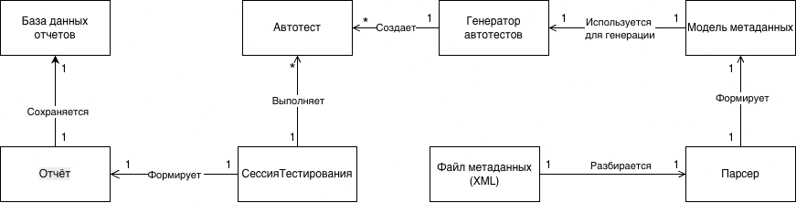
Рис. 3. Контекстная диаграмма классов

В таблице 12 приводится описание сущностей контекстной диаграммы классов.

Таблица 12
Описание классов
Класс | Описание
1 | 2
Файл метаданных (XML) | Исходный XML-файл, содержащий метаданные используемый как вход для разбора.
Парсер | Подсистема разбора XML-метаданных, которая читает файл метаданных и формирует модель метаданных.
Модель метаданных | Объектная модель метаданных, полученная в результате разбора XML и используемая далее для генерации автотестов.
Генератор автотестов | Подсистема генерации, которая использует модель метаданных и создаёт набор автотестов.
Автотест | Результат генерации: комплект созданных автотестов, предназначенный для последующего выполнения.
СессияТестирования | Процесс выполнения набора автотестов; запускает тесты и аккумулирует результаты выполнения.
Отчёт | Результат сессии тестирования: агрегированные результаты и/или детали выполнения тестов, формируемые по завершении запуска.
База данных отчётов | Хранилище, в которое сохраняются сформированные отчёты о запусках и результатах автотестов.

1.4.3. Построение диаграмм последовательности системы
Диаграмма последовательности — один из видов диаграмм в языке моделирования UML, предназначенный для визуализации взаимодействия между объектами системы во времени. Она акцентирует внимание на порядке передачи сообщений между участниками взаимодействия, что позволяет наглядно представить динамику процессов в системе. [3]
На рис. 4 - 8 представлены диаграммы последовательности системы, а в табл. 13 - 33 описания операций. [7]
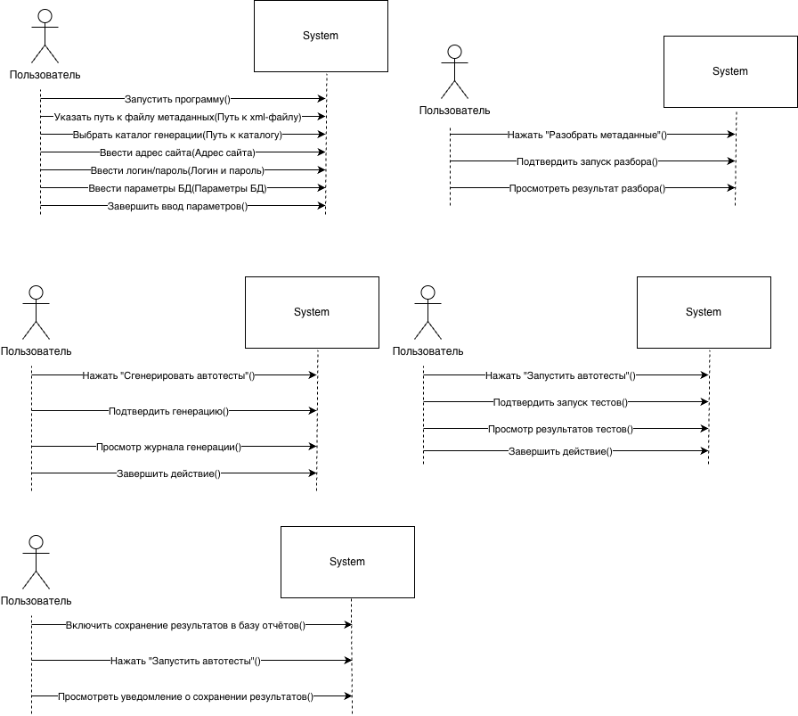
Рис. 4. Диаграмма последовательностей системы варианта использования «Подготовить параметры»
Таблица 13
Описание операции «Открыть приложение»
Раздел | Описание
1 | 2
Имя | Запустить программу
Обязанности | Запустить программу и отобразить главное окно с полями ввода параметров
Тип | Системная
Ссылки | Вариант использования «Подготовить параметры»
Примечания | –
Исключения | Ошибка запуска приложения/не удалось инициализировать интерфейс
Вывод | Отображено главное окно (режим готовности к вводу параметров)
Предусловие | –
Постусловие | Пользователь находится на экране ввода параметров
Таблица 14
Описание операции «Указать путь к файлу метаданных»
Раздел | Описание
Имя | Указать путь к XML-файлу
Обязанности | Сохранить путь в xmlPathField
Тип | Системная
Ссылки | Вариант использования «Подготовить параметры»
Примечания | Обновляет MainViewModel.xmlPath
Исключения | Некорректный путь
Вывод | Путь сохранён
Предусловие | Открыто главное окно
Постусловие | AppConfig.xmlPath заполнен

Таблица 15
Описание операции «Выбрать каталог генерации»
Раздел | Описание
1 | 2
Имя | Выбрать каталог генерации
Обязанности | Выбрать папку через UiDialogs.chooseDirectory()
Тип | Системная
Ссылки | Вариант использования «Подготовить параметры»
Примечания | Проверка прав записи
Исключения | Нет прав на запись
Вывод | outputDirField заполнен
Предусловие | Открыто главное окно
Постусловие | AppConfig.outputDir готов

Таблица 16
Описание операции «Ввести адрес сайта»
Раздел | Описание
Имя | Ввести адрес тестируемого сайта
Обязанности | Сохранить URL в baseUrlField
Тип | Системная
Ссылки | Вариант использования «Подготовить параметры»
Примечания | Валидация URL формата
Исключения | Некорректный URL
Вывод | baseUrl сохранён
Предусловие | Открыто главное окно
Постусловие | Сохранен URL тестируемого сайта

Таблица 17
Описание операции «Ввести логин/пароль»
Раздел | Описание
1 | 2
Имя | Ввести учётные данные
Обязанности | Сохранить loginField, passwordField
Тип | Системная
Ссылки | Вариант использования «Подготовить параметры»
Примечания | Пароль маскируется
Исключения | —
Вывод | Учётные данные готовы
Предусловие | Открыто главное окно
Постусловие | RunRequest.login, RunRequest.password заполнены

Таблица 18
Описание операции «Ввести параметры БД»
Раздел | Описание
Имя | Настроить подключение к БД
Обязанности | Заполнить dbUrlField, dbUserField, dbPasswordField
Тип | Системная
Ссылки | Вариант использования «Подготовить параметры»
Примечания | JDBC URL валидация
Исключения | Некорректный JDBC URL
Вывод | Параметры БД сохранены
Предусловие | Открыто главное окно
Постусловие | Готово к JdbcReportRepository

Таблица 19
Описание операции «Завершить ввод параметров»
Раздел | Описание
1 | 2
Имя | Завершить ввод параметров
Обязанности | Валидировать и зафиксировать AppConfig
Тип | Системная
Ссылки | Вариант использования «Подготовить параметры»
Примечания | AppConfig.validate()
Исключения | Обязательные поля пусты
Вывод | Параметры готовы к работе
Предусловие | Заполнены основные поля
Постусловие | Разблокированы кнопки операций


Рис.5. Диаграмма последовательностей системы варианта использования «Разобрать метаданные»

Таблица 20
Описание операции «Нажать “Разобрать метаданные”»
Раздел | Описание
1 | 2
Имя | Нажать “Разобрать метаданные”.
Обязанности | Прочитать XML-файл метаданных и сформировать объектную модель метаданных (сущности, поля, операции, связи, поиски, отчёты).
Тип | Системная.
Ссылки | Вариант использования «Разобрать метаданные».
Примечания | При успехе система сохраняет объектную модель в памяти/внутреннем хранилище приложения.
Исключения | Файл не указан/недоступен; структура XML некорректна; ошибка чтения файла.
Вывод | Сформирована и сохранена объектная модель метаданных.
Предусловие | Задан путь к XML-файлу метаданных (в параметрах).
Постусловие | В системе доступна модель метаданных для генерации автотестов.

Таблица 21
Описание операции «Подтвердить запуск разбора»
Раздел | Описание
Имя | Подтвердить разбор
Обязанности | UiDialogs.showConfirm() → OK
Тип | Системная
Ссылки | Вариант использования «Разобрать метаданные»
Примечания | Опционально
Исключения | Отмена пользователем
Вывод | Разбор продолжается
Предусловие | Запрошено подтверждение
Постусловие | AutotestFacade.parse()

Таблица 22
Описание операции «Показать результат разбора»
Раздел | Описание
1 | 2
Имя | Показать результат разбора
Обязанности | MainViewModel.appendLog("Разбор завершён")
Тип | Системная
Ссылки | Вариант использования «Разобрать метаданные»
Примечания | setBusy(false)
Исключения | —
Вывод | Сообщение успеха
Предусловие | Разбор завершён
Постусловие | UI разблокирован


Рис. 6. Диаграмма последовательностей системы варианта использования «Сгенерировать автотесты»

Таблица 23
Описание операции «Нажать “Сгенерировать автотесты”»
Раздел | Описание
1 | 2
Имя | Нажать “Сгенерировать автотесты”
Обязанности | Создать структуру тестового проекта и исходные файлы автотестов на основе объектной модели метаданных.
Тип | Системная.
Ссылки | Вариант использования «Сгенерировать автотесты».
Примечания | Генерация выполняется в выбранный каталог генерации.
Исключения | Не выполнен разбор метаданных (нет модели); каталог генерации не задан/недоступен; ошибка записи файлов.
Вывод | Сформирован набор автотестов и сохранён в каталоге генерации.
Предусловие | Сформирована модель метаданных; задан каталог генерации.
Постусловие | Доступен сгенерированный тестовый проект для запуска автотестов.

Таблица 24
Описание операции «Подтвердить генерацию»
Раздел | Описание
Имя | Подтвердить генерацию
Обязанности | UiDialogs.showConfirm()
Тип | Системная
Ссылки | Вариант использования «Сгенерировать автотесты»
Примечания | —
Исключения | Отмена
Вывод | Генерация продолжается
Предусловие | Запрошено подтверждение
Постусловие | AutotestFacade.generate()

Таблица 25
Описание операции «Просмотр журнала генерации»
Раздел | Описание
Имя | Просмотр журнала генерации
Обязанности | Отображение сообщений о ходе генерации в logArea и обновление progressBar
Тип | Системная
Ссылки | Вариант использования «Сгенерировать автотесты»
Примечания | Вызывается MainViewModel.appendLog() из ProgressListener.onLog()
Исключения | —
Вывод | Пользователь видит прогресс генерации файлов
Предусловие | Генерация запущена (JavaCodeGenerator.generate())
Постусловие | Журнал и прогрессбар обновлены

Таблица 26
Описание операции «Завершить действие»
Раздел | Описание
Имя | Завершить действие
Обязанности | Разблокировать UI (setBusy(false)) и показать путь к сгенерированному проекту
Тип | Системная
Ссылки | Вариант использования «Сгенерировать автотесты»
Примечания | MainViewModel.appendLog("Проект готов: " + outputDir)
Исключения | —
Вывод | Статус "Готово" и путь к проекту
Предусловие | Генерация завершена успешно
Постусловие | UI готов к запуску автотестов, кнопка "Запустить автотесты" активна


Рис. 7. Диаграмма последовательностей системы варианта использования «Запустить автотесты»

Таблица 27
Описание операции «Нажать “Запустить автотесты”»
Раздел | Описание
Имя | Нажать “Запусить автотесты”
Обязанности | Запустить выполнение сгенерированного набора автотестов по заданным параметрам и получить результаты выполнения.
Тип | Системная.
Ссылки | Вариант использования «Запустить автотесты».
Примечания | Во время выполнения отображаются прогресс и журнал.
Исключения | Тестовый проект отсутствует; параметры доступа к сайту не заданы; ошибка выполнения тестов.
Вывод | Получены результаты выполнения автотестов (в памяти приложения).
Предусловие | Автотесты сгенерированы; параметры сайта/учётные данные заданы.
Постусловие | Сформированы результаты запуска, доступные для просмотра и (опционально) сохранения отчётов.

Таблица 28
Описание операции «Подтвердить запуск тестов»
Раздел | Описание
Имя | Подтвердить запуск тестов
Обязанности | UiDialogs.showConfirm()
Тип | Системная
Ссылки | Вариант использования «Запустить автотесты»
Примечания | —
Исключения | Отмена
Вывод | Тесты запускаются
Предусловие | Запрошено подтверждение
Постусловие | MavenTestRunner.run()

Таблица 29
Описание операции «Просмотр результатов тестов»
Раздел | Описание
Имя | Просмотр результатов тестов
Обязанности | Заполнить таблицу resultsTable данными из RunSummary, отобразить статусы и статистику
Тип | Системная
Ссылки | Вариант использования «Запустить автотесты»
Примечания | SurefireReportParser.parse() → MainViewModel.setResults() → TestCaseRow объекты
Исключения | —
Вывод | Таблица результатов заполнена (имя теста, статус, ошибка, время выполнения)
Предусловие | Тесты выполнены, RunSummary сформирован
Постусловие | Пользователь видит итоги выполнения автотестов

Таблица 30
Описание операции «Завершить действие»
Раздел | Описание
Имя | Завершить действие
Обязанности | Разблокировать UI (setBusy(false)), показать итоговую статистику в logArea
Тип | Системная
Ссылки | Вариант использования «Запустить автотестов»
Примечания | MainViewModel.appendLog("Выполнено: X/Y, провалено: Z")
Исключения | —
Вывод | Система готова к повторному запуску или новым действиям
Предусловие | Тесты завершены, результаты отображены
Постусловие | UI разблокирован, кнопки активны


Рис. 8. Диаграмма последовательностей системы варианта использования «Сохранить отчеты в БД»
Таблица 31
Описание операции «Включить сохранение результатов в базу отчётов»
Раздел | Описание
1 | 2
Имя | Включить сохранение результатов в базу отчётов
Обязанности | Заполнить поля dbUrlField, dbUserField, dbPasswordField
Тип | Системная
Ссылки | Вариант использования «Сохранить отчеты в БД»
Примечания | Параметры сохраняются в MainViewModel
Исключения | Некорректный JDBC URL
Вывод | Параметры БД сохранены
Предусловие | Открыто главное окно
Постусловие | Готово к автосохранению

Таблица 32
Описание операции «Запустить автотесты»
Раздел | Описание
Имя | Запустить автотесты
Обязанности | Нажать «Запустить автотесты», вызвать onRunClicked()
Тип | Системная
Ссылки | Вариант использования «Сохранить отчеты в БД»
Примечания | Автоматически AutotestFacade.fullRun()
Исключения | Проект не сгенерирован
Вывод | Запущен цикл тестов + сохранение
Предусловие | Разбор и генерация выполнены
Постусловие | UI заблокирован

Таблица 33
Описание операции «Просмотреть уведомление о сохранении результатов»
Раздел | Описание
1 | 2
Имя | Просмотреть уведомление о сохранении результатов
Обязанности | Отобразить статус в logArea
Тип | Системная
Ссылки | Вариант использования «Сохранить отчеты в БД»
Примечания | MainViewModel.appendLog()
Исключения | Ошибка БД
Вывод | "Отчёты сохранены" или ошибка
Предусловие | Сохранение завершено
Постусловие | Статус показан

1.4.4. Построение диаграммы деятельностей варианта использования.
Диаграмма деятельностей (или диаграмма активности) является важным инструментом в моделировании бизнес-процессов и системного анализа, позволяющим визуализировать последовательность действий и решений, необходимых для выполнения определённого варианта использования. Она служит для описания потоков управления и взаимодействий между различными компонентами системы.
Диаграмма включает несколько ключевых элементов:
- Действия (Actions). Основные операции, выполняемые в процессе. Они отображаются в виде прямоугольников с закруглёнными углами.
- Узлы управления (Control Nodes). Узлы, которые координируют потоки действий. Например, узлы решений (ромбы) используются для обозначения точек ветвления.
- Начальные и конечные узлы (Initial and Final Nodes). Начальный узел обозначает старт процесса, а конечный — его завершение.
- Потоки управления (Control Flows). Стрелки, показывающие направление потока от одного действия к другому.
Диаграмма деятельности варианта использования «Сгенерировать автотесты» показана на рис. 9.

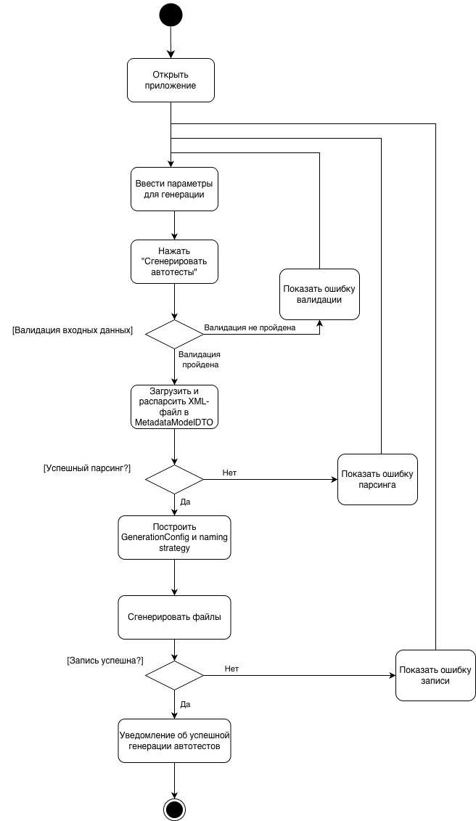
Рис.9. Диаграмма деятельности варианта использования «Сгенерировать автотесты»

1.4.5. Проектирование структур данных и диаграммы отношений компонентов данных
В качестве СУБД выбрана встраиваемая SQLite версии 3.42. Для проектирования ER-диаграммы использован CASE-инструмент ERwin Data Modeler.
ER-диаграмма базы данных представлена на рис. 10.
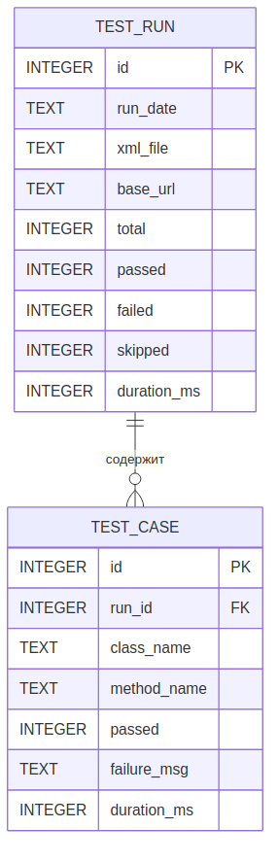
Рис. 10. ER-диаграмма базы данных системы AutoTestGenerator
Выделены две сущности: «test_run» и «test_case». Связь 1:N через внешний ключ test_case.run_id.
Спецификация таблицы test_run представлена в табл. 34.
Таблица 34
Спецификации таблицы test_run
Поле | Тип данных | Модификаторы | Назначение
id | Number | PK, AUTOINCREMENT | Уникальный идентификатор прогона
run_date | String | NOT NULL | Дата и время запуска (ISO-8601)
xml_file | String | NOT NULL | Имя XML-файла модели
base_url | String | NOT NULL | URL тестируемого приложения
total | Number | NOT NULL, DEFAULT 0 | Общее количество тестов
passed | Number | NOT NULL, DEFAULT 0 | Количество успешных тестов
failed | Number | NOT NULL, DEFAULT 0 | Количество проваленных тестов
skipped | Number | NOT NULL, DEFAULT 0 | Количество пропущенных тестов
duration_ms | Number | NOT NULL, DEFAULT 0 | Длительность прогона (мс)

Спецификация таблицы test_case представлена в табл. 35.
Таблица 35
Спецификации таблицы test_case
Поле | Тип данных | Модификаторы | Назначение
1 | 2 | 3 | 4
id | Number | PK, AUTOINCREMENT | Уникальный идентификатор тест-кейса
run_id | Number | FK (test_run.id), NOT NULL | Ссылка на прогон
class_name | String | NOT NULL | Имя тестового класса
method_name | String | NOT NULL | Имя тестового метода
passed | Number | NOT NULL, DEFAULT 1 | Признак успешного выполнения
failure_msg | String | NULL | Текст ошибки или SKIPPED
duration_ms | Number | NOT NULL, DEFAULT 0 | Длительность теста (мс)

1.4.6. Построение диаграммы переходов состояний
Диаграмма переходов состояний (State Transition Diagram), также известная как диаграмма состояний (State Diagram) или автомат состояний (State Machine Diagram), является ещё одним мощным инструментом в арсенале системных аналитиков и разработчиков программного обеспечения. Она представляет собой графическую модель, описывающую поведение объекта или системы в ответ на внешние или внутренние события, а также последовательность изменений, которые происходят с этим объектом или системой.
Диаграмма состоит из нескольких ключевых элементов:
- Состояния (States). Основные состояния объекта, отображаемые в виде прямоугольников с закруглёнными углами. Каждое состояние может содержать информацию о текущем статусе объекта.
- Переходы (Transitions). Стрелки, показывающие изменения состояния объекта. Переходы могут быть вызваны событиями или условиями.
- События (Events). Внешние или внутренние события, которые инициируют переходы между состояниями.
- Начальное и конечное состояния (Initial and Final States). Начальное состояние обозначает стартовое положение объекта, а конечное — его завершение.
Диаграмма переходов состояний системы показана на рис. 10.
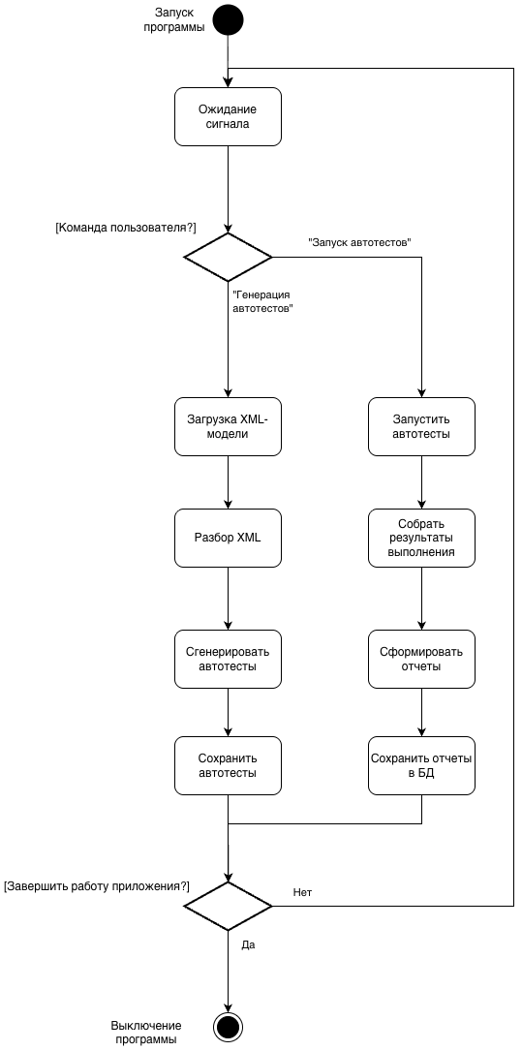
Рис. 11. Диаграмма переходов состояний

1.5. Проектирование программного обеспечения
Основной задачей логического проектирования при объектном подходе является разработка классов для реализации объектов, полученных при объектной декомпозиции, что предполагает полное описание полей и методов каждого класса.
Физическое проектирование при объектном подходе включает объединение классов и других программных ресурсов в программные компоненты, а также размещение этих компонентов на конкретных вычислительных устройствах [7].

1.5.1. Проектирование структуры системы и построение диаграмм пакетов
Архитектура системы реализована по принципу слоистой модели и разделена на шесть пакетов в четырёх слоях.
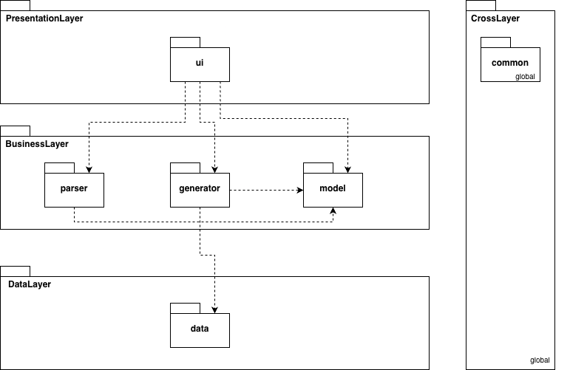
Рис. 12. Диаграмма пакетов информационной системы

Описание слоёв и пакетов представлено в табл. 36.

Таблица 36
Описание слоёв архитектуры и пакетов системы
Слой | Пакет | Назначение
PresentationLayer | ui | JavaFX-приложение, FXML-контроллер, точки входа.
BusinessLayer | parser | StAX-парсер XML-модели формата E3Core с тремя неймспейсами.
BusinessLayer | generator | Оркестратор генерации, писатели Page Object и тест-классов, TestRunner, ReportService.
BusinessLayer | model | Доменная модель: 14 классов-сущностей предметной области.
DataLayer | data | DAO-класс RunReportWriter для SQLite, DTO TestRunResult и TestCaseResult.
CrossLayer | common | Построитель Java-файлов, транслитератор, ParserException.

1.5.2. Проектирование классов в пакетах
После определения основных пакетов разрабатываемого программного обеспечения переходят к детальному проектированию классов, входящих в каждый пакет.
Классы-кандидаты, которые предположительно должны войти в конкретный пакет, показывают на диаграмме классов этапа проектирования и уточняют отношения между объектами указанных классов [7].
Ниже будет рассмотрено проектирование пакетов и их классов.

1.5.2.1. Разработка классов пакета «UI»
1.5.2.1.1. Разработка исходной диаграммы классов пакета «UI»
На рис. 13 представлена исходная диаграмма классов пакета «UI». В табл. 37 представлено описание классов пакета.
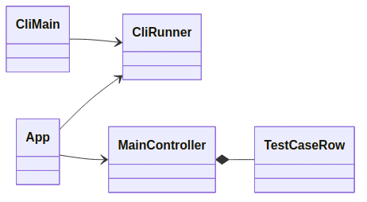
Рис. 13. Исходная диаграмма классов пакета «UI»
Таблица 37
Описание классов пакета «UI»
Класс | Описание
1 | 2
App | Главный класс JavaFX-приложения, наследник javafx.application.Application. Загружает FXML-разметку главного окна (main.fxml), создаёт сцену и запускает GUI.
MainController | FXML-контроллер главного окна. Связывает элементы интерфейса (поля, кнопки, таблицы) с обработчиками и координирует вызовы парсера, генератора, раннера и DAO.
TestCaseRow | Вложенный статический класс — строка таблицы результатов тестов (5 неизменяемых полей: class/method/status/duration/message).

1.5.2.1.2. Разработка диаграмм последовательностей пакета «UI»
Диаграммы последовательностей показывают взаимодействие объектов классов во времени.
На рис. 14 изображена диаграмма последовательности пакета «UI» при нормальном ходе событий.
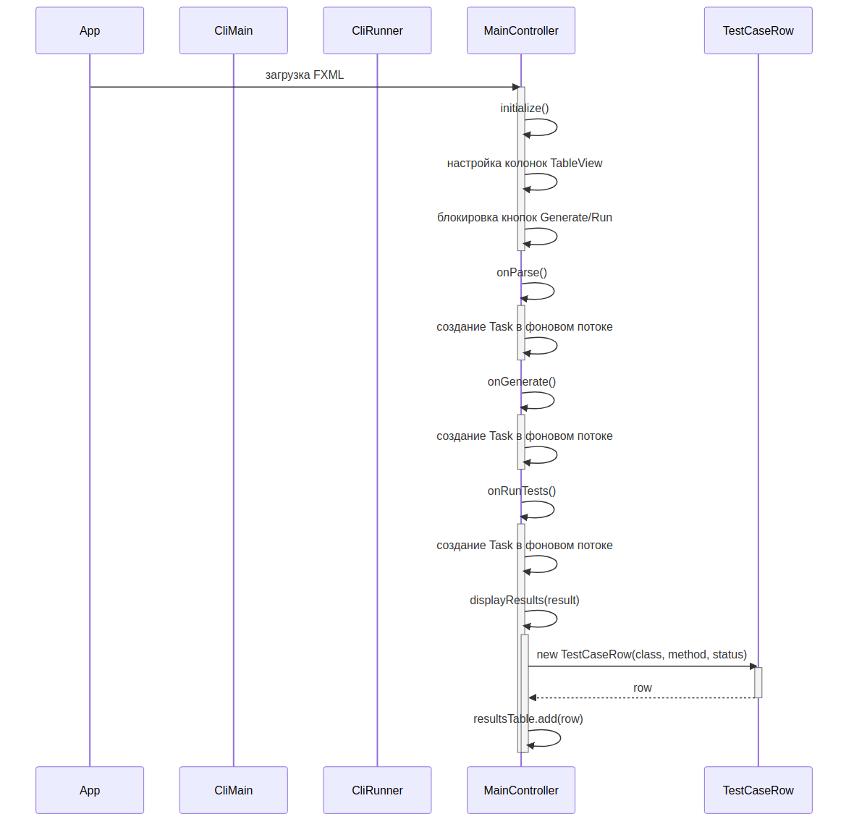
Рис. 14. Диаграмма последовательности пакета «UI» при нормальном ходе событий
На рис. 15 изображена диаграмма последовательности пакета «UI» при прерывании пользователем.
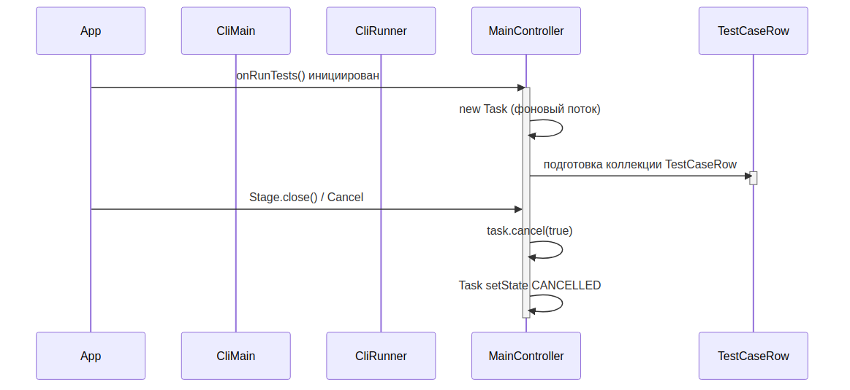
Рис. 15. Диаграмма последовательности пакета «UI» при прерывании пользователем

На рис. 16 изображена диаграмма последовательности пакета «UI» при прерывании системой.
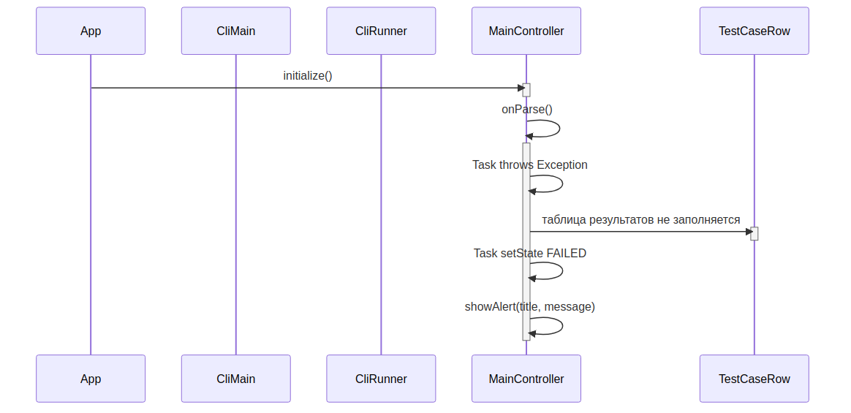
Рис. 16. Диаграмма последовательности пакета «UI» при прерывании системой
1.5.2.1.3. Разработка диаграммы кооперации пакета «UI»
На рис. 17 изображена диаграмма кооперации пакета «UI».
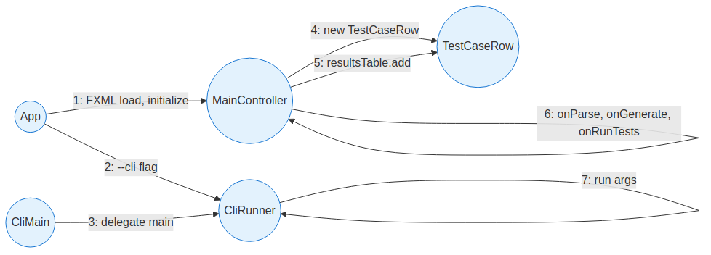
Рис. 17. Диаграмма кооперации пакета «UI»

1.5.2.1.4. Разработка уточнённой диаграммы классов пакета «UI»
На рис. 18 изображена уточнённая диаграмма классов пакета «UI».
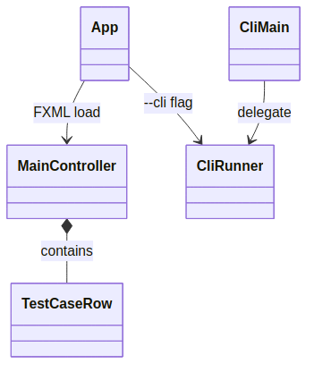
Рис. 18. Уточнённая диаграмма классов пакета «UI»

1.5.2.1.5. Разработка детальной диаграммы классов пакета «UI»
На данном этапе определяются атрибуты и методы каждого класса.
На рис. 19 приводится детальная диаграмма классов пакета «UI». Описание классов пакета «UI» показано в табл. 38–42.
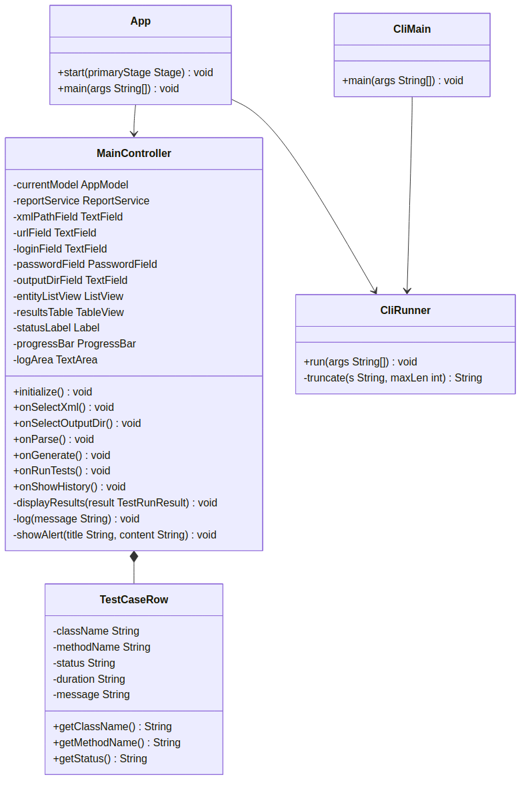
Рис. 19. Детальная диаграмма классов пакета «UI»

Таблица 38
Описание методов класса «App»
Название | Параметры | Возвращаемое значение | Описание
start | primaryStage: Stage | void | Переопределённый метод JavaFX Application. Загружает FXML-разметку главного окна из ресурса `/fxml/main.fxml`, создаёт сцену размером 1000×700 пикселей, устанавливает заголовок окна и отображает его на экране.
main | args: String[] | void | Статическая точка входа в программу. Делегирует launch(args).

Таблица 39
Описание полей класса «MainController»
Название | Тип | Описание
1 | 2 | 3
xmlPathField | TextField | Поле ввода пути к XML-файлу метаданных
urlField | TextField | Поле ввода URL тестируемого веб-приложения
loginField | TextField | Поле ввода логина пользователя
passwordField | PasswordField | Поле ввода пароля с маскированием
outputDirField | TextField | Поле ввода каталога для сгенерированного проекта
testLevelCombo | ComboBox | Выпадающий список уровня тестов (SMOKE / BASIC / FULL)
smokeAllSubsystemsCheck | CheckBox | Флаг прогона smoke-тестов по всем подсистемам
fastModeCheck | CheckBox | Флаг быстрого режима (3× headless-Chrome)
siteTypeCombo | ComboBox | Выпадающий список типа сайта (E3Core / generic / custom)
subsystemField | TextField | Поле ввода названия подсистемы
btnSelectXml | Button | Кнопка открытия диалога выбора XML-файла

Продолжение табл. 39
1 | 2 | 3
btnSelectOutputDir | Button | Кнопка открытия диалога выбора каталога
btnParse | Button | Кнопка запуска парсинга XML
btnGenerate | Button | Кнопка запуска генерации тестов
btnRunTests | Button | Кнопка запуска всех тестов
btnRunSelected | Button | Кнопка открытия диалога выбора тестов
btnShowHistory | Button | Кнопка отображения истории прогонов
entityListView | ListView | Список сущностей XML-модели (левая панель)
resultsTable | TableView | Таблица результатов выполнения тестов
colClass | TableColumn<TestCaseRow, String> | Столбец имени класса теста
colMethod | TableColumn<TestCaseRow, String> | Столбец имени метода теста
colStatus | TableColumn<TestCaseRow, String> | Столбец статуса выполнения
colDuration | TableColumn<TestCaseRow, String> | Столбец длительности выполнения
colMessage | TableColumn<TestCaseRow, String> | Столбец сообщения об ошибке или результата
statusLabel | Label | Метка текущего состояния приложения
progressBar | ProgressBar | Индикатор выполнения фоновых задач
logArea | TextArea | Область отображения журнала событий
totalLabel | Label | Метка общего количества тестов
passedLabel | Label | Метка количества успешно выполненных тестов
failedLabel | Label | Метка количества тестов с ошибками

Продолжение табл. 39
1 | 2 | 3
TEST_CATEGORIES | static final String[][] | Каталог пар (название категории, Surefire-фильтр) для диалога выбора видов тестов
currentModel | AppModel | Загруженная XML-модель; имеет значение null до выполнения метода onParse()
reportDao | final ReportDao | Объект доступа к данным для сохранения и загрузки истории прогонов

Таблица 40
Описание методов класса «MainController»
Название | Параметры | Возвращаемое значение | Описание
1 | 2 | 3 | 4
initialize | — | void | Автоматически вызывается после загрузки FXML. Настраивает CellValueFactory, элементы ComboBox и значения полей по умолчанию
onSelectXml | — | void | Открывает диалог выбора XML-файла (FileChooser). Выбранный путь записывается в xmlPathField
onSelectOutputDir | — | void | Открывает диалог выбора каталога (DirectoryChooser). Выбранный путь записывается в outputDirField
onParse | — | void | Создаёт объект XmlModelParser, выполняет разбор XML-файла, заполняет список entityListView и активирует кнопку генерации тестов
showAlert | title: String, content: String | void | Отображает модальное окно Alert.ERROR через Platform.runLater
Продолжение табл. 40
1 | 2 | 3 | 4
onGenerate | — | void | Создаёт объекты TestConfig и TestGenerator, запускает генерацию тестов методом generate(model), после чего активирует кнопки запуска тестов
onRunTests | — | void | Запускает выполнение всех тестов посредством вызова метода launchRun(null)
onRunSelected | — | void | Открывает диалог выбора сущностей и видов тестов, формирует Surefire-фильтр и вызывает метод launchRun(filter)
buildTestFilter | entityChecks: List, typeChecks: List | String | Статический метод формирования фильтра на основе отмеченных чекбоксов
launchRun | testFilter: String | void | Запускает фоновую задачу Task с использованием TestRunner. После завершения вызывает displayResults и reportDao.saveRun
onShowHistory | — | void | Получает историю прогонов через reportDao.getAllRuns(), выводит сводную информацию в logArea и отображает результаты последнего запуска
displayResults | result: TestRunResult | void | Заполняет таблицу resultsTable объектами TestCaseRow и отображает статусы выполнения тестов
getXmlFileName | — | String | Возвращает имя XML-файла, указанного в xmlPathField
log | message: String | void | Добавляет сообщение в журнал logArea через Platform.runLater

Таблица 41
Описание полей класса «TestCaseRow»
Название | Тип | Описание
className | final String | Имя тестового класса (например, GskOgskTest)
methodName | final String | Имя тестового метода (например, testCreate)
status | final String | Статус выполнения теста: OK, FAIL или SKIP
duration | final String | Длительность выполнения теста в миллисекундах
message | final String | Сообщение о результате выполнения: текст ошибки или подтверждение успешного прохождения теста

Таблица 42
Описание методов класса «TestCaseRow»
Название метода | Параметры | Возвращаемое значение | Описание
TestCaseRow | className, methodName, status, duration, message: String | Конструктор | Инициализирует поля className, methodName, status, duration и message значениями, переданными в качестве параметров
getClassName | — | String | Возвращает имя тестового класса. Используется компонентом PropertyValueFactory для отображения данных в таблице
getMethodName | — | String | Возвращает имя тестового метода
getStatus | — | String | Возвращает статус выполнения теста
getDuration | — | String | Возвращает длительность выполнения теста
getMessage | — | String | Возвращает сообщение о результате выполнения теста

1.5.2.2. Разработка классов пакета «Parser»
1.5.2.2.1. Разработка исходной диаграммы классов пакета «Parser»
На рис. 20 представлена исходная диаграмма классов пакета «Parser». В табл. 43 представлено описание классов пакета.
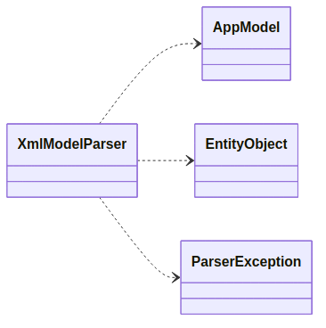
Рис. 20. Исходная диаграмма классов пакета «Parser»
Таблица 43
Описание классов пакета «Parser»
Класс | Описание
XmlModelParser | Основной координатор процесса парсинга XML-документа. Создаёт и настраивает StAX-ридер, анализирует элементы верхнего уровня (<Category>, <Object>, <Searches>) и передаёт их обработку специализированным парсерам
EntityParser | Выполняет разбор элементов <Object> и преобразует их в объекты типа EntityObject, а элементы <AssociationObjectA> — в объекты типа Association. Обработку вложенного элемента <Properties> делегирует классу PropertyGroupParser
PropertyGroupParser | Выполняет разбор элемента <Properties> и формирует объект PropertyGroup. Также обрабатывает вложенные элементы <Property> и <Operation>, создавая объекты Property, Operation, OperationParam и Modifier
SearchParser | Выполняет разбор элемента <Searches> и формирует коллекцию объектов Search, включая связанные элементы SearchParam, SearchResult и SearchResultProperty
StaxUtils | Набор статических вспомогательных методов для работы с API StAX. Содержит методы получения атрибутов XML-элементов, преобразования строковых значений в числовые и пропуска вложенных элементов
XmlNamespaces | Класс-константа, содержащий URI пространств имён XML (NS_E, NS_E3, NS_MD). Используется для централизованной проверки принадлежности элементов к требуемому пространству имён

1.5.2.2.2. Разработка диаграмм последовательностей пакета «Parser»
Диаграммы последовательностей показывают взаимодействие объектов классов во времени.
На рис. 21 изображена диаграмма последовательности пакета «Parser» при нормальном ходе событий.
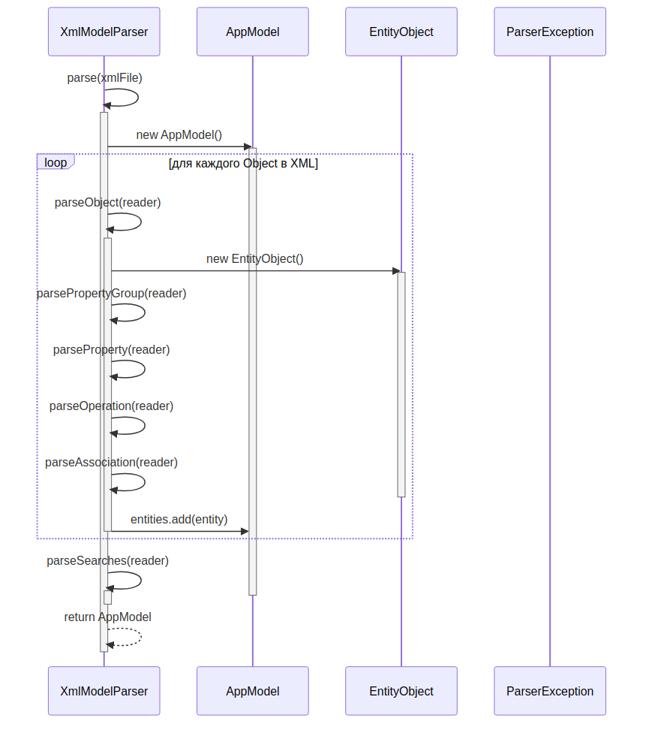
Рис. 21. Диаграмма последовательности пакета «Parser» при нормальном ходе событий
На рис. 22 изображена диаграмма последовательности пакета «Parser» при прерывании пользователем.
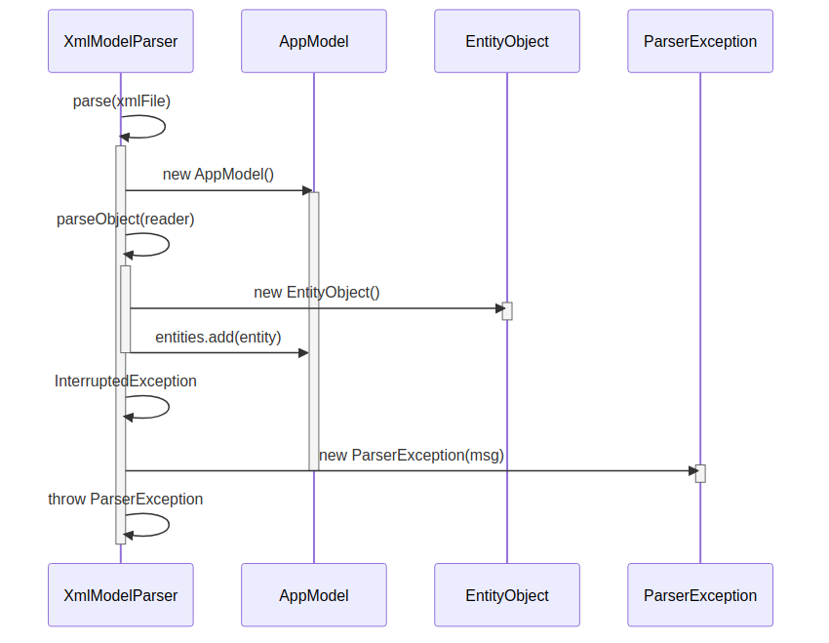
Рис. 22. Диаграмма последовательности пакета «Parser» при прерывании пользователем
На рис. 23 изображена диаграмма последовательности пакета «Parser» при прерывании системой.
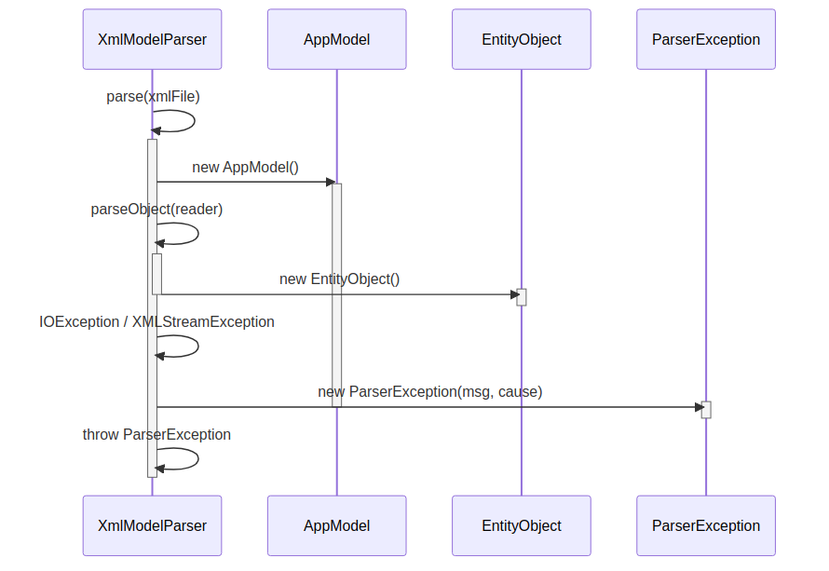
Рис. 23. Диаграмма последовательности пакета «Parser» при прерывании системой
1.5.2.2.3. Разработка диаграммы кооперации пакета «Parser»
На рис. 24 изображена диаграмма кооперации пакета «Parser».
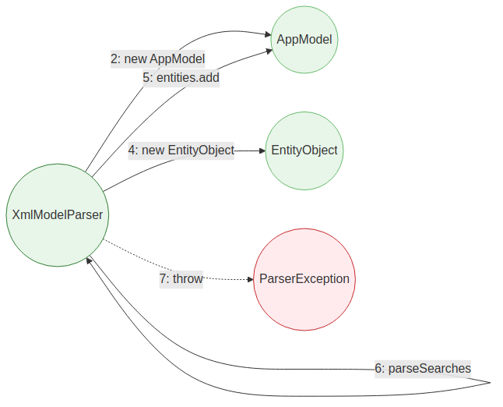
Рис. 24. Диаграмма кооперации пакета «Parser»

1.5.2.2.4. Разработка уточнённой диаграммы классов пакета «Parser»
На рис. 25 изображена уточнённая диаграмма классов пакета «Parser».
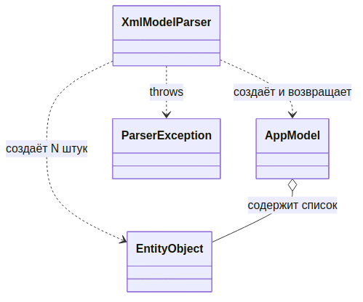
Рис. 25. Уточнённая диаграмма классов пакета «Parser»

1.5.2.2.5. Разработка детальной диаграммы классов пакета «Parser»
На данном этапе определяются атрибуты и методы каждого класса.
На рис. 26 приводится детальная диаграмма классов пакета «Parser». Описание классов пакета «Parser» показано в табл. 44–51.
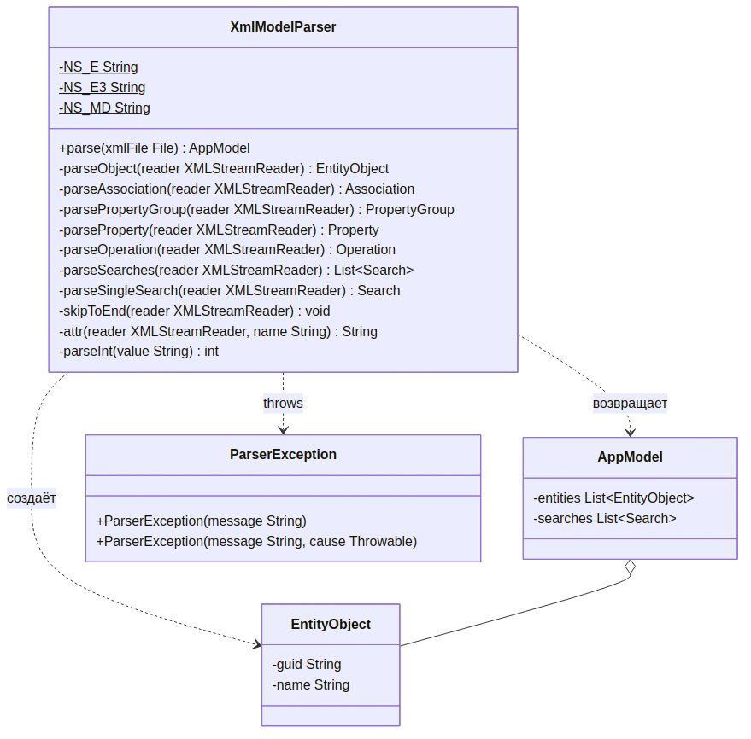
Рис. 26. Детальная диаграмма классов пакета «Parser»

Таблица 44
Описание полей класса «XmlNamespaces»
Название | Тип | Описание
NS_E | String | Статическая строковая константа — XML-неймспейс основных элементов E3-модели (`uuid:EDDBACC6-A83C-4937-9748-B7333C7C9272`). Используется для фильтрации элементов `Object`, `AssociationObjectA`, `Properties`, `Property`.
NS_E3 | String | Статическая строковая константа — расширенный XML-неймспейс E3 (`uuid:EF6807BA-EBA2-42E5-9234-A24542B8791C`). Используется для фильтрации элементов `Category`, `Searches`, `Operation`, `Modifier`.
NS_MD | String | Статическая строковая константа — корневой неймспейс XML-документа модели (`urn:ruitsol-ru:E3`).

Таблица 45
Описание полей класса «XmlModelParser»
Название | Тип | Описание
entityParser | final EntityParser | Экземпляр парсера сущностей. Используется для обработки элементов <Object> и связанных структур XML. Передаётся через конструктор или создаётся внутри класса
searchParser | final SearchParser | Экземпляр парсера поисковых запросов. Используется для обработки элемента <Searches> и его содержимого

Таблица 46
Описание методов класса «XmlModelParser»
Название метода | Параметры | Возвращаемое значение | Описание
XmlModelParser | — | Конструктор | Создаёт экземпляры классов EntityParser и SearchParser и использует их для обработки XML-документа
XmlModelParser | EntityParser, SearchParser | Конструктор | Конструктор с внедрением зависимостей для подмены парсеров при тестировании
parse | xmlFile: File | AppModel throws ParserException | Открывает XML-файл с использованием StAX-ридера, выполняет разбор элементов верхнего уровня и преобразует технические исключения в ParserException

Таблица 47
Описание полей класса «EntityParser»
Название | Тип | Описание
pgParser | final PropertyGroupParser | Экземпляр парсера групп свойств. Делегирует обработку элемента <Properties> и вложенных в него объектов

Таблица 48
Описание методов класса «EntityParser»
Название метода | Параметры | Возвращаемое значение | Описание
EntityParser | — | Конструктор | Создаёт экземпляр PropertyGroupParser и использует его для обработки свойств сущностей
EntityParser | PropertyGroupParser | Конструктор | Конструктор с внедрением зависимости PropertyGroupParser
parseObject | reader: XMLStreamReader | EntityObject throws XMLStreamException | Выполняет разбор элемента <Object>, обрабатывает его содержимое и делегирует разбор блока <Properties> классу PropertyGroupParser
parseAssociation | reader: XMLStreamReader | private Association throws XMLStreamException | Выполняет разбор элемента <AssociationObjectA>, включая вложенные элементы <Qualifier> и <AssociateItem>

Таблица 49
Описание методов класса «PropertyGroupParser»
Название метода | Параметры | Возвращаемое значение | Описание
parsePropertyGroup | reader: XMLStreamReader | PropertyGroup throws XMLStreamException | Выполняет разбор элемента <Properties>, формирует объект PropertyGroup и обрабатывает вложенные элементы <Property> и <Operation>
parseProperty | reader: XMLStreamReader | private Property throws XMLStreamException | Формирует объект Property на основе атрибутов XML-элемента и переводит курсор к закрывающему тегу
parseOperation | reader: XMLStreamReader | private Operation throws XMLStreamException | Выполняет разбор элемента <Operation>, включая вложенные параметры операций и модификаторы

Таблица 50
Описание методов класса «SearchParser»
Название метода | Параметры | Возвращаемое значение | Описание
parseSearches | reader: XMLStreamReader | List throws XMLStreamException | Выполняет перебор всех элементов <Search> внутри блока <Searches> и формирует список поисковых запросов
parseSingleSearch | reader: XMLStreamReader | private Search throws XMLStreamException | Выполняет разбор одного элемента <Search>, включая параметры поиска и описание результатов

Таблица 51
Описание методов класса «StaxUtils»
Название метода | Параметры | Возвращаемое значение | Описание
attr | reader: XMLStreamReader, name: String | static String | Безопасно возвращает значение атрибута XML-элемента; при отсутствии атрибута возвращает пустую строку
parseInt | value: String | static int | Выполняет безопасное преобразование строки в целое число; при ошибке или пустом значении возвращает 0
skipToEnd | reader: XMLStreamReader | static void throws XMLStreamException | Перемещает курсор XMLStreamReader до закрывающего тега текущего элемента с использованием счётчика вложенности

1.5.2.3. Разработка классов пакета «Model»
1.5.2.3.1. Разработка исходной диаграммы классов пакета «Model»
На рис. 27 представлена исходная диаграмма классов пакета «Model». В табл. 52 представлено описание классов пакета.
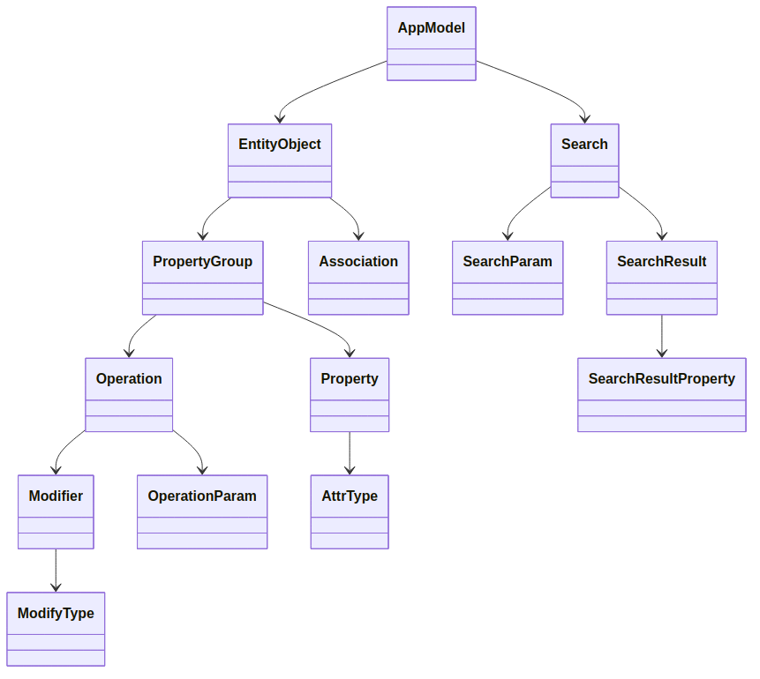
Рис. 27. Исходная диаграмма классов пакета «Model»
Таблица 52
Описание классов пакета «Model»
Класс | Описание
1 | 2
AppModel | Корневой класс объектной модели предметной области. Содержит списки сущностей и поисковых форм, прочитанных из XML-модели, а также метаданные категории.
EntityObject | Класс сущности предметной области. Хранит идентификаторы сущности, список ассоциативных связей с другими сущностями и список групп свойств.
PropertyGroup | Класс группы свойств сущности, соответствующий форме ввода или гриду вложенных сущностей в интерфейсе приложения. Содержит список полей, связанную операцию, стереотип отображения.
Property | Класс отдельного поля сущности. Хранит внутреннее имя атрибута, отображаемое имя, тип данных, маску ввода, признак обязательности, порядковый номер.
Operation | Класс операции над сущностью (CRUD-методы). Содержит имя метода, имя модуля выполнения, список параметров операции и список модификаторов.
Modifier | Класс модификатора операции. Описывает одно конкретное действие над сущностью с текстовой меткой
OperationParam | Класс параметра операции. Хранит имя параметра, направление (входной или выходной) и тип значения.
Association | Класс ассоциативной связи между сущностями. Хранит идентификатор связи, роли с обеих сторон, имя набора данных, идентификатор связанного элемента и имя квалификатора отображения.
Search | Класс поисковой формы. Содержит идентификатор поиска, название, ссылку на сущность, тип отображения, список параметров
SearchParam | Класс параметра поисковой формы. Хранит идентификатор родительского поиска, имя и заголовок параметра, тип значения
SearchResult | Класс результата поисковой формы. Содержит список колонок, которые отображаются в таблице результатов поиска.
SearchResultProperty | Класс колонки результата поиска. Хранит имя колонки, отображаемый заголовок и признак видимости в интерфейсе.
AttrType | Перечисление типов данных полей: `STRING`, `DECIMAL`, `DATE`, `DATETIME`.
ModifyType | Перечисление типов модификаторов операций: `INSERT`, `UPDATE`, `DELETE`, `LOGICAL_EDIT`, `ARCHIVE`.
EntityKind | Логическая роль сущности: PRIMARY, CHILD, REFERENCE_DICTIONARY.
EntityClassifier | Статический классификатор, определяющий роль сущности. Используется генератором для принятия решения о необходимости генерации теста.
Classification | Результат классификации, содержащий: kind, reason, а также (опционально) родительскую сущность и Grid.

1.5.2.3.2. Разработка диаграмм последовательностей пакета «Model»
Диаграммы последовательностей показывают взаимодействие объектов классов во времени.
На рис. 28 изображена диаграмма последовательности пакета «Model» при нормальном ходе событий.
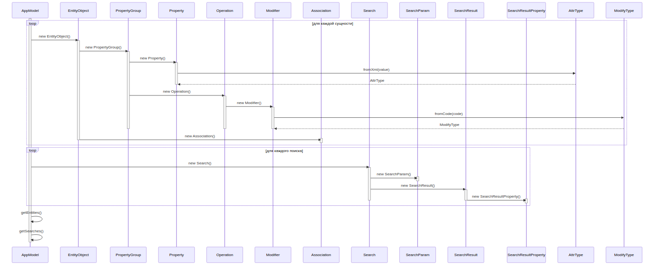 | Рис. 28. Диаграмма последовательности пакета «Model» при нормальном  ходе событий
На рис. 29 изображена диаграмма последовательности пакета «Model» при прерывании пользователем.
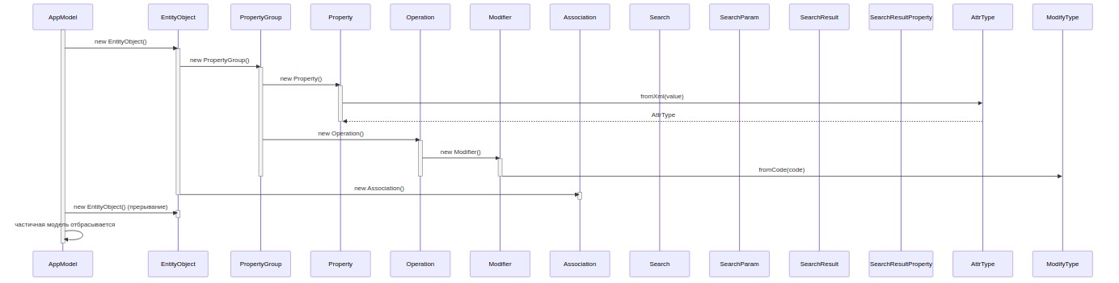 | Рис. 29. Диаграмма последовательности пакета «Model» при прерывании пользователем
На рис. 30 изображена диаграмма последовательности пакета «Model» при прерывании системой.
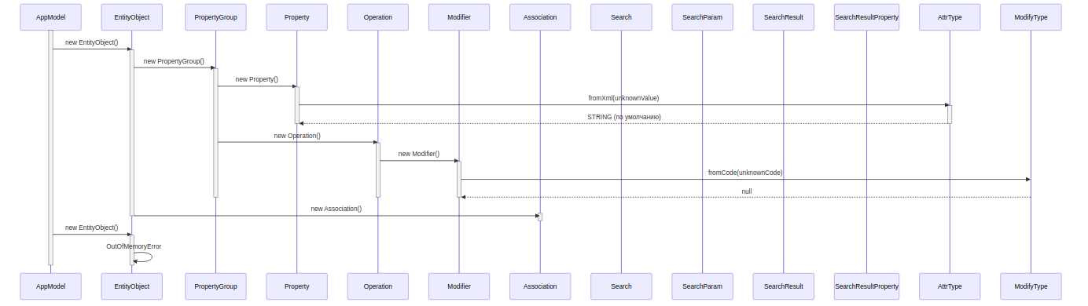 | Рис. 30. Диаграмма последовательности пакета «Model» при прерывании системой
1.5.2.3.3. Разработка диаграммы кооперации пакета «Model»
На рис. 31 изображена диаграмма кооперации пакета «Model».
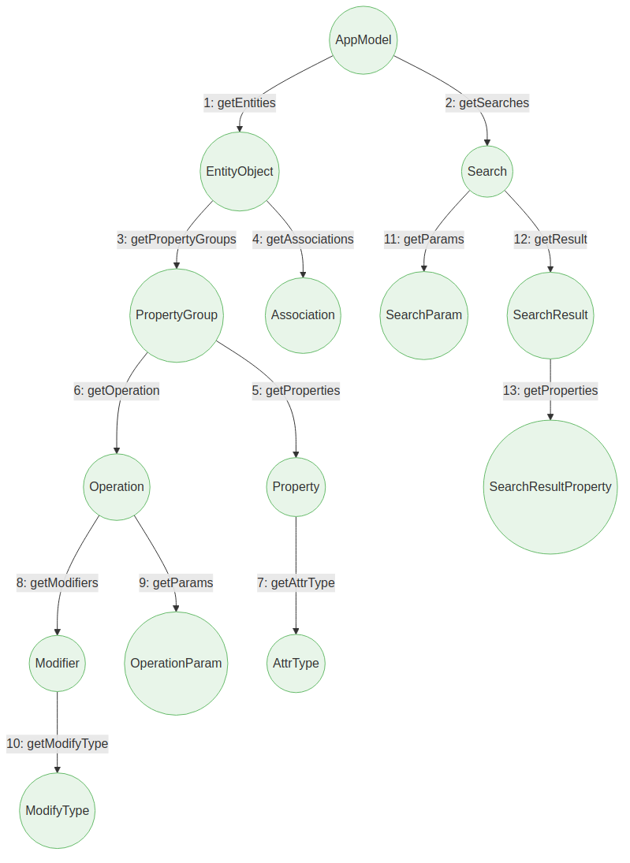
Рис. 31. Диаграмма кооперации пакета «Model»

1.5.2.3.4. Разработка уточнённой диаграммы классов пакета «Model»
На рис. 32 изображена уточнённая диаграмма классов пакета «Model».
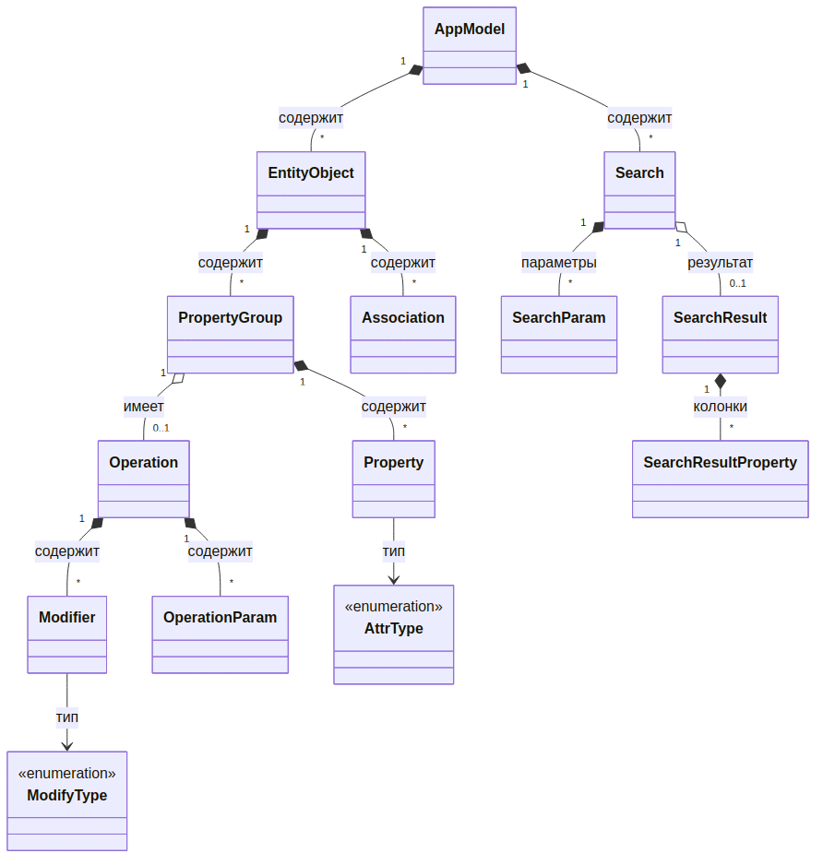
Рис. 32. Уточнённая диаграмма классов пакета «Model»

1.5.2.3.5. Разработка детальной диаграммы классов пакета «Model»
На данном этапе определяются атрибуты и методы каждого класса.
На рис. 33 приводится детальная диаграмма классов пакета «Model». Описание классов пакета «Model» показано в табл. 53–74.
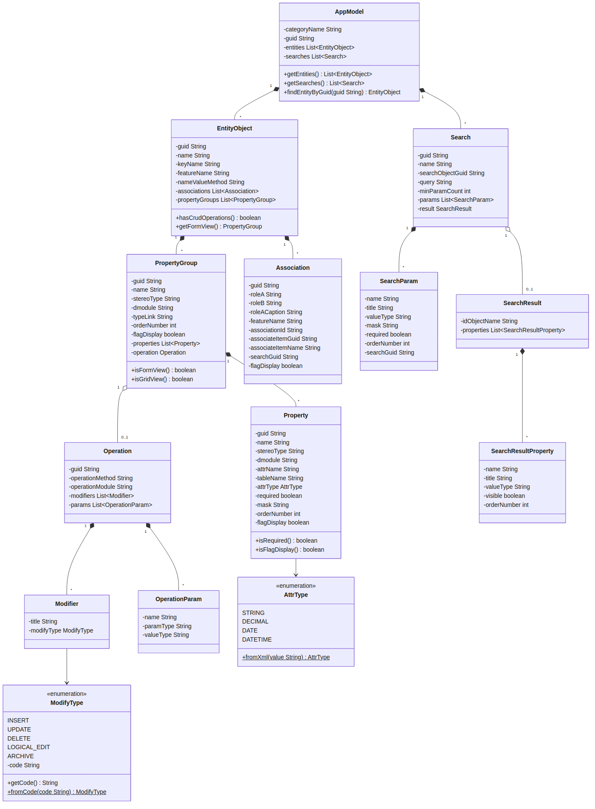
Рис. 33. Детальная диаграмма классов пакета «Model»

Таблица 53
Описание полей класса «AppModel»
Название | Тип | Описание
categoryName | String | Название категории предметной области из атрибута `CategoryName` элемента `Category`.
guid | String | Уникальный идентификатор модели из атрибута `GUID` элемента `Category`.
entities | List<EntityObject> | Список всех сущностей предметной области, разобранных из XML.
searches | List<Search> | Список всех поисковых форм, определённых в XML-модели.

Таблица 54
Описание методов класса «AppModel»
Название | Параметры | Возвращаемое значение | Описание
findEntityByGuid | guid: String | EntityObject | Поиск сущности по её GUID через Stream API. Возвращает найденную сущность или `null`.
getCategoryName / setCategoryName | value: String | String / void | Стандартные геттер и сеттер для названия категории модели.
getGuid / setGuid | value: String | String / void | Стандартные геттер и сеттер для идентификатора модели.
getEntities / setEntities | value: List | List / void | Стандартные геттер и сеттер списка сущностей.
getSearches / setSearches | value: List | List / void | Стандартные геттер и сеттер списка поисковых форм.

Таблица 55
Описание полей класса «EntityObject»
Название | Тип | Описание
guid | String | Уникальный идентификатор сущности.
name | String | Отображаемое имя сущности (например, «ГСК/ОГСК»).
keyName | String | Имя ключевого поля сущности.
featureName | String | Имя набора данных сущности в базе данных E3Core.
nameValueMethod | String | Имя метода, возвращающего отображаемое значение экземпляра.
associations | List<Association> | Список ассоциативных связей сущности.
propertyGroups | List<PropertyGroup> | Список групп свойств сущности.
Таблица 56
Описание методов класса «EntityObject»
Название | Параметры | Возвращаемое значение | Описание
hasCrudOperations | — | boolean | Проверка наличия у сущности CRUD-операций. Возвращает `true`, если хотя бы одна группа свойств содержит операцию с непустым списком модификаторов.
getFormView | — | PropertyGroup | Возвращает первую группу свойств, являющуюся формой ввода, или `null` при её отсутствии.
Геттеры/сеттеры всех полей | — | — | Стандартные методы доступа к атрибутам класса.

Таблица 57
Описание полей класса «PropertyGroup»
Название | Тип | Описание
guid | String | Уникальный идентификатор группы свойств.
name | String | Отображаемое имя группы свойств.
stereoType | String | Стереотип группы (`Grid` — таблица вложенных сущностей, иначе форма).
dmodule | String | Имя модуля, содержащего логику группы свойств.
typeLink | String | Тип связи группы: `P` — форма ввода основной сущности.
orderNumber | int | Порядковый номер отображения группы.
flagDisplay | boolean | Признак отображения группы в пользовательском интерфейсе.
properties | List<Property> | Список полей, входящих в данную группу.
operation | Operation | Операция, связанная с группой (может быть `null`).

Таблица 58
Описание методов класса «PropertyGroup»
Название | Параметры | Возвращаемое значение | Описание
isFormView | — | boolean | Проверяет, является ли данная группа основной формой ввода сущности. Возвращает `true`, если `typeLink` равно `"P"`.
isGridView | — | boolean | Проверяет, является ли данная группа гридом. Возвращает `true`, если `stereoType` равно `"Grid"`.
Геттеры/сеттеры всех полей | — | — | Стандартные методы доступа к атрибутам класса.

Таблица 59
Описание полей класса «Property»
Название | Тип | Описание
guid | String | Уникальный идентификатор поля.
name | String | Отображаемое имя поля (русский заголовок в форме).
stereoType | String | Стереотип поля, определяющий его тип представления в интерфейсе.
dmodule | String | Имя модуля, содержащего логику поля.
attrName | String | Внутреннее системное имя атрибута.
tableName | String | Имя таблицы или набора данных, к которому относится поле.
attrType | AttrType | Тип данных поля из перечисления `AttrType`.
required | boolean | Признак обязательности заполнения поля.
mask | String | Маска ввода поля (например, `99:99` для времени).
orderNumber | int | Порядковый номер отображения поля в форме.
flagDisplay | boolean | Признак отображения поля в пользовательском интерфейсе.

Таблица 60
Описание полей класса «Operation»
Название | Тип | Описание
guid | String | Уникальный идентификатор операции.
operationMethod | String | Имя метода сохранения операции в модуле E3Core.
operationModule | String | Имя модуля, содержащего метод операции.
params | List<OperationParam> | Список параметров операции.
modifiers | List<Modifier> | Список модификаторов, описывающих права на конкретные действия.

Таблица 61
Описание полей класса «Modifier»
Название | Тип | Описание
title | String | Текстовая метка модификатора, отображаемая на кнопке в интерфейсе (например, «Сохранить», «Удалить»).
modifyType | ModifyType | Типизированный вид операции из перечисления `ModifyType`.
Таблица 62
Описание полей класса «OperationParam»
Название | Тип | Описание
name | String | Имя параметра операции.
paramType | String | Направление параметра: входной (`in`), выходной (`out`) или двунаправленный (`inout`).
valueType | String | Тип значения параметра.

Таблица 63
Описание полей класса «Association»
Название | Тип | Описание
guid | String | Уникальный идентификатор ассоциативной связи.
roleA | String | Имя роли со стороны основной сущности.
roleB | String | Имя роли со стороны связанной сущности.
roleACaption | String | Отображаемая подпись роли основной сущности.
featureName | String | Имя набора данных, содержащего связь между сущностями.
associationId | String | Идентификатор связи для привязки к группе свойств.
associateItemName | String | Имя связанного элемента.
associateItemGuid | String | GUID связанной сущности.
searchGuid | String | GUID поисковой формы для выбора значения связи.
flagDisplay | boolean | Признак отображения связи в пользовательском интерфейсе.

Таблица 64
Описание полей класса «Search»
Название | Тип | Описание
guid | String | Уникальный идентификатор поисковой формы.
name | String | Отображаемое имя поиска.
searchObjectGuid | String | GUID сущности модели, к которой относится поиск.
query | String | Текст SQL-запроса или условия поиска.
minParamCount | int | Мин. количество параметров для выполнения поиска.
params | List<SearchParam> | Список параметров поисковой формы.
result | SearchResult | Описание результата поиска.

Таблица 65
Описание полей класса «SearchParam»
Название | Тип | Описание
name | String | Внутреннее имя параметра поиска.
title | String | Отображаемая подпись параметра в форме поиска.
valueType | String | Тип значения параметра.
mask | String | Маска ввода параметра.
required | boolean | Признак обязательности параметра.
orderNumber | int | Порядковый номер отображения параметра.
searchGuid | String | GUID родительской поисковой формы.

Таблица 66
Описание полей класса «SearchResult»
Название | Тип | Описание
idObjectName | String | Имя поля, содержащего идентификатор объекта в результате поиска.
properties | List<SearchResultProperty> | Список колонок, отображаемых в таблице результатов.

Таблица 67
Описание полей класса «SearchResultProperty»
Название | Тип | Описание
name | String | Внутреннее имя колонки результата.
title | String | Отображаемый заголовок колонки в таблице.
valueType | String | Тип значения колонки.
visible | boolean | Признак видимости колонки в интерфейсе.
orderNumber | int | Порядковый номер отображения колонки.

Таблица 68
Описание полей класса «AttrType»
Значение | Описание
STRING | Строковый тип данных. Применяется по умолчанию.
DECIMAL | Числовой тип данных с плавающей точкой.
DATE | Тип данных «дата» (без времени).
DATETIME | Тип данных «дата и время».

Таблица 69
Описание методов класса «AttrType»
Название | Параметры | Возвращаемое значение | Описание
fromXml | value: String | AttrType | Статический фабричный метод преобразования строкового значения из XML-атрибута в значение перечисления. При неизвестном значении возвращает `STRING`.

Таблица 70
Описание полей класса «ModifyType»
Значение | Код | Описание
INSERT | I | Право на добавление новой записи сущности.
UPDATE | U | Право на изменение существующей записи.
DELETE | D | Право на физическое удаление записи.
LOGICAL_EDIT | E | Право на логическое редактирование.
ARCHIVE | A | Право на архивирование записи.

Таблица 71
Описание методов класса «ModifyType»
Название | Параметры | Возвращаемое значение | Описание
getCode | — | String | Геттер односимвольного кода модификатора.
fromCode | code: String | ModifyType | Статический фабричный метод преобразования кода из XML в значение перечисления. При неизвестном коде возвращает `null`.

Таблица 72
Описание полей класса «Classification»
Название | Тип | Описание
kind | final EntityKind | Категория сущности: PRIMARY, CHILD или REFERENCE_DICTIONARY.
reason | final String | Человекочитаемое описание причины классификации, используемое для отчётов и диагностики.
parentEntity | final EntityObject | Для сущности типа CHILD содержит ссылку на родительскую сущность; для остальных типов имеет значение null.
parentGrid | final PropertyGroup | Для сущности типа CHILD содержит ссылку на Grid (группу свойств) внутри родительской сущности; для остальных типов имеет значение null.

Таблица 73
Описание методов класса «Classification»
Название | Параметры | Возвращаемое значение | Описание
Classification | kind: EntityKind, reason: String | Конструктор | Создаёт объект результата классификации без указания родительской сущности.
Classification | kind: EntityKind, reason: String, parentEntity: EntityObject, parentGrid: PropertyGroup | Конструктор | Создаёт объект результата классификации типа CHILD с указанием родительской сущности и родительской группы свойств (Grid).

Таблица 74
Описание методов класса «EntityClassifier»
Название | Параметры | Возвращаемое значение | Описание
classify | entity: EntityObject, model: AppModel | static Classification | Выполняет классификацию сущности по цепочке правил: CHILD → REFERENCE_DICTIONARY → FK-target → PRIMARY (по умолчанию).
findParentGrid | entity: EntityObject, model: AppModel | private Classification | Ищет родительский PropertyGroup со stereoType = "Grid", имя которого совпадает с именем сущности по корням слов.
isFkTargetOnly | entity: EntityObject, model: AppModel | private String | Определяет, является ли сущность только целью внешних ключей (FK), то есть используется исключительно как пикер.
isChildOf | child: EntityObject, parent: EntityObject | private boolean | Возвращает true, если дочерняя сущность присутствует как Grid-вкладка внутри родительской сущности.
isReferenceDictionary | entity: EntityObject, model: AppModel | private String | Определяет, является ли сущность справочником: имя начинается с префикса V_S_ либо все поиски имеют только тривиальные параметры.
isTrivialResult | search: Search | private boolean | Возвращает true, если результат поиска содержит только поля SearchKey и SearchName.
nameStemsMatch | a: String, b: String | private boolean | Возвращает true, если первые три или более буквы каждого слова в именах совпадают.

1.5.2.4. Разработка классов пакета «Generator»
1.5.2.4.1. Разработка исходной диаграммы классов пакета «Generator»
На рис. 34 представлена исходная диаграмма классов пакета «Generator». В табл. 75 представлено описание классов пакета.
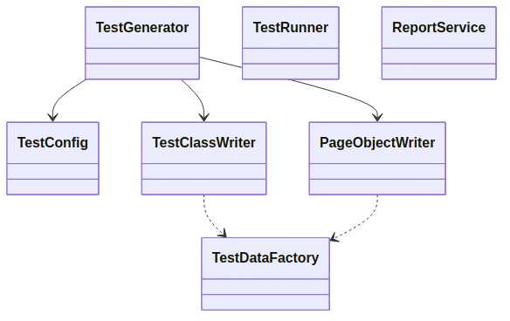
Рис. 34. Исходная диаграмма классов пакета «Generator»
Таблица 75
Описание классов пакета «Generator»
Класс | Описание
TestConfig | Контейнер настроек генерации тестов. Содержит параметры: baseUrl, login, password, outputDir, browserType, siteType, subsystemName, testLevel, smokeAllSubsystems.
TestGenerator | Центральный компонент генерации тестового проекта. Создаёт pom.xml, классы BaseTest и SharedDriver, smoke-тесты, а также для каждой сущности типа PRIMARY генерирует Page Object и тестовый класс с использованием специализированных writer-классов.
PageObjectWriter | Генерирует Java-класс Page Object (XxxPage) на основе описания сущности (EntityObject) и параметров конфигурации (TestConfig). Инкапсулирует взаимодействие с формами и компонентами ExtJS.
TestClassWriter | Генерирует JUnit 5 тестовый класс (XxxTest) с набором тестовых методов: testCreate, testCreateOnlyRequired, testUpdate, testDelete, testSearch*, testGrid* и другими.
TestDataFactory | Статическая фабрика тестовых данных. Формирует значения в зависимости от типа атрибута (AttrType) и маски: случайные строки, десятичные числа, даты в формате dd.MM.yyyy и др.
TestRunner | Выполняет запуск тестов командой mvn test через ProcessBuilder, построчно считывает вывод процесса и анализирует XML-отчёты из каталога target/surefire-reports, формируя объект TestRunResult.
RunReportWriter | Генерирует пользовательский HTML-отчёт версии 5 с фотолетописью выполнения тестов, а также CSV-выгрузку на основе данных TestRunResult.

1.5.2.4.2. Разработка диаграмм последовательностей пакета «Generator»
Диаграммы последовательностей показывают взаимодействие объектов классов во времени.
На рис. 35 изображена диаграмма последовательности пакета «Generator» при нормальном ходе событий.
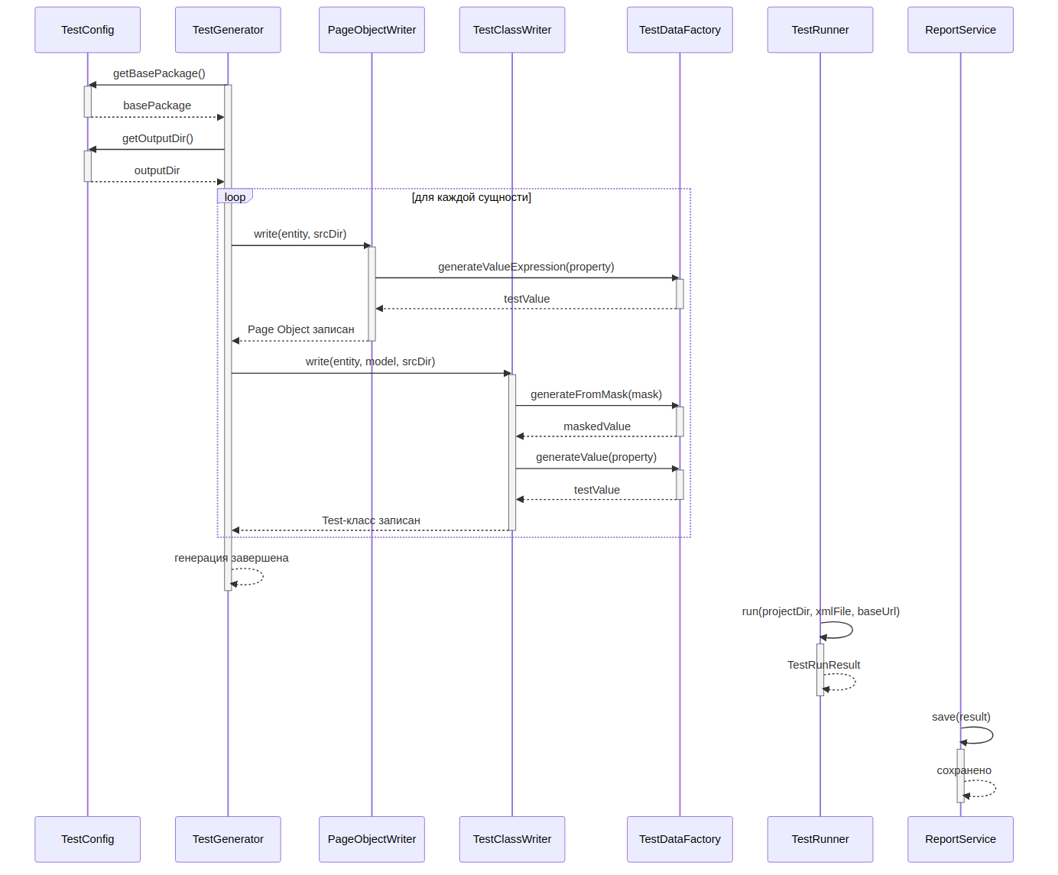
Рис. 35. Диаграмма последовательности пакета «Generator» при нормальном ходе событий

На рис. 36 изображена диаграмма последовательности пакета «Generator» при прерывании пользователем.
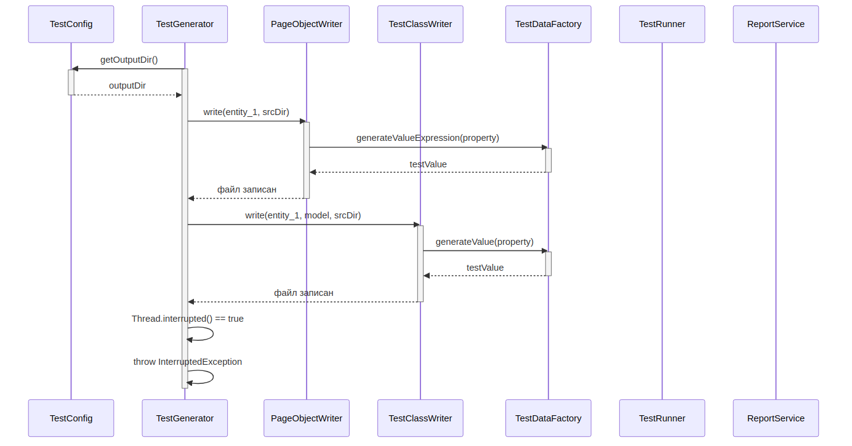
Рис. 36. Диаграмма последовательности пакета «Generator» при прерывании пользователем

На рис. 37 изображена диаграмма последовательности пакета «Generator» при прерывании системой.
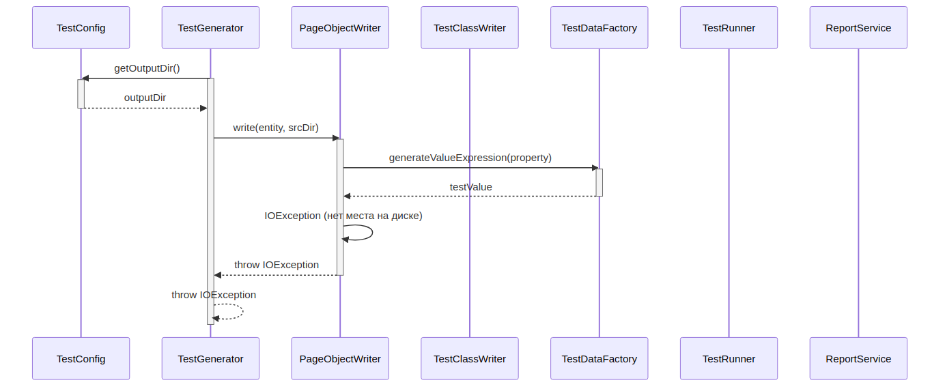
Рис. 37. Диаграмма последовательности пакета «Generator» при прерывании системой

1.5.2.4.3. Разработка диаграммы кооперации пакета «Generator»
На рис. 38 изображена диаграмма кооперации пакета «Generator».
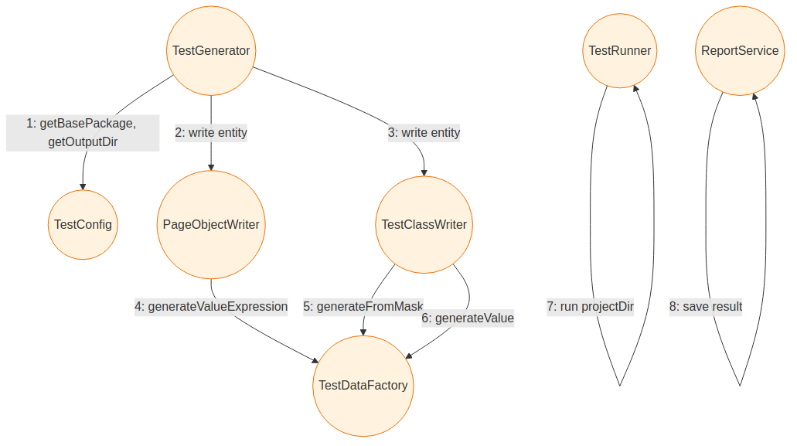
Рис. 38. Диаграмма кооперации пакета «Generator»

1.5.2.4.4. Разработка уточнённой диаграммы классов пакета «Generator»
На рис. 39 изображена уточнённая диаграмма классов пакета «Generator».
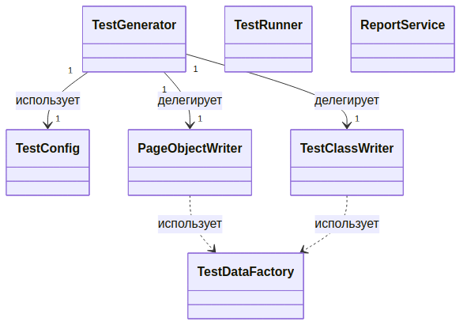
Рис. 39. Уточнённая диаграмма классов пакета «Generator»

1.5.2.4.5. Разработка детальной диаграммы классов пакета «Generator»
На данном этапе определяются атрибуты и методы каждого класса.
На рис. 40 приводится детальная диаграмма классов пакета «Generator». Описание классов пакета «Generator» показано в табл. 76–87.
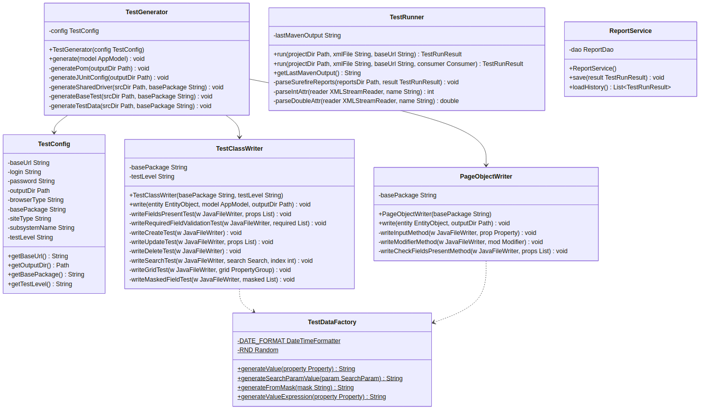 | Рис. 40. Детальная диаграмма классов пакета «Generator»

Таблица 76
Описание полей класса «TestConfig»
Название | Тип | Описание
baseUrl | String | URL тестируемого веб-приложения.
login | String | Логин пользователя для авторизации.
password | String | Пароль пользователя.
outputDir | Path | Каталог для сгенерированного Maven-проекта.
browserType | String | Тип браузера для прогона тестов. По умолчанию `chrome`.
basePackage | String | Базовый пакет для генерируемых классов. По умолчанию `generated`.
siteType | String | Тип тестируемого сайта: `e3core`, `generic` или `custom`.
subsystemName | String | Имя подсистемы E3Core.
testLevel | String | Уровень глубины тестирования: `smoke`, `basic` или `full`.
.
Таблица 77
Описание полей класса «TestGenerator»
Название | Тип | Описание
config | TestConfig | Конфигурация генерации.

Таблица 78
Описание полей класса «PageObjectWriter»
Название | Тип | Описание
basePackage | String | Базовый пакет для сгенерированных Page Object классов.

Таблица 79
Описание методов класса «TestGenerator»
Название | Параметры | Возвращаемое значение | Описание
TestGenerator | config: TestConfig | — | Конструктор класса.
generate | model: AppModel | void | Главный метод генерации.
generatePom | outputDir: Path | void | Приватный метод генерации файла `pom.xml`.
generateJUnitConfig | outputDir: Path | void | Приватный метод генерации `junit-platform.properties`.
generateSharedDriver | srcDir: Path, basePackage: String | void | Приватный метод генерации класса `SharedDriver.java`.
generateBaseTest | srcDir: Path, basePackage: String | void | Приватный метод генерации базового класса `BaseTest.java`.
generateTestData | srcDir: Path, basePackage: String | void | Приватный метод генерации класса `TestData.java`.

Таблица 80
Описание методов класса «PageObjectWriter»
Название | Параметры | Возвращаемое значение | Описание
PageObjectWriter | basePackage: String | — | Конструктор класса.
write | entity: EntityObject, outputDir: Path | void | МЕтод генерации Page Object класса для одной сущности.
writeInputMethod | w: JavaFileWriter, prop: Property | void | Метод генерации одного метода заполнения поля.
writeModifierMethod | w: JavaFileWriter, mod: Modifier | void | Метод генерации метода клика по кнопке CRUD-операции.
writeCheckFieldsPresent-  Method | w: JavaFileWriter, properties: List | void | Метод генерации метода проверки наличия всех полей

Таблица 81
Описание полей класса «TestClassWriter»
Название | Тип | Описание
basePackage | String | Базовый пакет генерируемых тест-классов.
testLevel | String | Уровень глубины тестирования.

Таблица 82
Описание методов класса «TestClassWriter»
Название | Параметры | Возвращаемое значение | Описание
TestClassWriter | basePackage: String, testLevel: String | — | Конструктор класса.
write | entity: EntityObject, model: AppModel, outputDir: Path | void | Метод генерации тестового класса.
writeFieldsPresentTest | w: JavaFileWriter, properties: List | void | Генерация теста наличия полей формы.
writeRequiredField  ValidationTest | w: JavaFileWriter, required: List | void | Генерация теста валидации обязательных полей.
writeCreateTest | w: JavaFileWriter | void | Генерация теста создания новой записи.
writeUpdateTest | w: JavaFileWriter, properties: List | void | Генерация теста изменения существующей записи.
writeDeleteTest | w: JavaFileWriter | void | Генерация теста удаления
writeSearchTest | w: JavaFileWriter, search: Search, index: int | void | Генерация теста поисковой формы.
writeGridTest | w: JavaFileWriter, grid: PropertyGroup | void | Генерация теста вложенного грида.
writeMaskedFieldTest | w: JavaFileWriter, masked: List | void | Генерация теста проверки маски ввода.

Таблица 83
Описание полей класса «TestDataFactory»
Название | Тип | Описание
DATE_FORMAT | DateTimeFormatter | Статическое поле — форматтер даты `dd.MM.yyyy`.
RND | Random | Статическое поле — генератор случайных чисел с фиксированным зерном 42.

Таблица 84
Описание методов класса «TestDataFactory»
Название | Параметры | Возвращаемое значение | Описание
generateValue | property: Property | String | Метод генерации тестового значения для поля формы.
generateSearchParamValue | param: SearchParam | String | Метод генерации значения для параметра поиска.
generateFromMask | mask: String | String | Метод генерации значения по шаблону маски E3Core.
generateValueExpression | property: Property | String | Метод генерации Java-выражения, содержащего сгенерированное значение.

Таблица 85
Описание полей класса «TestRunner»
Название | Тип | Описание
lastMavenOutput | String | Захваченный стандартный вывод последнего прогона `mvn test`.

Таблица 86
Описание методов класса «TestRunner»
Название | Параметры | Возвращаемое значение | Описание
run | projectDir: Path, xmlFileName: String, baseUrl: String | TestRunResult | Перегруженный метод запуска тестов без потокового консьюмера.
run | projectDir: Path, xmlFileName: String, baseUrl: String, lineConsumer: Consumer<String> | TestRunResult | Основной метод запуска. Выполняет `mvn test` через `ProcessBuilder`, парсит отчёты Surefire.
getLastMavenOutput | — | String | Геттер захваченного вывода последнего прогона.
parseSurefireReports | reportsDir: Path, runResult: TestRunResult | void | Приватный метод разбора XML-отчётов Surefire.
parseIntAttr | reader: XMLStreamReader, name: String | int | Приватный метод извлечения целочисленного атрибута XML-элемента.
parseDoubleAttr | reader: XMLStreamReader, name: String | double | Приватный метод извлечения вещественного атрибута XML-элемента.

Таблица 87
Описание методов класса «RunReportWriter»
Название | Параметры | Возвращаемое значение | Описание
write | htmlPath: Path, result: TestRunResult | void throws IOException | Генерирует HTML-отчёт версии 5 с фотолетописью выполнения тестов, шагами и визуальным выделением ошибок.
writeCsv | csvPath: Path, result: TestRunResult | void throws IOException | Генерирует CSV-файл для последующего анализа в Excel, BI-системах и других инструментах обработки данных.
csv | v: String | private static String | Выполняет безопасное экранирование значения для CSV-формата (обработка кавычек, запятых и специальных символов).
esc | s: String | private static String | Выполняет HTML-экранирование специальных символов (<, >, &).
shortName | cls: String | private static String | Из полного имени класса вида pkg.Sub.Class возвращает только имя класса Class для отображения в отчёте.
extractStepLabel | filename: String | private static String | Восстанавливает название шага теста на основе имени файла скриншота.
formatDuration | ms: long | private static String | Преобразует длительность в удобный для чтения формат, например: 1 м 23 с или 420 мс.

1.5.2.5. Разработка классов пакета «Data»
1.5.2.5.1. Разработка исходной диаграммы классов пакета «Data»
На рис. 41 представлена исходная диаграмма классов пакета «Data». В табл. 80 представлено описание классов пакета.
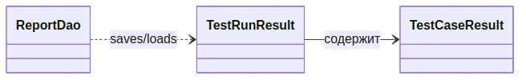
Рис. 41. Исходная диаграмма классов пакета «Data»

Таблица 80
Описание классов пакета «Data»
Класс | Описание
ReportDao | Класс доступа к локальной базе данных SQLite (`autotestgen.db`). Реализует операции сохранения и чтения истории прогонов автотестов. При первом запуске инициализирует схему базы данных: создаёт таблицы `test_run` и `test_case`.
TestRunResult | DTO-класс результата одного прогона тестов. Хранит агрегированную статистику, временные метки, метаданные прогона, список `TestCaseResult` и захваченный stdout Maven.
TestCaseResult | DTO-класс результата одного тестового метода. Хранит имя тестового класса, имя метода, признак успешного выполнения, признак пропуска, сообщение об ошибке и длительность.

1.5.2.5.2. Разработка диаграмм последовательностей пакета «Data»
Диаграммы последовательностей показывают взаимодействие объектов классов во времени.
На рис. 42 изображена диаграмма последовательности пакета «Data» при нормальном ходе событий.
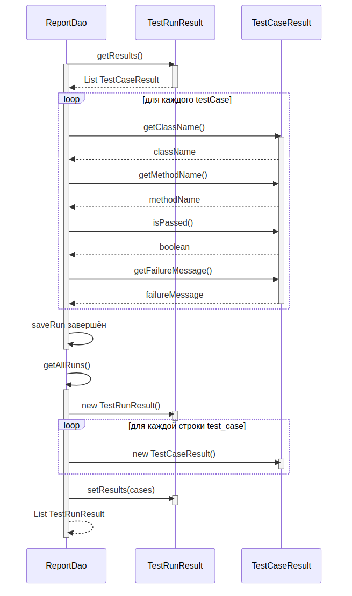
Рис. 42. Диаграмма последовательности пакета «Data» при нормальном ходе событий
На рис. 43 изображена диаграмма последовательности пакета «Data» при прерывании пользователем.
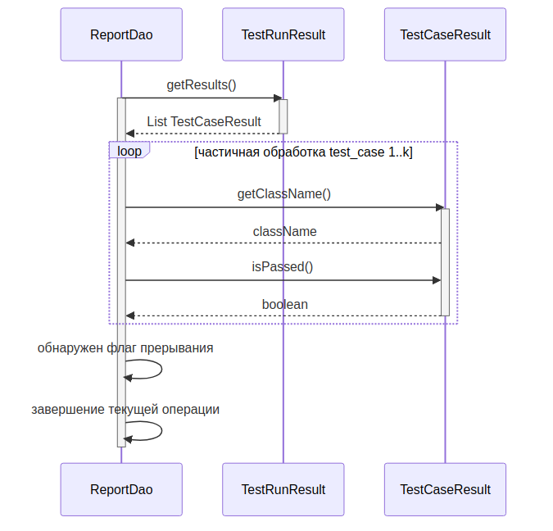
Рис. 43. Диаграмма последовательности пакета «Data» при прерывании пользователем
На рис. 44 изображена диаграмма последовательности пакета «Data» при прерывании системой.
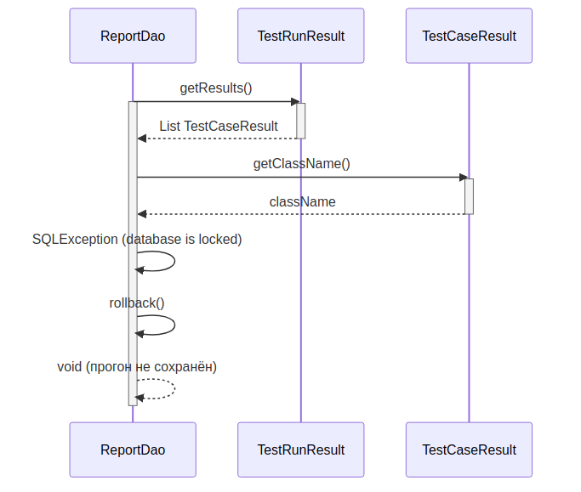
Рис. 44. Диаграмма последовательности пакета «Data» при прерывании системой

1.5.2.5.3. Разработка диаграммы кооперации пакета «Data»
На рис. 45 изображена диаграмма кооперации пакета «Data».
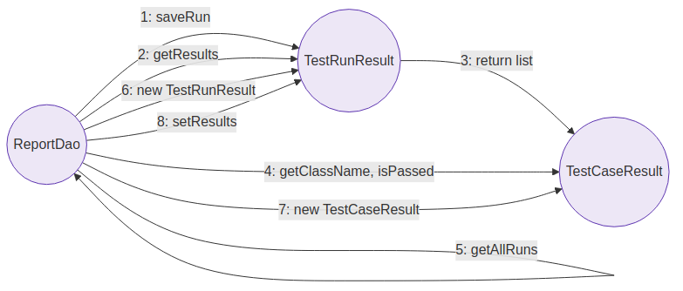
Рис. 45. Диаграмма кооперации пакета «Data»

1.5.2.5.4. Разработка уточнённой диаграммы классов пакета «Data»
На рис. 46 изображена уточнённая диаграмма классов пакета «Data».
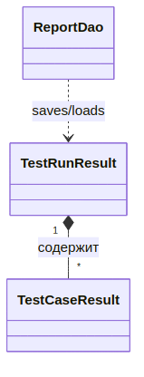
Рис. 46. Уточнённая диаграмма классов пакета «Data»

1.5.2.5.5. Разработка детальной диаграммы классов пакета «Data»
На данном этапе определяются атрибуты и методы каждого класса.
На рис. 47 приводится детальная диаграмма классов пакета «Data». Описание классов пакета «Data» показано в табл. 81–84.
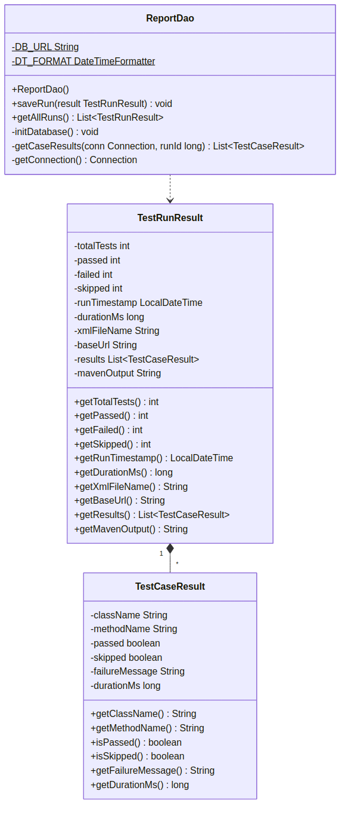
Рис. 47. Детальная диаграмма классов пакета «Data»
Таблица 81
Описание полей класса «ReportDao»
Название | Тип | Описание
DB_URL | String | Статическое поле — строка JDBC-подключения к файлу SQLite (`jdbc:sqlite:autotestgen.db`).
DT_FORMAT | DateTimeFormatter | Статическое поле — форматтер даты и времени в формате ISO-8601.

Таблица 82
Описание методов класса «ReportDao»
Название | Параметры | Возвращаемое значение | Описание
ReportDao | — | — | Конструктор класса. Автоматически вызывает `initDatabase()`.
saveRun | result: TestRunResult | void | Публичный метод сохранения результата одного прогона тестов. Вставляет запись в `test_run`, затем пакетно вставляет все `TestCaseResult` в `test_case`.
getAllRuns | — | List<TestRunResult> | Публичный метод загрузки полной истории прогонов из базы данных с сортировкой от новых к старым.
initDatabase | — | void | Приватный метод инициализации схемы базы данных через `CREATE TABLE IF NOT EXISTS`.
getCaseResults | conn: Connection, runId: long | List<TestCaseResult> | Приватный метод загрузки списка тест-кейсов одного прогона.
getConnection | — | Connection | Приватный метод получения соединения с базой SQLite.

Таблица 83
Описание полей класса «TestRunResult»
Название | Тип | Описание
totalTests | int | Общее количество тестов в прогоне.
passed | int | Количество успешно пройденных тестов.
failed | int | Количество проваленных тестов.
skipped | int | Количество пропущенных тестов.
runTimestamp | LocalDateTime | Дата и время запуска прогона.
durationMs | long | Общая длительность прогона в миллисекундах.
xmlFileName | String | Имя XML-файла модели.
baseUrl | String | URL тестируемого веб-приложения.
results | List<TestCaseResult> | Список детальных результатов каждого отдельного тест-метода.
mavenOutput | String | Захваченный стандартный вывод команды `mvn test`.

Таблица 84
Описание полей класса «TestCaseResult»
Название | Тип | Описание
className | String | Имя тестового класса (например, `autotests.GSKOGSKTest`).
methodName | String | Имя тестового метода (например, `testCreate`).
passed | boolean | Признак успешного выполнения теста.
skipped | boolean | Признак пропуска теста через JUnit `Assumptions.assumeTrue()`.
failureMessage | String | Сообщение об ошибке или причине пропуска. Может быть `null`.
durationMs | long | Длительность выполнения теста в миллисекундах.

1.5.2.6. Разработка классов пакета «Common»
1.5.2.6.1. Разработка исходной диаграммы классов пакета «Common»
На рис. 48 представлена исходная диаграмма классов пакета «Common». В табл. 85 представлено описание классов пакета.
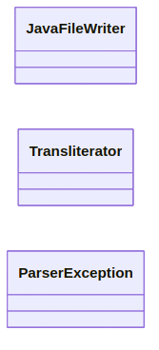
Рис. 48. Исходная диаграмма классов пакета «Common»

Таблица 85
Описание классов пакета «Common»
Класс | Описание
JavaFileWriter | Построитель исходного текста Java-файлов. Реализует fluent API с методами `writeLine`, `openBlock` и `closeBlock`, возвращающими сам объект для цепочечного вызова. Автоматически поддерживает правильные отступы через внутренний счётчик уровня вложенности. Сохраняет файл в кодировке UTF-8.
Transliterator | Утилита транслитерации русских имён в валидные Java-идентификаторы. Содержит статическую таблицу соответствия кириллицы и латиницы, а также методы формирования имени класса и имени поля по исходной русской строке.
ParserException | Специализированное исключение пакета разбора. Выбрасывается классом `XmlModelParser` при ошибках парсинга XML-модели. Оборачивает первопричину (`IOException`, `XMLStreamException`) вместе с понятным текстовым сообщением.

1.5.2.6.2. Разработка диаграмм последовательностей пакета «Common»
Диаграммы последовательностей показывают взаимодействие объектов классов во времени.
На рис. 49 изображена диаграмма последовательности пакета «Common» при нормальном ходе событий.
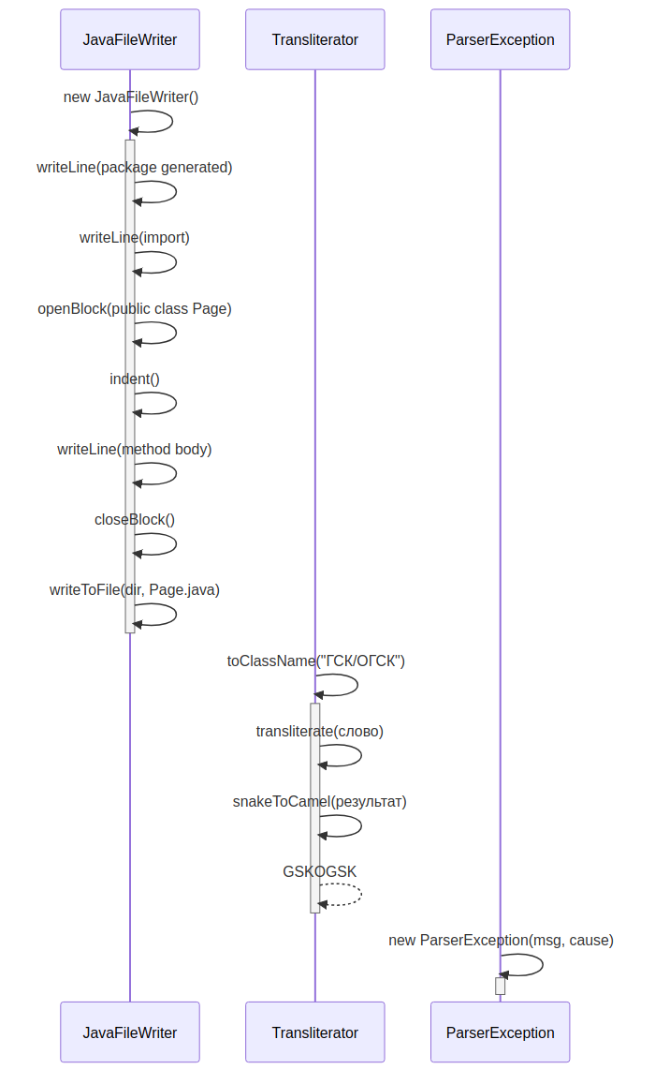
Рис. 49. Диаграмма последовательности пакета «Common» при нормальном ходе событий
На рис. 50 изображена диаграмма последовательности пакета «Common» при прерывании пользователем.
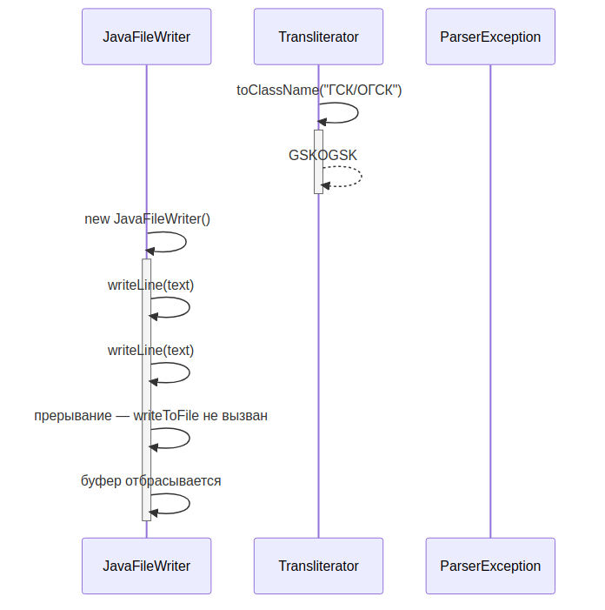
Рис. 50. Диаграмма последовательности пакета «Common» при прерывании пользователем
На рис. 51 изображена диаграмма последовательности пакета «Common» при прерывании системой.
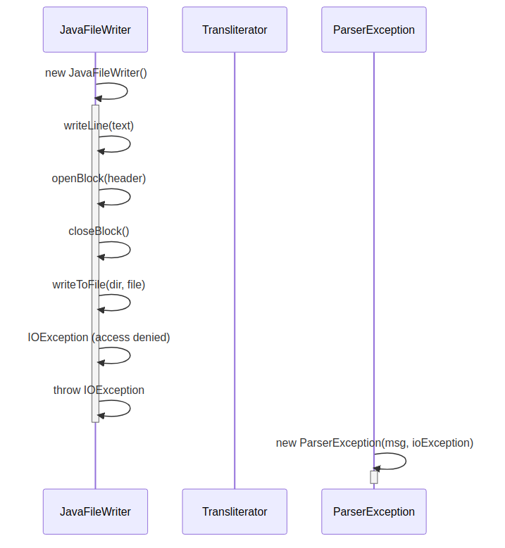
Рис. 51. Диаграмма последовательности пакета «Common» при прерывании системой

1.5.2.6.3. Разработка диаграммы кооперации пакета «Common»
На рис. 52 изображена диаграмма кооперации пакета «Common».
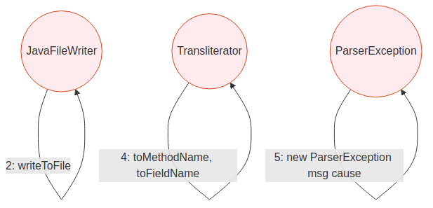
Рис. 52. Диаграмма кооперации пакета «Common»

1.5.2.6.4. Разработка уточнённой диаграммы классов пакета «Common»
На рис. 53 изображена уточнённая диаграмма классов пакета «Common».
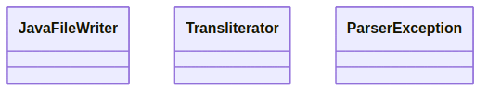
Рис. 53. Уточнённая диаграмма классов пакета «Common»

1.5.2.6.5. Разработка детальной диаграммы классов пакета «Common»
На данном этапе определяются атрибуты и методы каждого класса.
На рис. 54 приводится детальная диаграмма классов пакета «Common». Описание классов пакета «Common» показано в табл. 86–90.
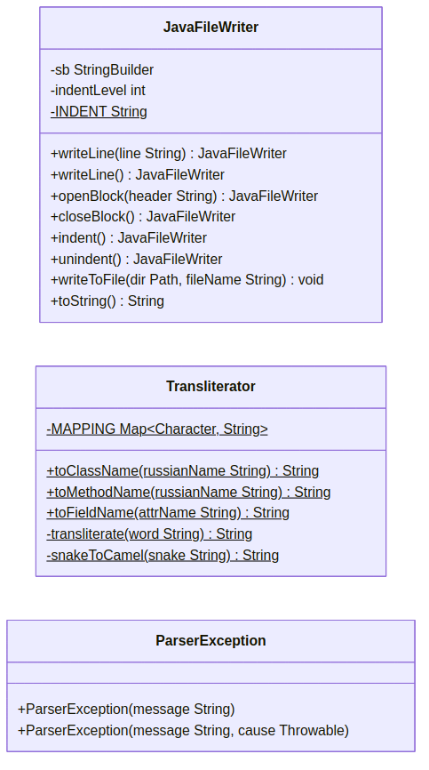
Рис. 54. Детальная диаграмма классов пакета «Common»

Таблица 86
Описание полей класса «JavaFileWriter»
Название | Тип | Описание
sb | StringBuilder | Внутренний буфер накопления исходного текста Java-файла.
indentLevel | int | Текущий уровень вложенности блоков.
INDENT | String | Статическое поле — строка из четырёх пробелов, один уровень отступа.

Таблица 87
Описание методов класса «JavaFileWriter»
Название | Параметры | Возвращаемое значение | Описание
writeLine | line: String | JavaFileWriter | Записывает одну строку исходного кода в буфер с автоматическим добавлением отступов. Возвращает `this` для поддержки fluent API.
writeLine | — | JavaFileWriter | Перегруженная версия для записи пустой строки.
openBlock | header: String | JavaFileWriter | Открывает новый блок кода: записывает заголовок и `{`, увеличивает уровень вложенности.
closeBlock | — | JavaFileWriter | Закрывает текущий блок кода: уменьшает уровень вложенности и записывает `}`.
indent | — | JavaFileWriter | Ручное увеличение уровня вложенности без записи открывающей скобки.
unindent | — | JavaFileWriter | Ручное уменьшение уровня вложенности без записи закрывающей скобки.
writeToFile | dir: Path, fileName: String | void | Сохраняет накопленный в буфере текст в файл на диске. Создаёт недостающие каталоги, записывает файл в кодировке UTF-8.
toString | — | String | Возвращает текущее содержимое буфера как строку.

Таблица 88
Описание полей класса «Transliterator»
Название | Тип | Описание
MAPPING | Map<Character, String> | Статическая таблица соответствия русских букв и их латинских представлений (например, `а → a`, `ж → zh`, `щ → shch`).

Таблица 89
Описание методов класса «Transliterator»
Название | Параметры | Возвращаемое значение | Описание
toClassName | russianName: String | String | Статический метод преобразования русского имени в имя Java-класса в стиле PascalCase. Разбивает строку на слова по неалфавитным символам, транслитерирует и объединяет.
toMethodName | russianName: String | String | Статический метод преобразования русского имени в имя Java-метода в стиле camelCase.
toFieldName | attrName: String | String | Статический метод преобразования имени атрибута в имя Java-поля. Для SNAKE_CASE делегирует `snakeToCamel`.
transliterate | word: String | String | Приватный статический метод побуквенной транслитерации.
snakeToCamel | snake: String | String | Приватный статический метод преобразования SNAKE_CASE в camelCase.

Таблица 90
Описание методов класса «ParserException»
Название | Параметры | Возвращаемое значение | Описание
ParserException | message: String | — | Конструктор с текстовым сообщением об ошибке. Вызывает `Exception(String)`.
ParserException | message: String, cause: Throwable | — | Конструктор с сообщением и исходной причиной ошибки. Вызывает `Exception(String, Throwable)`.

1.5.3. Построение диаграммы компонентов и модульной структуры [9]
Все рассмотренные ранее диаграммы отражали концептуальные аспекты построения модели системы и относились к логическому уровню представления. Диаграмма компонентов описывает особенности физического представления системы.
Диаграмма компонентов системы показана на рис. 55. Описание компонентов показана в табл. 91.
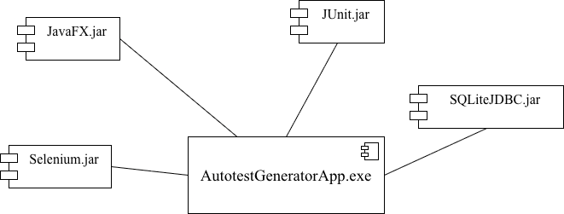
Рис. 55. Диаграмма компонентов

Таблица 91
Описание компонентов системы
Наименование | Назначение | Входные данные | Выходные данные
AutotestGeneratorApp.jar | Основное приложение: разбор XML-метаданных, генерация тестового проекта, запуск тестов, чтение результатов и сохранение в БД. | XML-файл метаданных, параметры запуска | Сгенерированные файлы тестового проекта, результаты выполнения тестов, записи в БД.
JavaFX.jar | Библиотеки графического интерфейса приложения. |  | Классы UI-фреймворка для отображения окон и элементов управления.
SQLiteJDBC.jar | Драйвер доступа к SQLite из Java-приложения по JDBC. |  | Возможность выполнения SQL-запросов к файлу базы данных.

Модульная структура системы включает 32 класса, распределённых по шести пакетам.
На рис. 56 показана модульная структура информационной системы.

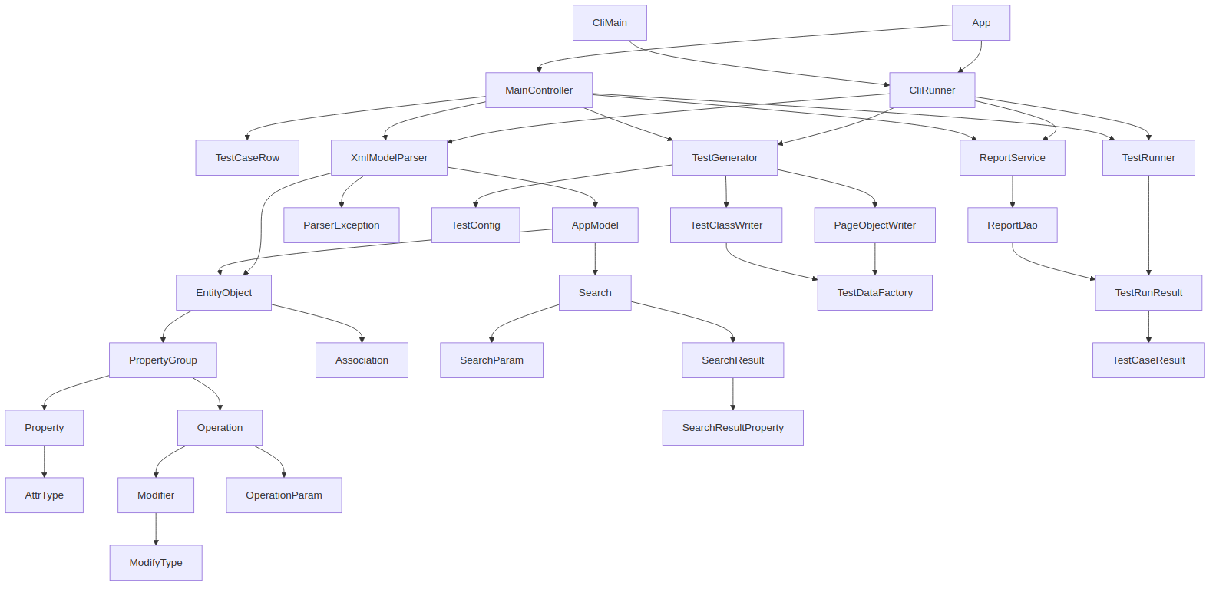 | Рис. 56. Модульная структура информационной системы
В табл. 92 представлен полный перечень модулей системы с указанием входных и выходных параметров. Подробные спецификации компонентов разработанной информационной системы представлены в табл. 37–90. Спецификация на разработанную программную документацию и программное обеспечение приведена в прил. 3 (табл. П3.1).
Таблица 92
Спецификация модулей программы
Название | Входные параметры | Выходные параметры | Описание
1 | 2 | 3 | 4
App.java | — | GUI запуск | Точка входа в приложение, запуск JavaFX-интерфейса
CliMain.java | String[] args | Код возврата | Альтернативная точка входа для консольного режима
CliRunner.java | String[] args | Проект тестов | Разбор аргументов CLI и запуск генерации
MainController.java | FXML-элементы | UI-события | FXML-контроллер главного окна JavaFX
TestCaseRow.java | Данные тест-кейса | Строка таблицы | Строка таблицы результатов TableView
XmlModelParser.java | XML-файл (путь) | AppModel | Потоковый StAX-парсер XML-модели E3Core
AppModel.java | Списки сущностей | Объектная модель | Корневой класс объектной модели
EntityObject.java | Атрибуты сущности | EntityObject | Сущность: GUID, имя, ключ, ассоциации
EntityKind.java | — | Enum | Перечисление типов сущности
EntityClassifier.java | List<EntityObject> | List<Classification> | Классификатор сущностей
PropertyGroup.java | Свойства, операции | PropertyGroup | Группа свойств (форма или грид)
Property.java | Имя, тип, маска | Property | Описание отдельного поля сущности
Operation.java | Модификаторы | Operation | Описание CRUD-операции
OperationParam.java | Имя, тип, направл. | OperationParam | Параметр CRUD-операции
Продолжение табл. 92
1 | 2 | 3 | 4
Modifier.java | ModifyType | Modifier | Тип действия: INSERT, UPDATE, DELETE и др.
Association.java | GUID, роли | Association | Ассоциативная связь между сущностями
Search.java | Параметры поиска | Search | Описание поиска сущности
SearchParam.java | Имя, тип, маска | SearchParam | Параметр поисковой формы
SearchResult.java | Колонки | SearchResult | Результат поисковой формы
SearchResultProperty.  java | Имя, заголовок | SearchResultProperty | Колонка результата поиска
AttrType.java | — | Enum | Перечисление типов данных полей
ModifyType.java | — | Enum | Перечисление типов модификаторов
TestConfig.java | Параметры | TestConfig | Конфигуратор генерации тестов
TestGenerator.java | AppModel, TestConfig | Maven-проект | Оркестратор генерации проекта
PageObjectWriter.java | EntityObject, путь | *.java файл | Генератор классов Page Object
TestClassWriter.java | EntityObject, путь | *.java файл | Генератор JUnit 5 тест-классов
TestDataFactory.java | AttrType, маска | String | Фабрика тестовых значений
TestRunner.java | Путь к проекту | TestRunResult | Запуск mvn test через ProcessBuilder
RunReportWriter.java | TestRunResult | Файл отчёта | Запись отчёта о прогоне
ReportDao.java | SQLite conn. | CRUD данные | JDBC-доступ к локальной БД SQLite
TestRunResult.java | Статистика | DTO | DTO прогона тестов
TestCaseResult.java | Класс, метод | DTO | DTO одного тестового метода
JavaFileWriter.java | Путь, код | *.java файл | Утилита записи Java-исходников
Transliterator.java | String (рус.) | String (Java ID) | Транслитерация русских имён
ParserException.java | Сообщение | Exception | Исключение парсера XML-модели

1.5.4. Разработка диаграммы размещения
Диаграмму размещения строят для определения оптимального варианта размещения программных компонентов на реальном оборудовании. Она отображает физические взаимосвязи между программными и аппаратными компонентами системы.
Соединения узлов означают наличие в системе соответствующих коммуникационных каналов. Внутри узлов указывают размещенные на данном оборудовании программные компоненты разрабатываемой программной системы, сохраняя указанные на диаграмме компонентов отношения зависимости.
Диаграмма размещения информационной системы генерации автотестов для web-приложения на основе XML-модели изображена на рис. 57.
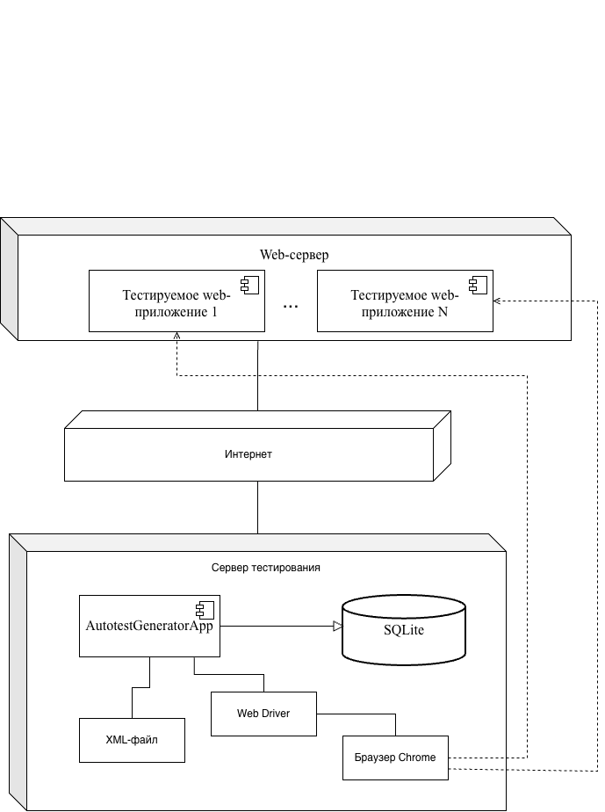
Рис. 57. Диаграмма размещения

Основное приложение информационной системы генерации автотестов на основе XML-модели размещается на сервере тестирования, где осуществляется его запуск. На данном сервере также располагаются XML-файл, WebDriver, браузер Chrome и база данных SQLite [19], обеспечивающие работу системы. Сгенерированные автотесты выполняются в браузере и через сеть Интернет взаимодействуют с тестируемыми web-приложениями, размещенными на web-сервере. Результаты работы приложения, а также необходимые данные сохраняются в базу данных, расположенную на сервере тестирования.

1.6. Проектирование интерфейса пользователя
Проектирование включает разработку графа диалога и описание форм ввода-вывода информации.

1.6.1. Построение графа диалога
Граф диалога описывает переходы между экранными состояниями интерфейса.
Состояния главного окна представлены в табл. 93.
Таблица 93
Состояния интерфейса главного окна
Состояние | Описание
S0. Начальное | Все поля пусты, кнопки генерации и запуска заблокированы.
S1. Параметры заполнены | Пользователь ввёл все обязательные поля. Кнопка «Разобрать XML» активна.
S2. Парсинг в процессе | Фоновая задача разбирает XML. Все кнопки заблокированы.
S3. Модель разобрана | Список сущностей заполнен. Кнопка «Сгенерировать» активна.
S4. Генерация в процессе | Создаётся Maven-проект.
S5. Тесты сгенерированы | Кнопка «Запустить тесты» активна.
S6. Тесты выполняются | mvn test запущен, вывод в журнале.
S7. Тесты завершены | Таблица результатов заполнена.
S8. История прогонов | Список прогонов из БД.
S9. Ошибка | Модальное окно Alert.

Граф диалога представлен на рис. 58.
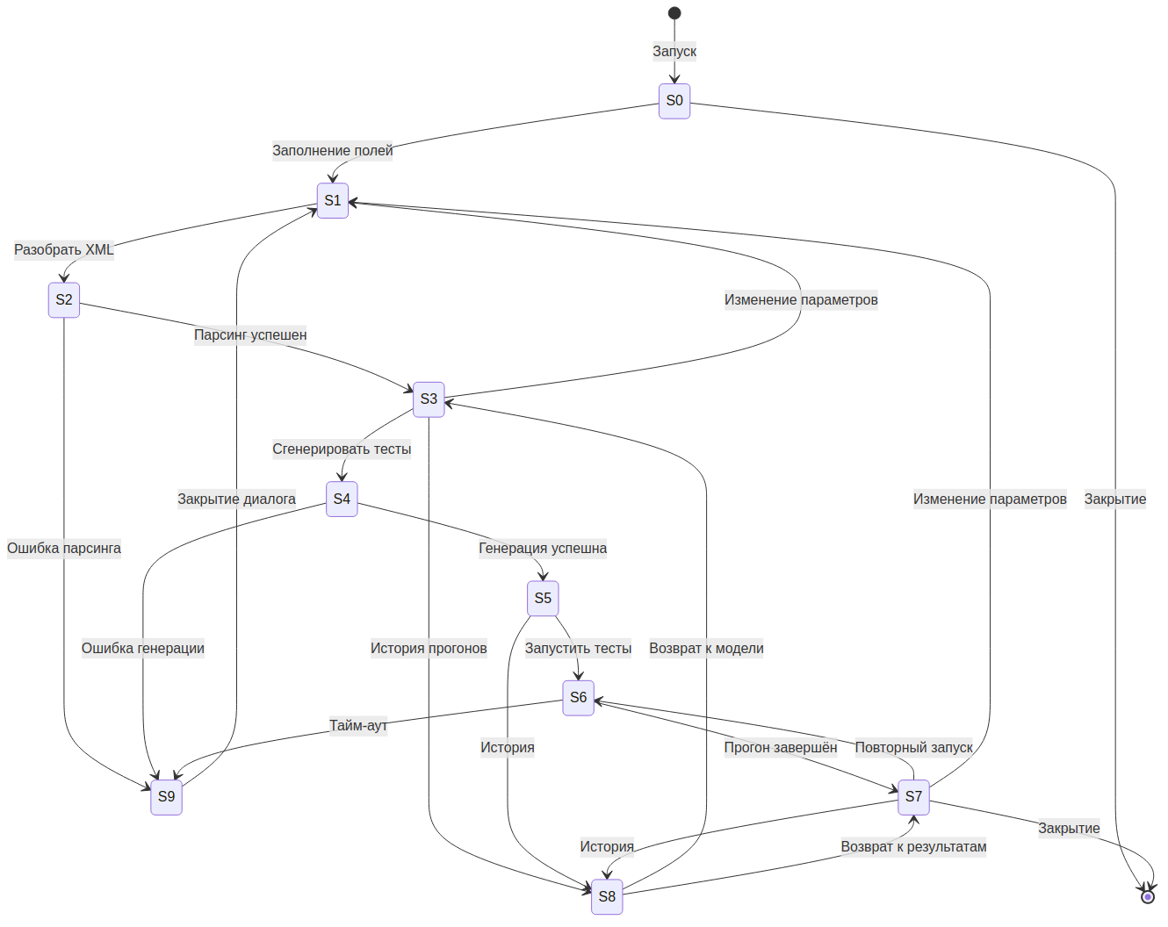
Рис. 58. Граф диалога информационной системы

Описание переходов представлено в табл. 94.
Таблица 94
Описание переходов между состояниями
№ | Исходное | Целевое | Событие
1 | 2 | 3 | 4
1 | — | S0 | Запуск приложения
2 | S0 | S1 | Заполнение полей
3 | S1 | S2 | Нажатие «Разобрать XML»
4 | S2 | S3 | Парсинг успешен
5 | S2 | S9 | Ошибка парсинга
6 | S9 | S1 | Закрытие диалога ошибки

Продолжение табл. 94
1 | 2 | 3 | 4
7 | S3 | S4 | Нажатие «Сгенерировать»
8 | S4 | S5 | Генерация успешна
9 | S4 | S9 | Ошибка записи
10 | S5 | S6 | Нажатие «Запустить тесты»
11 | S6 | S7 | Прогон завершён
12 | S6 | S9 | Тайм-аут / ошибка
13 | S7 | S8 | Нажатие «История»
14 | S8 | S3/S7 | Возврат
15 | любое | [*] | Закрытие окна

1.6.2. Разработка форм ввода-вывода информации
Главное окно содержит единственную форму из пяти секций: параметры, действия, сущности, результаты, журнал.
Макет главного окна показан на рис. 58.
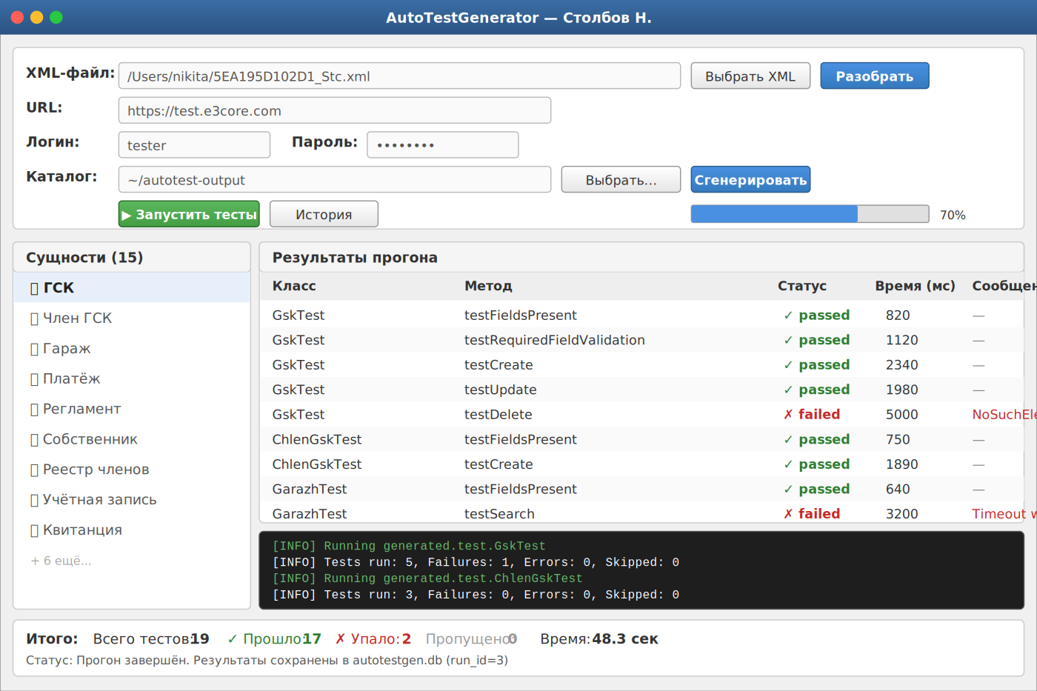
Рис. 58. Макет главного окна
Описание элементов формы в табл. 95. Описание колонок таблицы результатов представлено в табл. 96.

Таблица 95
Описание элементов формы главного окна
№ | Элемент | Тип | Назначение | Обяз.
1 | xmlPathField | TextField | Путь к XML-файлу модели | Да
2 | btnSelectXml | Button | Диалог выбора XML-файла | —
3 | urlField | TextField | URL тестируемого приложения | Да
4 | loginField | TextField | Логин пользователя | Да
5 | passwordField | PasswordField | Пароль (маскирован) | Да
6 | outputDirField | TextField | Каталог для Maven-проекта | Да
7 | btnSelectOutputDir | Button | Диалог выбора каталога | —
8 | siteTypeCombo | ComboBox | Тип сайта | —
9 | subsystemField | TextField | Подсистема E3Core | —
10 | btnParse | Button | Запуск парсинга | —
11 | btnGenerate | Button | Генерация тестов | —
12 | btnRunTests | Button | Запуск тестов | —
13 | btnShowHistory | Button | История прогонов | —
14 | entityListView | ListView | Список сущностей | —
15 | resultsTable | TableView | Таблица результатов | —
16 | statusLabel | Label | Статус работы | —
17 | progressBar | ProgressBar | Индикатор прогресса | —
18 | logArea | TextArea | Журнал работы | —

Таблица 96
Колонки таблицы результатов
№ | Колонка | Тип | Назначение
1 | Класс | String | Имя тестового класса
2 | Метод | String | Имя тестового метода
3 | Статус | String | PASSED / FAILED / SKIPPED
4 | Длительность | String | Время (мс)
5 | Сообщение | String | Текст ошибки

1.7. Выбор стратегии тестирования, разработка тестов, программа и методика испытаний
В данном разделе описано и представлено тестирование разработанного программного обеспечения.

1.7.1. Объект и цель испытаний
Объектом испытаний является информационная система генерации автотестов для веб-приложения на основе XML-модели метаданных AutoTestGenerator.
Цели испытаний:
• нахождение ошибок в программе;
• проверка правильности работы отдельных функций программы;
• проверка соответствия разрабатываемого ПО требованиям, заявленным в прил. 1.

1.7.2 Требования к информационному, аппаратно-программному обеспечению

1.7.2.1 Требования к функциональным характеристикам
Программное обеспечение представляет собой десктопное приложение на языке Java 17 с графическим интерфейсом на JavaFX 24, реализующее следующий функционал:
• разбор XML-файла модели метаданных формата E3Core с поддержкой трёх XML-неймспейсов;
• транслитерация русских имён сущностей в валидные Java-идентификаторы;
• генерация Maven-проекта автотестов: pom.xml, общие классы (SharedDriver, BaseTest, TestData), Page Object и тестовый класс для каждой сущности;
• запуск сгенерированных тестов через системный вызов mvn test с потоковым выводом и тайм-аутом 10 минут;
• сбор результатов из XML-отчётов Surefire;
• сохранение истории прогонов в локальную базу данных SQLite;
• отображение истории прогонов в графическом интерфейсе;
• консольный режим работы без графического интерфейса.

1.7.2.2 Требования к надежности
К разрабатываемому программному обеспечению предъявляются следующие требования к надёжности:
• система должна иметь защиту от некорректных действий оператора и ошибочных исходных данных;
• система не должна во время работы модифицировать свой код или коды других программ;
• при возникновении ошибки разбора XML система должна выводить понятное сообщение об ошибке, а не завершаться аварийно;
• сохранение результатов прогона в базу данных должно выполняться в рамках одной транзакции, при ошибке — откат;
• все открытые файловые потоки должны освобождаться через конструкцию try-with-resources;
• локальная база данных должна сохраняться между запусками и автоматически создаваться при первом запуске.

1.7.2.3 Требования к составу и параметрам технических средств
Компьютер, на котором будет установлена система, должен обладать следующими характеристиками:
• процессор с тактовой частотой не менее 2 ГГц;
• объём ОЗУ не менее 4 ГБ;
• объём жёсткого диска не менее 2 ГБ свободного пространства;
• монитор, поддерживающий разрешение 1024×768 точек;
• сетевой адаптер для подключения к тестируемому веб-приложению по HTTP/HTTPS.

1.7.3 Состав, порядок и методы испытаний
Тестирование разработанного ПО проводилось согласно следующего состава мероприятий по тестированию:
• тестирование разработанных модулей;
• тестирование программы на соответствие функциональных требований, изложенных в прил. 1;
• тестирование надёжности программы на соответствие требований к надёжности, изложенных в прил. 1;
• проверка программной документации на соответствие требований ЕСПД. [25]
Тестирование ПО проводилось на персональном компьютере, имеющем следующие характеристики:
• процессор Intel Core i5-12400 (6 ядер, 12 потоков, тактовая частота 4.4 ГГц);
• объём оперативной памяти 16 ГБ;
• твердотельный накопитель объёмом 512 ГБ;
• операционная система Windows 11 Домашняя;
• монитор с разрешением 1920×1080.
Для тестирования программной документации использовался метод ручного контроля. Ручной контроль обычно используется на ранних этапах разработки, так как с его помощью можно находить от 30 до 70 % ошибок логического проектирования и кодирования. Исходными данными для таких проверок являются: техническое задание, спецификации, структурная и функциональная схемы программного продукта, схемы отдельных компонентов.
Из методов ручного контроля был выбран метод проверки за столом. Этот метод не требует наличия группы специалистов. Проверка исходного текста проводится одним человеком, который читает текст программы и проверяет его на наличие возможных ошибок по списку наиболее часто встречающихся ошибок.
Для тестирования программного обеспечения использовалось автономное, комплексное и системное тестирование.
Для автономного тестирования модулей был выбран один из методов функционального тестирования — метод граничных значений. Исходными данными для этого метода являются: программные модули, спецификации на компоненты, правильные и неправильные данные для модулей. [12]

1.7.4 Результаты проведения испытаний
В результате проверки программной документации методом ручного контроля были исправлены найденные грамматические и пунктуационные ошибки, было проверено соответствие документации требованиям ЕСПД. Также были проверены построенные схемы и диаграммы на соответствие ГОСТ.
Результаты автономного тестирования модулей программного обеспечения (метод граничных значений) представлены в табл. [13]97.
Таблица 97
Тестирование модулей
Дата | Модуль | Кто проводил тестирование | Способ тестирования | Результат тестирования
1 | 2 | 3 | 4 | 5
02.04.2026 | XmlModelParser.java | Тестировщик | Функциональное | Успех, корректный XML-файл разобран, получен AppModel с 19 EntityObject и 17 Search
02.04.2026 | XmlModelParser.java | Тестировщик | Функциональное | Успех, при пустых списках сущностей разбор завершён без ошибок
03.04.2026 | XmlModelParser.java | Тестировщик | Функциональное | Неудача, при отсутствии обязательного атрибута GUID возникала NullPointerException

Продолжение табл. 97
1 | 2 | 3 | 4 | 5
03.04.2026 | XmlModelParser.java | Тестировщик | Функциональное | Успех, после исправления получено корректное ParserException с описанием причины
04.04.2026 | Transliterator.java | Тестировщик | Функциональное | Успех, русские имена корректно преобразованы в Java-идентификаторы
04.04.2026 | Transliterator.java | Тестировщик | Функциональное | Неудача, символы «/» и «-» в имени «ГСК/ОГСК» ломали компиляцию сгенерированного класса
05.04.2026 | Transliterator.java | Тестировщик | Функциональное | Успех, после исправления имена со спецсимволами корректно преобразуются
05.04.2026 | JavaFileWriter.java | Тестировщик | Функциональное | Успех, цепочка writeLine → openBlock → closeBlock формирует корректный Java-код

‘

Продолжение табл. 97
1 | 2 | 3 | 4 | 5
06.04.2026 | TestDataFactory.java | Тестировщик | Функциональное | Успех, по маске 99-99 генерируется 12-34, с зерном 42 значения воспроизводимы
06.04.2026 | PageObjectWriter.java | Тестировщик | Функциональное | Неудача, для сущности с пустым списком свойств генерировался некомпилируемый код
06.04.2026 | PageObjectWriter.java | Тестировщик | Функциональное | Успех, после исправления пустой Page Object корректно компилируется
07.04.2026 | TestClassWriter.java | Тестировщик | Функциональное | Успех, для сущности «Совещание» сгенерированы тесты
07.04.2026 | TestGenerator.java | Тестировщик | Функциональное | Успех, из 19 сущностей создан Maven-проект — 43 файла
08.04.2026 | TestRunner.java | Тестировщик | Функциональное | Неудача, пропущенные тесты учитывались как проваленные

Продолжение табл. 97
1 | 2 | 3 |  | 4 |  | 5
09.04.2026 | TestRunner.java | Тестировщик |  | Функциональное |  | Успех, после пересчёта по testcase статистика корректна
09.04.2026 | ReportDao.java | Тестировщик |  | Функциональное |  | Неудача, при одновременном сохранении двух прогонов нарушалась целостность транзакции
09.04.2026 | ReportDao.java |  | Тестировщик |  | Функциональное |  | Успех, после добавления синхронизации данные сохраняются корректно
10.04.2026 | ReportService.java |  | Тестировщик |  | Функциональное |  | Успех, фасад корректно инкапсулирует работу с ReportDao
10.04.2026 | MainController.java |  | Тестировщик |  | Функциональное |  | Неудача, при быстром повторном нажатии кнопки запускались две фоновые задачи
10.04.2026 | MainController.java |  | Тестировщик |  | Функциональное |  | Успех
11.04.2026 | CliRunner.java |  | Тестировщик |  | Функциональное |  | Успех, консольный режим выполняет полный цикл без GUI

После комплексного тестирования (тестирование межмодульных интерфейсов) было проведено тестирование всей системы в целом на выполнение требований ТЗ (см. прил. 1), т.е. было проведено системное тестирование.
Было проведено тестирование разработанного ПО на выполнение требований к функциональным характеристикам. Результаты данного тестирования представлены в табл. 98.
Таблица 98
Тестирование разработанного ПО на выполнение требований к функциональным характеристикам
Дата | Тестируемое требование из ТЗ | Кто проводил тестирование | Способ тестирования | Результат
1 | 2 | 3 | 4 | 5
11.04.2026 | Загрузка XML-файла через GUI или CLI | Тестировщик | Системное тестирование | Успех
11.04.2026 | Разбор XML-файла с поддержкой пространств имён и UTF-8 | Тестировщик | Системное тестирование | Успех
11.04.2026 | Извлечение информации о сущностях, атрибутах и типах данных | Тестировщик | Системное тестирование | Успех
11.04.2026 | Классификация сущностей по категориям | Тестировщик | Системное тестирование | Успех
11.04.2026 | Формирование отчёта entity-classification.csv | Тестировщик | Системное тестирование | Успех
12.04.2026 | Построение структуры тестового Maven-проекта | Тестировщик | Системное тестирование | Успех
12.04.2026 | Запуск тестов средствами mvn test | Тестировщик | Системное тестирование | Успех
12.04.2026 | Изолированный запуск тестовых классов | Тестировщик | Системное тестирование | Успех
12.04.2026 | Сбор результатов прогона из XML-отчётов Surefire | Тестировщик | Системное тестирование | Успех
Продолжение табл. 98
1 | 2 | 3 | 4 | 5
13.04.2026 | Извлечение параметров поиска и временных характеристик | Тестировщик | Системное тестирование | Успех
13.04.2026 | Сохранение результатов прогона в SQLite | Тестировщик | Системное тестирование | Успех
13.04.2026 | Диагностический вывод при сбоях UI-взаимодействия | Тестировщик | Системное тестирование | Успех
14.04.2026 | Просмотр истории прогонов через GUI | Тестировщик | Системное тестирование | Успех
14.04.2026 | Конфигурирование параметров работы системы | Тестировщик | Системное тестирование | Успех

Следующим было проведено тестирование разработанного ПО на выполнение требований к надёжности. Результаты данного тестирования представлены в табл. 99.
Таблица 99
Тестирование разработанного ПО на выполнение требований к надежности
Дата | Тестируемое требование из ТЗ | Кто проводил тестирование | Способ тестирования | Результат тестирования
1 | 2 | 3 | 4 | 5
12.04.2026 | Обработка ошибок при чтении XML: отсутствие файла, повреждённое содержимое | Тестировщик | Системное тестирование | Успех
12.04.2026 | Проверка структуры входной XML-модели: обязательные элементы | Тестировщик | Системное тестирование | Успех
12.04.2026 | Изоляция ошибок отдельных сущностей | Тестировщик | Системное тестирование | Успех
13.04.2026 | Восстановление после сбоев сетевого соединения | Тестировщик | Системное тестирование | Успех

Продолжение табл. 99
1 | 2 | 3 | 4 | 5
13.04.2026 | Тайм-ауты для операций взаимодействия с UI | Тестировщик | Системное тестирование | Успех
13.04.2026 | Контроль корректности выходных данных: компиляция кода, валидность pom.xml | Тестировщик | Системное тестирование | Успех
14.04.2026 | Защита от одновременного запуска с одинаковым каталогом | Тестировщик | Системное тестирование | Успех
14.04.2026 | Восстановление конфигурации при перезапуске | Тестировщик | Системное тестирование | Успех
14.04.2026 | Корректное освобождение ресурсов: сеансы браузера, БД, файловые потоки | Тестировщик | Системное тестирование | Успех
15.04.2026 | Журналирование значимых событий работы системы | Тестировщик | Системное тестирование | Успех
15.04.2026 | Валидация входных параметров пользователя | Тестировщик | Системное тестирование | Успех
17.04.2026 | Все файловые потоки освобождаются через try-with-resources | Тестировщик | Системное тестирование | Успех
17.04.2026 | Генерация тестовых значений воспроизводима | Тестировщик | Системное тестирование | Успех
18.04.2026 | Локальная БД сохраняется между запусками и создаётся автоматически | Тестировщик | Системное тестирование | Успех

Так как тестирование ПО проводилось на персональном компьютере, характеристики которого соответствуют минимальным системным требованиям, предъявляемым к оборудованию, дополнительное тестирование совместимости не требовалось.
В результате автономного и комплексного тестирования компонентов ПО были выявлены их недостатки и ошибки в работе, которые были устранены в результате доработки и повторного тестирования. В ходе системного тестирования также были устранены недостатки в работе системы. В результате программное обеспечение выполняет все заявленные требования в полном объёме.

2. Технико-экономическое обоснование выполняемой разработки

2.1. Организация работ
Для того, чтобы равномерно распределить трудозатраты в ходе разработки информационной системы генерации автотестов для web-приложений на основе XML-модели и минимизировать риск несоблюдения сроков разработки, в программе «Microsoft Project» был создан проект, в котором было осуществлено всё необходимое планирование. В начале был составлен иерархический список задач по проекту. Для каждой задачи были определены: её длительность в днях, дата начала, дата завершения (рис. 59).
Рис. 59. Список задач

2.2. Работа с ресурсами
После создания иерархии задач были определены трудовые и материальные ресурсы, которые используются в проекте, а также было произведено распределение ресурсов для каждой задачи. Список используемых ресурсов показан на рис. 60.
Название ресурса
Разработчик
Компьютер
ПО
Интернет
Электричество
Тестировщик
Научный руководитель
Рис. 60. Используемые ресурсы

Для каждой задачи были определены ресурсы, необходимые для её выполнения (рис. 61).
Рис. 61. Распределенные ресурсы

2.3 Диаграмма Ганта
Диаграмма Ганта – способ представления календарного плана проекта в виде горизонтальной гистограммы, где по вертикальной оси располагаются задачи, а по горизонтальной – даты. Она помогает структурировать и представить расписание выполнения проекта или задачи, показывая последовательность и продолжительность различных этапов работы. Диаграмма Ганта представлена рис. 62.
Рис. 62. Диаграмма Ганта

2.4. Критический путь проекта
Критический путь — это последовательность связанных задач, от которых непосредственно зависит дата окончания проекта. Если какая-либо задача на критическом пути выполняется с опозданием, задерживается весь проект. Критический путь представлен на рис. 63.

Рис.63. Критический путь

2.5 Расчет цены программного продукта
Затраты на оплату труда при разработке программного продукта вычисляются по формуле:

$${\text{З}}_{\text{тр}}\text{ = }{\text{(З}}_{\text{общ}}\text{+ }\text{Отч}\text{) ∙ }{\text{Т}}_{\text{н}}$$ | (1)
где З_{общ} – общая зарплата работника, руб. (за час);
Отч – отчисления с зарплаты, руб.;
Т_{н} – время написания программы (час).

$$\text{= }{\text{К}}_{\text{д.р}}\text{ ∙ }\text{Вр}\text{раз}$$ | (2)
где Вр_{раз} – время разработки в день, часов;
К_{д.р} – количество дней разработки ПО.
По формуле (2) рассчитывается время написания программы.
$\text{= 9}\text{6}\text{ ∙ 8 = 768 }$часов.
Заработная плата программиста за час определяется по следующей формуле:

З_{прог} = $\frac{{\text{Ст}}_{\text{пр}}}{{\text{Ф}}_{\text{вм}}}$ | (3)

где Ст_{пр} – ставка программиста, руб.;
Ф_{вм} – фонд рабочего времени в месяц, час.
Заработная плата дополнительная определяется по следующей формуле:

З_{доп} = $\frac{{\text{З}}_{\text{прог}}\text{ ∙}{\text{ Н}}_{\text{доп}}}{\text{100\%}}$ | (4)

где З_{прог} – заработная плата программиста, руб.;
Н_{доп} – норма отчислений на дополнительную зарплату (10%).
Зарплата общая вычисляется по следующей формуле:

З_{общ} = З_{прог} + З_{доп} | (5)
Отчисления на соцстрах, фонд занятости и пенсионный фонд вычисляются по следующей формуле:

Отч = О_{сс} + О_{фз} + О_{пф} | (6)
где О_{сс} – отчисления на соцстрах (2,9% от З_{общ}), руб.;
О_{фз} – отчисления в фонд занятости (5,1% от З_{общ}), руб.;
О_{пф} – отчисления в пенсионный фонд (22% от З_{общ}), руб.
Ставка разработчика Java равна 40 000 рублей. Ставка руководителя ВКР равна 44300 рублей. По формуле (3) рассчитываются общие заработные платы за час программиста-дипломника и руководителя ВКР соответственно:
Ст_{пр} = 40000 руб.;
Ф_{вм} = $\text{20 ∙ 8}$ = 160 часов;
З_{прог} = $\frac{\text{40000}}{\text{160}}$ = 250 руб./час.
З_{рук} = $\frac{\text{44300 }}{\text{160}}$ = 276,87 руб./час.
По формуле (4) рассчитываются дополнительные заработные платы:
З_{доп} = $\frac{\text{250 ∙ 10}}{\text{100\%}}\text{= }\text{25 }$руб./час.
З_{доп} = $\frac{\text{276,87 ∙ 10}}{\text{100\%}}\text{= }\text{27,68}$руб./час.

Зарплаты общие вычисляются по формуле (5):
З_{общ} = 250 + 25 = 275 руб./час.
З_{общ} = 276,87 + $\text{27,68}$= 304,55 руб./час.
Отчисления на соцстрах, фонд занятости и пенсионный фонд вычисляются по формуле (6):
Java разработчик:
О_{сс} = 0,029$\text{ ∙ }$275 = 7,97 руб./час;
О_{фз} = 0,051$\text{∙}$275 = 14,02руб./час;
О_{пф} = 0,22$\text{ ∙ }$275 = 60,5 руб./час;
Отч = 7,97 + 14,02 + 60,5 = 82,5 руб./час.
Руководитель ВКР:
О_{сс} = 0,029$\text{ ∙ }$304,55= 8,83 руб./час;
О_{фз} = 0,051$\text{∙}$304,55= 15,53 руб./час;
О_{пф} = 0,22$\text{ ∙ }$304,55= 67 руб./час;
Отч = 8,83 + 15,53 + 67 = 91,36 руб./час.

По формуле (1) рассчитываются затраты на оплату труда при разработке программного продукта:
Java разработчик:
З_{тр} = (275 + 82,5)$\text{∙}$768 = 357,5$\text{∙ }$768 = 274560 руб.
Руководитель ВКР:
З_{тр} = (304,55+ 91,36)$\text{∙}$768 = 395,51$\text{∙ }$768 = 303 751,68 руб.
Все данные по заработной плате сводятся в табл. 100.
Таблица 100
Данные по заработной плате
Должность разработчика | Время работы, час | ${Ст}_{пр},$ руб/час | $З_{прог},$ руб/час | $З_{доп},$ руб/час | $З_{общ},$ руб/час | $Отч,$ руб/час | $З_{тр},$ руб.
Руководитель ВКР | 768 | 44300 | 276,87 | 27,68 | 304,55 | 91,36 | 303751,68
Программист | 768 | 40000 | 250 | 25 | 275 | 82,5 | 274560
Итого: (8ч) |  | 84300 | 526,87 | 52,68 | 579,55 | 173,86 | 578311,68

Затраты на использование машинного времени вычисляются по формуле:

З_{м.вр} = С_{м.вр}$\text{∙}$Вр_{в.т} | (7)
где З_{м.вр} – затраты на использование машинного времени, руб.;
С_{м.вр} – стоимость одного часа машинного времени, руб./час;
Вр_{в.т} – время использования вычислительной техники, час.
Стоимость одного часа машинного времени рассчитывается по формуле:

С_{м.вр} = $\frac{{\text{Ц}}_{\text{к}}}{{\text{С}}_{\text{сл.к}}\text{ ∙ }{\text{К}}_{\text{р.д}}\text{ ∙ }{\text{Вр}}_{\text{с}}}\text{+}{\text{Ст}}_{\text{э}}\text{ ∙ }{\text{М}}_{\text{вс}}$ | (8)
где С_{м.вр} – стоимость одного часа машинного времени, руб./час;
Ц_{к} – покупная цена компьютера, руб.;
С_{сл.к} – срок службы компьютера, год;
К_{р.д} – количество рабочих дней в году;
Вр_{с} – время работы компьютера в течение суток, час;
Ст_{э} – стоимость одного кВт$\text{∙}$ч электроэнергии, руб.;
М_{вс} – мощность вычислительной системы, кВт.
Время использования вычислительной техники рассчитывается по следующей формуле:

$${\text{Вр}}_{\text{в.т}}\text{= }{\text{К}}_{\text{д.р}}\text{ ∙ }{\text{Вр}}_{\text{с}}$$ | (9)
где Вр_{в.т} – время использования вычислительной техники, час;
К_{д.р} – количество дней разработки ПО.
По формуле (8) вычисляется стоимость одного часа машинного времени:
С_{м.вр} $\text{ =}\frac{\text{80000}}{\text{6 ∙ 247 ∙ 8}}\text{+ 7,28 ∙ 0,065 = 7,22}$ руб./час;
Время использования вычислительной техники рассчитывается по формуле (9):
${\text{Вр}}_{\text{в.т}}\text{= 96 ∙ 8 = 768 }$часов.
По формуле (7) вычисляются затраты на использование машинного времени:
З_{м.вр} = $\text{7,22 }$ $\text{∙ 768}$= 5544,96 руб.
Затраты на носители информации принимаются в размере 2% от цены вычислительной техники (Ц_{к}):

З_{н.и} = Ц_{к} $\text{∙ }$2%

З_{н.и} = 80000 $\text{∙}$ 0,02 = 1600 руб.
Затраты на текущий и профилактический ремонт принимаются в размере 4% от цены вычислительной техники:

З_{рем} = Ц_{к} $\text{∙}$ 4%

З_{рем} = 80000 $\text{∙}$ 0,04 = 3200 руб.
Прочие эксплуатационные расходы включают в себя затраты на освещение, отопление, охрану, уборку и текущий ремонт помещений. Они принимаются в размере 10% от стоимости помещения (или его аренды), где происходит разработка программного продукта.

З_{пр} = Ц_{а} $\text{∙}$ 0,1

З_{пр} = 250000 $\text{∙}$ 0,1 = 25000 руб.
Себестоимость программного продукта рассчитывается по формуле:

С_{пп} = З_{тр} + З_{м.вр} + З_{н.и} + З_{рем} + З_{пр} | (10)

Себестоимость разработки рассчитывается по формуле (10):
С_{пп} = 303751,68+ 274560 + 5544,96 + 1600 + 3200 + 25000 =
= 613656,64 руб.
Для определения минимальной цены, ниже которой разработчику будет невыгодно продавать программный продукт, следующая формула:

Ц_{п.п} = С_{п.п} $\text{∙}$ (1 + Н_{пр}) | (11)
где Ц_{п.п} – цена программного продукта, руб.;
С_{п.п} – себестоимость программного продукта, руб.;
Н_{пр} – норматив прибыли (20%, в формуле Н_{пр} = 0,2).;
Ц_{п.п} = 613656,64 $\text{∙}$ (1 + 0,2) = 736387,97 руб.

2.6 Расчёт экономической эффективности
Стоимость одного часа машинного времени у потребителя рассчитывается по формуле (8):
С_{м.вр} $\text{ =}\frac{\text{80000}}{\text{6 ∙ 247 ∙ 8}}\text{+ 7,28 ∙ 0,065 = 7,22}$ руб./час;
Расходы потребителя, связанные с эксплуатацией программы, определяются по следующей формуле:

Р_{э.п} = Вр_{п.п} $\text{∙}$ С_{м.вр} + Ц_{п.п} / С_{сл} | (12)
где Р_{э.п} – эксплуатационные расходы потребителя, руб.;
Вр_{п.п} – объем машинного времени в течение года, необходимый для решения данной задачи с использованием программы, час;
С_{м.вр} – стоимость одного часа машинного времени, руб./час;
Ц_{п.п} – цена программного продукта, руб.;
С_{сл} – срок службы программного продукта, год. Обычно составляет 1 – 2 года, затем выпускается новая версия программного продукта.
Объем машинного времени в течение года вычисляется по следующей формуле:

Вр_{п.п} = К_{д.и} ∗ Вр_{с} (13)

где К_{д.и} − количество дней использования ПО в году.
По формуле (13) объем машинного времени в течение года определяется:
Вр_{п.п} = 247 ∗ 8 = 1976 руб.
Расходы потребителя, связанные с эксплуатацией программы рассчитываются по формуле (12):
Р_{э.п} = 1976 $\text{∙}$ $\text{7,22}$ + 736387,97 / 2 = 375327,35 руб.
Капитальные затраты на вычислительную технику рассчитываются по формуле:

$${\text{К}}_{\text{ЭВМ}}\text{ = }{\text{Ц}}_{\text{ЭВМ}}\text{ + }{\text{Р}}_{\text{п.п}}$$ | (14)
где Ц_{ЭВМ} = 80000– цена вычислительной техники, руб.;
Р_{п.п} = 100000 $\text{∙}$ 10% = 10000 – прочие расходы потребителя, связанные с помещением (отопление, освещение, уборка и т.д.), принимаются в размере 10 % от стоимости помещения потребителя (или его аренды), руб.
Капитальные затраты на вычислительную технику рассчитываются по формуле (14):
К_{ЭВМ} = 80000 + 10000 = 90000 руб.
Капитальные затраты рассчитываются по формуле:

Р_{кап} = $\frac{{\text{Вр}}_{\text{п.п}}\text{ ∙ }{\text{К}}_{\text{ЭВМ}}}{{\text{Ф}}_{\text{вр}}}\text{+}{\text{Ц}}_{\text{п.п}}$ | (15)
где Р_{кап} – капитальные расходы потребителя, руб.;
Ф_{вр} – полезный годовой фонд времени работы вычислительной техники, принимается условно 2000 ч в год;
К_{ЭВМ} – капитальные затраты на вычислительную технику, для которой предназначена программа, руб.
Капитальные затраты рассчитываются по формуле (15):
Р_{кап} = $\frac{\text{1976 ∙ 90000}}{\text{2000}}\text{ + }\text{736387,97 }\text{= }$825307,97 руб.
Для расчета годовой экономии эксплуатационных расходов потребителя вычисляются эксплуатационные затраты потребителя при решении задачи вручную:

$${\text{Р}}_{\text{э.руч}}\text{ = 1,21 ∙ ФЗП ∙ 12}$$ | (16)
где Р_{э.руч} – эксплуатационные расходы потребителя при решении задачи вручную, руб.;
1,21 – поправочный коэффициент;
ФЗП = 60000 – фонд заработной платы персонала, обслуживающего решение задачи вручную, руб.;
12 – количество месяцев в году.
Для расчета годовой экономии эксплуатационных расходов потребителя вычисляются эксплуатационные затраты потребителя при решении задачи вручную по формуле (16):
Р_{э.руч} = 1,21 $\text{∙}$ 60000 $\text{∙}$ 12 = 871200 руб.
Годовая экономия эксплуатационных расходов у одного потребителя рассчитывается по формуле:

Э = Р_{э.руч} – Р_{э.п.} | (17)
Годовая экономия эксплуатационных расходов у одного потребителя рассчитывается по формуле (17):
Э = 871200 – 375327,35 = 495872,65 руб.
Срок окупаемости программного продукта рассчитывается по формуле:

$${\text{Т}}_{\text{ок}}\text{ = }\frac{{\text{Р}}_{\text{кап}}}{\text{Э}}$$ | (18)
Срок окупаемости программного продукта рассчитывается по формуле (18):
Т_{ок} = $\frac{825307,97 }{\text{495872,65}}\text{ = }$1,66 г.
Годовой экономический эффект, получаемый одним потребителем, рассчитывается по формуле:

ЭЭ = Э – Е_{н} $\text{∙}$ Р_{кап} | (19)
где Е_{н} – нормативный коэффициент эффективности дополнительных капитальных вложений, равный 0,15.
Годовой экономический эффект, получаемый одним потребителем, рассчитывается по формуле (19):
ЭЭ = $\text{495872,65 }\text{– }$0,15$\text{∙ }825307,97$= 372076,46 руб.
Таким образом, руководствуясь приведенными выше расчетами, можно сделать вывод о том, что информационная система генерации автотестов для web-приложений на основе XML-модели является эффективной, так как срок ее окупаемости составляет меньше двух лет, а также годовой экономический эффект положительный.

Заключение
В результате выполнения выпускной квалификационной работы было спроектировано и реализовано программное обеспечение генерации автотестов для веб-приложения на основе XML-модели метаданных по заказу МАУ ЦМИРиТ. Она представляет собой десктопное приложение с графическим интерфейсом на JavaFX, способное выполнять автоматический разбор XML-модели метаданных формата E3Core, генерацию полноценного Maven-проекта Selenium-автотестов и их запуск с сохранением результатов в локальную базу данных SQLite. Также система позволяет фиксировать дату, параметры и статистику каждого прогона тестов для дальнейшего анализа.
Данная разработка позволит сократить затраты предприятия за счёт автоматизации процесса создания регрессионных автотестов и сокращения времени ручного тестирования веб-приложений на платформе E3Core.
Программное обеспечение реализовано посредством языка программирования Java 17 в среде разработки Visual Studio Code с использованием фреймворка JavaFX 24 для графического интерфейса, библиотеки Selenium WebDriver 4.15 для автоматизации браузера, тестового фреймворка JUnit 5.10 и встраиваемой СУБД SQLite 3.42.
В ходе выпускной квалификационной работы были приобретены следующие компетенции [5]:
• владение навыками использования различных технологий разработки программного обеспечения;
• владение концепциями и атрибутами качества программного обеспечения (надёжности, безопасности, удобства использования), в том числе роли людей, процессов, методов, инструментов и технологий обеспечения качества;
• владение классическими концепциями и моделями менеджмента в управлении проектами;
• способность к формализации в своей предметной области с учётом ограничений используемых методов исследования;
• готовность к использованию методов и инструментальных средств исследования объектов профессиональной деятельности;
• готовность обосновать принимаемые проектные решения, осуществлять постановку и выполнение экспериментов по проверке их корректности и эффективности;
• способность готовить презентации, оформлять научно-технические отчёты по результатам выполненной работы, публиковать результаты исследований в виде статей и докладов на научно-технических конференциях;
• способность формализовать предметную область программного проекта и разработать спецификации для компонентов программного продукта;
• способность выполнить начальную оценку степени трудности, рисков, затрат и сформировать рабочий график;
• способность готовить коммерческие предложения с вариантами решения.

Список литературы
1. Бабич А.В. UML: первое знакомство. — М.: Национальный Открытый Университет «ИНТУИТ», 2016. — 210 с.
2. Буч Г., Рамбо Д., Якобсон И. Язык UML. Руководство пользователя. 2-е изд.: Пер. с англ. — М.: ДМК Пресс, 2006. — 496 с. [27]
3. Гурьянов В.И. Имитационное моделирование на UML SP: монография. — Чебоксары: Филиал СПбГЭУ в г. Чебоксары, 2014. — 135 с.
4. Ершов Е.В., Виноградова Л.Н., Селивановских В.В. Методика и организация самостоятельной работы: учебное пособие. — Череповец: ЧГУ, 2013. — 64 с.
5. Ершов Е.В., Виноградова Л.Н., Веселов Ю.В. Программа итоговой (государственной итоговой) аттестации. — Череповец: ЧГУ, 2016. — 40 с.
6. Иванова Г.С. Технология программирования: учебник. — М.: Изд-во МГТУ им. Н.Э. Баумана, 2016. — 240 с.
7. Леоненков А.В. Самоучитель UML 2. — СПб.: БХВ-Петербург, 2007. — 576 с.
8. О.И. Ананьин, Е.Т. Гайдар. Сравнительный метод и его использование в исследовании хозяйственных механизмов // Сборник трудов ВНИИ системных исследований — 1984. — 88 с.
9. Фаулер М. UML 2.0. Основы / М. Фаулер; [пер. с англ.]. — 3-е изд. — СПб.: Символ-Плюс, 2011. — 192 с.
10. Бек К. Экстремальное программирование: разработка через тестирование: Пер. с англ. — СПб.: Питер, 2003. — 224 с.
11. Месарош Дж. Шаблоны тестирования xUnit: рефакторинг кода тестов: Пер. с англ. — М.: Вильямс, 2009. — 832 с.
12. Коликова Т.В., Котляров В.П. Основы тестирования программного обеспечения: учебное пособие. — М.: Бином, 2018. — 285 с.
13. Канер С., Фолк Дж., Кек Нгуен Е. Тестирование программного обеспечения: Пер. с англ. — Киев: ДиаСофт, 2001. — 544 с.
14. Гамма Э., Хелм Р., Джонсон Р., Влиссидес Дж. Приёмы объектно-ориентированного проектирования. Паттерны проектирования: Пер. с англ. — СПб.: Питер, 2015. — 368 с.
15. Apache Maven Project [Электронный ресурс] — Режим доступа: URL: https://maven.apache.org/ (дата обращения: 15.03.2026).
16. JavaFX Documentation [Электронный ресурс] — Режим доступа: URL: https://openjfx.io/ (дата обращения: 15.03.2026).
17. JUnit 5 User Guide [Электронный ресурс] — Режим доступа: URL: https://junit.org/junit5/docs/current/user-guide/ (дата обращения: 15.03.2026).
18. Selenium WebDriver Documentation [Электронный ресурс] — Режим доступа: URL: https://www.selenium.dev/documentation/ (дата обращения: 15.03.2026).
19. SQLite Documentation [Электронный ресурс] — Режим доступа: URL: https://www.sqlite.org/docs.html (дата обращения: 15.03.2026).
20. StAX API Tutorial [Электронный ресурс] — Режим доступа: URL: https://docs.oracle.com/javase/tutorial/jaxp/stax/ (дата обращения: 20.03.2026).
21. Page Object Model Pattern [Электронный ресурс] — Режим доступа: URL: https://www.selenium.dev/documentation/test_practices/encouraged/page_object_models/ (дата обращения: 20.03.2026).
22. Oracle. Java SE 17 Documentation [Электронный ресурс] — Режим доступа: URL: https://docs.oracle.com/en/java/javase/17/ (дата обращения: 22.03.2026).
23. ГОСТ 19.201-78. Единая система программной документации. Техническое задание. Требования к содержанию и оформлению.
24. ГОСТ 19.301-79. Единая система программной документации. Программа и методика испытаний. Требования к содержанию и оформлению.
25. ГОСТ 19.401-78. Единая система программной документации. Текст программы. Требования к содержанию и оформлению.
26. ГОСТ 19.402-78. Единая система программной документации. Описание программы.
27. ГОСТ 19.504-79. Единая система программной документации. Руководство программиста. Требования к содержанию и оформлению.

Приложение 1
Техническое задание
МИНОБРАНАУКИ РОССИИ
Федеральное государственное бюджетное
образовательное учреждение высшего образования
«ЧЕРЕПОВЕЦКИЙ ГОСУДАРСТВЕННЫЙ УНИВЕРСИТЕТ»

Институт информационных технологий
наименование института (факультета)
Кафедра математического и программного обеспечения ЭВМ
наименование кафедры

УТВЕРЖДАЮ
Зав. кафедрой МПО ЭВМ,
д. т.н., профессор __________ Ершов Е.В.
«___» _____________ 2026 г.

Разработка информационной системы генерации автотестов для web-приложения на основе xml-модели
Техническое задание на выпускную квалификационную работу
Листов 11

Руководитель: доцент Пышницкий К.М.
Исполнитель: студент гр. 1ИСб-01-1оп-22
Столбов Н.А.

Череповец, 2026 г.

Введение
Современные процессы разработки программного обеспечения требуют высокой степени автоматизации, особенно в части тестирования web-приложений. Ручное создание тестов является трудоёмким и подверженным ошибкам процессом, который замедляет выпуск качественных релизов. Для повышения эффективности и надёжности процесса тестирования предлагается разработать информационную систему автоматической генерации тестов web-приложений, которая будет анализировать XML-модели и автоматически формировать набор тестовых сценариев, выполняемых на сервере разработки. Система позволит ускорить процесс тестирования, снизить вероятность ошибок и обеспечить непрерывную проверку качества создаваемых решений.

1. Основания для разработки
Основанием для разработки является задание на выпускную квалификационную работу, выданное на кафедре Математического и программного обеспечения ЭВМ Института информационных технологий по запросу заказчика МАУ " ЦМИРиТ ".
Дата утверждения: 9 февраля 2026 года.
Название темы разработки: «Разработка информационной системы автоматической генерации тестов web-приложений на основе XML-модели».

2. Назначение разработки
Разрабатываемая информационная система предназначена для автоматического анализа XML-моделей web-приложений и генерации тестов, обеспечивающих проверку корректности структуры, логики и связей компонентов.
Система должна:
- Автоматически создавать автотесты на основе XML-модели приложения.
- Запускать сгенерированные автотесты.
- Формировать отчёты о результатах тестирования.
Применение системы позволит ускорить процесс тестирования, уменьшить долю ручного труда и повысить стабильность и качество программных решений.

3. Требования к разработке
3.1 Требования к функциональным характеристикам
Система должна обеспечивать выполнение следующих функций:
- Загрузка XML-файла, описывающего модель тестируемого веб-приложения, через графический интерфейс приложения.
- Разбор загруженного XML-файла с поддержкой пространств имён, кодировки UTF-8 и кириллических символов; диагностика синтаксических ошибок с указанием места возникновения ошибки.
- Извлечение из модели информации о сущностях предметной области, их атрибутах с указанием типа данных, маски ввода, признака обязательности и видимости, групп свойств форм и таблиц-гридов, операций создания, изменения, удаления и архивирования записей, поисковых запросов с параметрами и составом результата, ассоциаций между сущностями.
- Автоматическая классификация сущностей XML-модели по трём логическим категориям: основные бизнес-сущности с собственной точкой входа в меню; дочерние сущности, существующие как вкладки внутри карточки родительской записи; справочники-перечисления, доступные только через выбор значения внешнего ключа.
- Формирование отчётного файла с описанием результата классификации каждой сущности и обоснованием отнесения её к соответствующей категории.
- Автоматическое построение программной структуры тестового проекта на языке Java с подготовкой каталогов исходных текстов, файла настроек сборки и конфигурационных файлов запуска тестов.
- Запуск сгенерированных тестов средствами стандартного для языка Java инструментария автоматизации сборки и запуска тестов.
- Изолированный запуск тестовых классов в режиме, исключающем конкуренцию за единственный экземпляр браузера.
- Сбор результатов прогона с восстановлением имени тестируемой сущности, метода теста, статуса прохождения, длительности выполнения и текста сообщения об ошибке (при наличии).
- Извлечение из служебного вывода тестов параметров, передававшихся в форму поиска, и временных характеристик отдельных шагов тестового сценария.
- Сохранение результатов прогона в локальной базе данных встраиваемого типа.
- Диагностический вывод при сбоях операций взаимодействия с пользовательским интерфейсом: перечисление видимых элементов формы и кнопок с их характеристиками для последующей адаптации настроек системы к конкретной сборке тестируемого приложения.
- Сохранение истории всех проведённых прогонов в локальной базе данных с возможностью её просмотра через пользовательский интерфейс.
- Конфигурирование основных параметров работы системы (адрес тестового стенда, учётные данные доступа, имя обходимой подсистемы, уровень покрытия тестов, каталог выходных артефактов) через графический интерфейс.

3.2. Требования к входным данным
Требования к входным данным предъявляются следующие:
- входной XML-файл должен соответствовать структуре метамодели E3Core и содержать корневой элемент с описанием категории, сущностей, их свойств, групп свойств, ассоциаций, операций и поисков. Сущности, не описанные по этой структуре, обрабатываться не должны;
- входной XML-файл должен передаваться программе только как путь к файлу в локальной файловой системе. Файл должен быть в кодировке UTF-8 и иметь расширение .xml. Бинарные файлы и потоки на стандартный ввод не принимаются;
- путь к каталогу для сохранения результата генерации должен передаваться абсолютным либо относительным значением. Если каталог не существует, программа должна создавать его. Существующее содержимое сгенерированного пакета должно перезаписываться без подтверждения;
- строковые параметры конфигурации (адрес стенда, логин, пароль, имя браузера, имя базового Java-пакета, наименование подсистемы, тип сайта) должны иметь длину, не превышающую 255 символов. Строка адреса стенда дополнительно должна соответствовать формату URL стандарта RFC 3986;
- параметр типа сайта должен принимать значение e3core;
- идентификаторы сущностей и поисков, считываемых из XML, должны представлять собой непустые строки длиной не более 32 символов; имена атрибутов — ASCII-строки длиной не более 64 символов; имена сущностей и свойств на русском языке — строки длиной не более 255 символов;
- целочисленные значения, указывающие порядок отображения или признаки отображения, должны быть неотрицательными и не превышать значение 2147483647;
- форматы даты и времени, встречающиеся в значениях по умолчанию и масках полей, должны соответствовать стандарту ISO 8601;

3.3. Требования к выходным данным
Требования к выходным данным предъявляются следующие:
- результат генерации должен формироваться в виде валидного Maven-проекта в указанном каталог. Проект должен содержать файл pom.xml, базовые служебные классы, сгенерированные тестовые классы в подпакете test, классы Page Object в подпакете page и файл свойств JUnit;
- все сгенерированные Java-исходники должны быть в кодировке UTF-8 и соответствовать синтаксису Java 17. Имена тестовых классов должны иметь суффикс Test, имена Page Object [21] — суффикс Page. Идентификаторы должны формироваться транслитерацией русских имён сущностей в PascalCase;
- отчёт о классификации сущностей должен выгружаться в файл entity-classification.csv в корне выходного каталога. Файл должен быть в кодировке UTF-8, иметь заголовок kind,entity,reason и одну строку на сущность. Значения с запятыми, кавычками или переносами строк должны экранироваться по правилам RFC 4180;
- строковые литералы, встраиваемые в сгенерированный код (имена сущностей, заголовки полей, тексты кнопок UI на русском языке), должны экранироваться unicode-последовательностями, либо передаваться в исходном виде с сохранением кодировки UTF-8. Длина строкового литерала не должна превышать 65,535 байт (ограничение пула констант JVM);
- целочисленные значения, используемые в сгенерированном коде (порядковые номера тестов @Order, ожидаемое число полей, таймауты в секундах), должны быть положительными и не превышать значение 2147483647;
- в логи во время генерации должна выводиться сводка по результатам классификации, а также путь к файлу отчёта entity-classification.csv;
- форматы даты и времени в значениях по умолчанию, попадающие в сгенерированный код в виде тестовых данных, должны соответствовать стандарту ISO 8601;
- артефакты, образуемые при выполнении сгенерированных тестов (скриншоты, surefire-отчёты), должны сохраняться в каталог target/ Maven-проекта: скриншоты — в target/screenshots/ в формате PNG, surefire-отчёты — в target/surefire-reports/ в форматах XML и TXT;

3.4 Требования к надёжности
Для обеспечения надёжной работы системы необходимо реализовать:
- Корректную обработку ошибок при чтении входных XML-файлов: отсутствие файла, отсутствие прав на чтение, повреждённое содержимое, недопустимая кодировка. В каждом случае пользователю выдаётся понятное сообщение с указанием конкретной причины.
- Проверку корректности структуры входной XML-модели на этапе её разбора: наличие обязательных структурных элементов, допустимые значения структурных атрибутов, согласованность ссылок между элементами модели.
- Изоляцию ошибок отдельных сущностей: невозможность генерации или прохождения теста для одной сущности не должна приводить к прекращению работы с остальными сущностями.
- Восстановление после однократных сбоев сетевого соединения со стендом тестируемого приложения: при возникновении временных ошибок взаимодействия с интерфейсом операция должна повторяться с настраиваемым числом попыток.
- Использование тайм-аутов для всех операций взаимодействия с пользовательским интерфейсом тестируемого приложения; по истечении тайм-аута фиксируется текущее состояние страницы снимком экрана, и операция отмечается как неуспешная.
- Контроль корректности выходных данных: автоматическая проверка возможности компиляции сгенерированного программного кода и валидности созданного файла настроек сборки.
- Защита от одновременного запуска двух экземпляров приложения с одинаковым каталогом выходных артефактов.
- Восстановление последней конфигурации сеанса работы при перезапуске приложения: путь к файлу модели, адрес стенда, учётные данные, выбранный уровень покрытия.
- Корректное освобождение всех ресурсов, выделенных в процессе работы: гарантированное закрытие сеансов работы с браузером, освобождение соединений с базой данных, удаление временных файлов по окончании прогона.
- Журналирование всех значимых событий работы системы (загрузка модели, выполнение классификации, генерация тестов, запуск прогона, формирование отчёта) с указанием временной метки и уровня важности каждого события.
- Валидация входных параметров пользователя: проверка существования указанного файла модели, синтаксическая корректность адреса стенда, допустимость значений выбираемых из списка параметров.

3.5 Условия эксплуатации
Система предназначена для эксплуатации в условиях серверных и рабочих помещений с доступом к сети Интернет.
Условия эксплуатации:
- Температура воздуха от +10°C до +35°C.
- Относительная влажность воздуха до 80%.
- Питание от сети 220 В, 50 Гц.
- Уровень шума до 50 дБ.
- Эксплуатация в закрытых помещениях с нормальной вентиляцией.

3.4 Требование к составу и параметрам технических средств
Рекомендуемая конфигурация:
- Процессор с тактовой частотой не менее 3 ГГц.
- Объем ОЗУ не менее 16 Гб.
- Объём жёсткого диска не менее 500 Гб.
- Монитор, поддерживающие разрешение 1920х1080 точек.

3.6 Требования к информационной и программной совместимости
Программное обеспечение должно быть разработано с использованием:
- Java 17+.
- Maven.
- JUnit 5.
- Selenium.
- формат входных данных: XML.
- формат выходных данных: Java-классы, отчёты XML/HTML.

4. Требования к программной документации
4.1 Содержание расчетно-пояснительной записки
Программная документация должна содержать расчётно-пояснительную записку (РПЗ) с содержанием: текст программы (прил. 2), спецификации (прил. 3)
4.2 Требования к оформлению
Требования к оформлению, установлены требованиями ЕСПД и учебно-методическим пособием «Методика и организация самостоятельной работы», а также должны быть выполнены на протяжении всей работы без каких-либо изменений. [4]
5. Стадии и этапы разработки
Информация о стадиях и этапах разработки представлена в табличном виде (табл. П1.1).

Таблица П1.1
Стадии и этапы разработки
Наименование  этапа разработки | Сроки разработки | Результат выполнения | Отметка о выполнении
Разработка технического задания | 9 – 11 февраля  2026 г. | Готовое техническое задание | Выполнено
Изучение предметной области | 12 – 15 февраля  2026 г. | Предметная область изучена | Выполнено
Проведение сравнительного анализа аналогов проектируемого ПО | 12 – 16 февраля  2026 г. | Выявлены преимущества и недостатки аналогов | Выполнено
Выбор технологии, среды и языка программирования | 17 – 19 февраля  2026 г. | Выбраны технологии, среда и языки программирования | Выполнено
Анализ процесса обработки информации, выбор методов и алгоритмов для решения поставленной задачи | 20 – 23 февраля  2026 г. | Составлен алгоритм решения поставленной задачи | Выполнено
Разработка спецификаций проектируемого ПО | 24 февраля – 17 марта  2026 г. | Разработаны спецификации проектируемого ПО | Выполнено
Проектирование ПО | 10 марта – 1 апреля 2026 г. | Спроектировано ПО | Выполнено
Разработка ПО | 16 марта – 6 мая 2026 г. | Разработано ПО | Выполнено
Выбор методики тестирования и тестирование ПО | 23 апреля – 13 мая 2026 г. | Протестированное ПО, ошибки исправлены | Выполнено
Оформление документации | 13 февраля – 1 июня 2026 г. | Оформлена РПЗ со всеми приложениями | Выполнено

6. Порядок контроля и приемки
Данные о порядке контроля и приемки находятся в табл. П1.2.
Таблица П1.2
Порядок контроля и приемки
Наименование контрольного этапа выполнения курсового проекта | Сроки контроля | Результат выполнения | Отметка о приемке Результата контрольного этапа
Проверка технического задания | 11.02.2026 | Техническое задание утверждено | Выполнено
Проверка сравнительного анализа отечественных и зарубежных аналогов проектируемой системы | 16.02.2026 | Утвержденный сравнительный анализ отечественных и зарубежных аналогов проектируемой системы | Выполнено
Проверка выбранной технологии, среды и языка программирования | 19.02.2026 | Утвержденный выбор технологии, среды и языка программирования | Выполнено
Проверка анализа процесса обработки информации, выбора методов и алгоритмов решения задач | 25.02.2026 | Утвержденный анализ процесса обработки информации, выбор методов и алгоритмов решения задач | Выполнено
Демонстрация спецификаций ПО | 17.03.2026 | Согласованные спецификации | Выполнено
Демонстрация спроектированного ПО | 02.04.2026 | Спроектированное ПО согласованно | Выполнено
Демонстрация разработанного ПО | 6.05.2026 | Утверждённая последняя версия ПО | Выполнено
Демонстрация тестов прототипа проектируемой системы | 6.05.2025 | Утверждённые тесты проектируемой системы | Выполнено
Защита выпускной квалификационной работы | 26.06.2026 | Выпускная квалификационная работа защищена | Выполнено

Приложение 2
Текст программы

На рис. П2.1 представлен текст класса ParseException.java.

package Parsing;
public class ParseException extends RuntimeException {
public ParseException(String message) {
super(message);
}
public ParseException(String message, Throwable cause) {
super(message, cause);
}
}

Рис. П2.1. Текст класса ParseException.java

На рис. П2.2 представлен текст класса MetadataParser.java.

package Parsing;
import java.nio.file.Path;
public interface MetadataParser {
MetadataModelDTO parse(Path xmlPath);
}

Рис. П2.2. Текст класса MetadataParser.java

На рис. П2.3 представлен текст класса MetadataModelDTO.java.

package Parsing;
import java.util.ArrayList;
import java.util.List;

public class MetadataModelDTO {

private List<EntityDTO> entities = new ArrayList<>();
private List<AssociationDTO> associations = new ArrayList<>();
private List<SearchDTO> searches = new ArrayList<>();
private List<ReportDTO> reports = new ArrayList<>();

public List<EntityDTO> getEntities() {
return entities;
}

public void setEntities(List<EntityDTO> entities) {
this.entities = entities;
}

public List<AssociationDTO> getAssociations() {
return associations;
}
public void setAssociations(List<AssociationDTO> associations) {
this.associations = associations;
}

public List<SearchDTO> getSearches() {
return searches;
}

public void setSearches(List<SearchDTO> searches) {
this.searches = searches;
}

public List<ReportDTO> getReports() {
return reports;
}

public void setReports(List<ReportDTO> reports) {
this.reports = reports;
}
}

Рис. П2.3. Текст класса MetadataModelDTO.java

На рис. П2.4 представлен текст класса EntityDTO.java
package Parsing;
import java.util.ArrayList;
import java.util.List;

public class EntityDTO {

private String guid;
private String name;
private String keyName;
private String featureName;

private List<PropertyDTO> properties = new ArrayList<>();
private List<OperationDTO> operations = new ArrayList<>();

public String getGuid() {
return guid;
}

public void setGuid(String guid) {
this.guid = guid;
}
Рис. П2.4. Текст класса EntityDTO.java

Продолжение рис. П2.4

public String getName() {
return name;
}

public void setName(String name) {
this.name = name;
}

public String getKeyName() {
return keyName;
}

public void setKeyName(String keyName) {
this.keyName = keyName;
}

public String getFeatureName() {
return featureName;
}

public void setFeatureName(String featureName) {
this.featureName = featureName;
}

public List<PropertyDTO> getProperties() {
return properties;
}

public void setProperties(List<PropertyDTO> properties) {
this.properties = properties;
}

public List<OperationDTO> getOperations() {
return operations;
}

public void setOperations(List<OperationDTO> operations) {
this.operations = operations;
}

На рис. П2.5 представлен текст класса PropertyDTO.java.
package Parsing;
public class PropertyDTO {

private String guid;
private String attrName;
private String tableName;
private Integer orderNumber;
private boolean required;
private String attrType;
private boolean display;
private String mask;
private String stereoType;

public String getGuid() {
return guid;
}

public void setGuid(String guid) {
this.guid = guid;
}

public String getAttrName() {
return attrName;
}

public void setAttrName(String attrName) {
this.attrName = attrName;
}

public String getTableName() {
return tableName;
}

public void setTableName(String tableName) {
this.tableName = tableName;
}

public Integer getOrderNumber() {
return orderNumber;
}

public void setOrderNumber(Integer orderNumber) {
this.orderNumber = orderNumber;
}

public boolean isRequired() {
return required;
}

public void setRequired(boolean required) {
this.required = required;
}

public String getAttrType() {
return attrType;
}

public void setAttrType(String attrType) {
this.attrType = attrType;
}

public boolean isDisplay() {
return display;
}

public void setDisplay(boolean display) {
this.display = display;
}

public String getMask() {
return mask;
}

public void setMask(String mask) {
this.mask = mask;
}

public String getStereoType() {
return stereoType;
}

public void setStereoType(String stereoType) {
this.stereoType = stereoType;
}
}

Рис. П2.5. Текст класса PropertyDTO.java

На рис. П2.6 представлен текст класса OperationParamDTO.java

package Parsing;
public class OperationParamDTO {

private String name;
private String paramType;
private String valueType;

public String getName() {
return name;
}

public void setName(String name) {
this.name = name;
}

public String getParamType() {
return paramType;
}

public void setParamType(String paramType) {
this.paramType = paramType;
}

public String getValueType() {
return valueType;
}

public void setValueType(String valueType) {
this.valueType = valueType;
}
}

Рис. П2.6. Текст класса OperationParamDTO.java
На рис. П2.7 представлен текст класса OperationModifiersDTO.java.

package Parsing;
public class OperationModifiersDTO {

private boolean canInsert;
private boolean canUpdate;
private boolean canDelete;
private boolean canExecute;
private boolean canArchive;

public boolean isCanInsert() {
return canInsert;
}

public void setCanInsert(boolean canInsert) {
this.canInsert = canInsert;
}

public boolean isCanUpdate() {
return canUpdate;
}

public void setCanUpdate(boolean canUpdate) {
this.canUpdate = canUpdate;
}

public boolean isCanDelete() {
return canDelete;
}

public void setCanDelete(boolean canDelete) {
this.canDelete = canDelete;
}

public boolean isCanExecute() {
return canExecute;
}

public void setCanExecute(boolean canExecute) {
this.canExecute = canExecute;
}

public boolean isCanArchive() {
return canArchive;
}

public void setCanArchive(boolean canArchive) {
this.canArchive = canArchive;
}
}

Рис. П2.7. Текст класса OperationModifiersDTO

Приложение 3
Cпецификация
Настоящее приложение содержит спецификацию на разработанную программную документацию и программное обеспечение. Спецификация приведена в табл. П3.1.
Таблица П3.1
Спецификация на разработанную программную документацию и программное обеспечение
Название | Наименование | Примечание
1 | 2 | 3
Документация
Расчётно-пояснительная записка ВКР_Столбов.docx | Расчётно-пояснительная записка выпускной квалификационной работы на тему «Разработка информационной системы генерации автотестов для web-приложения на основе xml-модели»
Приложение 2 | Текст программы
Приложение 3 | Cпецификация
Приложение 4 | Руководство пользователя
Компоненты
App.java | Точка входа в приложение, запуск JavaFX-интерфейса
CliMain.java | Альтернативная точка входа в CLI-режиме без зависимости от JavaFX
CliRunner.java | Разбор аргументов командной строки и запуск генерации
MainController.java | Контроллер главного окна JavaFX
main.fxml | Описание разметки главного окна JavaFX-интерфейса
XmlModelParser.java | StAX-парсер XML-метамодели E3Core в объектную модель
AppModel.java | Корневая модель: категория, сущности, поиски

Продолжение табл. П3.1
1 | 2 | 3
EntityObject.java | Описание сущности: GUID, имя, ключ, ассоциации, группы свойств
EntityKind.java | Перечисление типов сущности: PRIMARY, CHILD, REFERENCE_DICTIONARY
EntityClassifier.java | Классификатор сущностей с определением родительского грида
Association.java | Описание ассоциации между сущностями
PropertyGroup.java | Группа свойств сущности (форма или грид)
Property.java | Описание отдельного поля сущности
AttrType.java | Перечисление типов атрибутов
Operation.java | Описание CRUD-операции группы свойств
OperationParam.java | Параметр CRUD-операции
Modifier.java | Модификатор операции
ModifyType.java | Перечисление типов модификаторов: INSERT, UPDATE, DELETE, LOGICAL_EDIT, ARCHIVE
Search.java | Описание поиска сущности
SearchParam.java | Параметр поиска
SearchResult.java | Описание результата поиска
SearchResultProperty.java | Колонка результата поиска
TestRunResult.java | Сводный результат прогона тестов
TestCaseResult.java | Результат одного тест-кейса
TestGenerator.java | Оркестратор генерации проекта автотестов
TestClassWriter.java | Генератор JUnit 5 + Selenium тест-классов
PageObjectWriter.java | Генератор классов Page Object
TestDataFactory.java | Генерация тестовых данных по типу поля и маске
TestConfig.java | Конфигурация генерации
TestRunner.java | Запуск Maven-прогона сгенерированных тестов
RunReportWriter.java | Запись отчёта о прогоне тестов
ReportDao.java | Доступ к локальной БД с историей прогонов
JavaFileWriter.java | Утилита форматированной записи Java-исходников
Transliterator.java | Транслитерация русских имён в идентификаторы Java
ParserException.java | Исключение парсера XML-модели

Приложение 4
Руководство пользователя
1. Назначение программы
Информационная система AutoTestGenerator предназначена для автоматической генерации Selenium-автотестов веб-приложений на платформе E3Core на основе формального XML-описания модели метаданных.
Система позволяет:
• разобрать XML-модель метаданных формата E3Core и сформировать объектную модель предметной области;
• сгенерировать полноценный Maven-проект автотестов, включающий Page Object классы, тестовые классы JUnit 5, общие классы (SharedDriver, BaseTest, TestData) и конфигурационный файл pom.xml;
• запустить сгенерированные тесты через Selenium WebDriver с потоковым выводом хода выполнения;
• сохранить результаты прогона в локальную базу данных SQLite и просмотреть историю ранее выполненных прогонов.
Система может использоваться инженерами-тестировщиками при проведении регрессионного тестирования веб-приложений на платформе E3Core.

2. Условия выполнения программы
Для работы информационной системы AutoTestGenerator необходимо следующее программное и аппаратное обеспечение.
Аппаратные требования:
• процессор с тактовой частотой не менее 2 ГГц;
• оперативная память объёмом не менее 4 ГБ;
• свободное место на жёстком диске не менее 2 ГБ;
• монитор с разрешением не менее 1024×768 пикселей;
• сетевой адаптер для подключения к тестируемому веб-приложению по HTTP/HTTPS.
Программные требования:
• операционная система Microsoft Windows 10/11, Linux (Ubuntu, Debian, Fedora) или macOS;
• Java Development Kit (JDK) версии 17 или выше;
• Apache Maven версии 3.6 или выше;
• веб-браузер Google Chrome последней стабильной версии;
• система контроля версий Git для получения исходных кодов из репозитория.
Дополнительные требования:
• наличие XML-файла модели метаданных в формате E3Core;
• наличие тестового веб-приложения на платформе E3Core, развёрнутого на доступном URL;
• учётная запись пользователя тестируемой системы с правами на CRUD-операции.

3. Установка программы
Приложение поставляется в виде готового каталога на диске и не требует отдельной процедуры установки. Для начала работы необходимо скопировать каталог AutoTestGenerator с диска на жёсткий диск компьютера, после чего убедиться в наличии предустановленного программного обеспечения: JDK 17, Apache Maven 3.6 и Google Chrome.

4. Запуск программы
Для запуска приложения с графическим интерфейсом JavaFX необходимо выполнить команду:
mvn javafx:run
После запуска откроется главное окно приложения размером 1000×700 пикселей.

5. Работа с программой в графическом режиме
5.1. Главное окно приложения
После запуска приложения отображается главное окно (рис. П3.1). Окно разделено на несколько функциональных областей:
• верхняя панель — поля ввода параметров подключения и кнопки управления;
• левая панель — список разобранных сущностей модели;
• центральная панель — таблица результатов прогона тестов;
• нижняя панель — журнал работы системы в реальном времени.
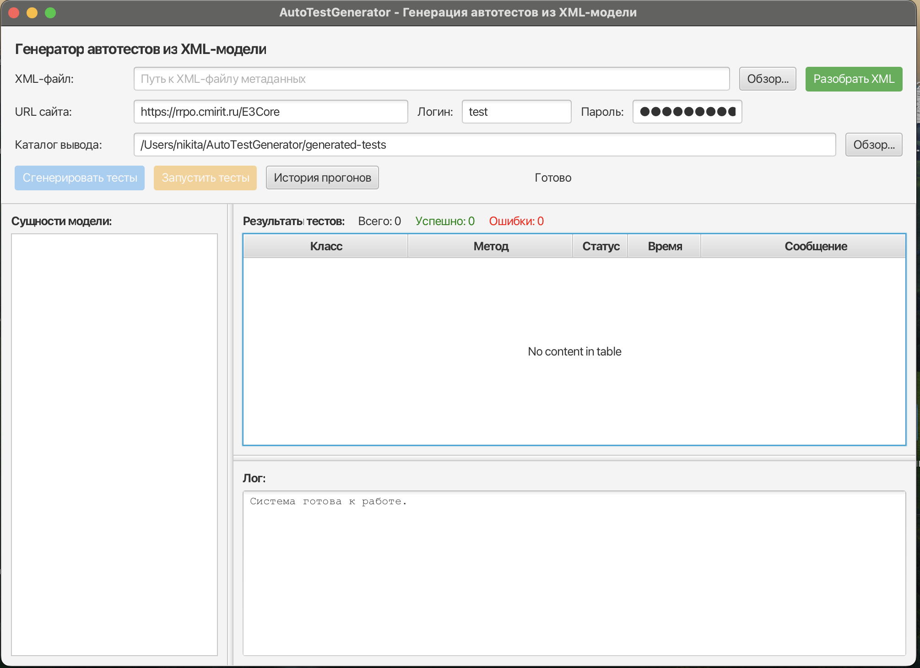
Рис. П3.1. Главное окно приложения в начальном состоянии

5.2. Ввод параметров
Перед началом работы необходимо заполнить следующие поля:
• «XML-файл» — путь к файлу модели метаданных. Можно ввести вручную или выбрать через диалог «Обзор...», который отфильтрует файлы по расширению *.xml;
• «URL сайта» — полный адрес тестируемого веб-приложения, например https://rrpo.cmirit.ru/E3Core;
• «Логин» и «Пароль» — учётные данные для авторизации в тестируемой системе. Поле пароля маскирует вводимые символы;
• «Каталог вывода» — директория, в которую будет сгенерирован Maven-проект с автотестами. Можно выбрать через диалог «Обзор...».

5.3. Разбор XML-модели
После заполнения поля «XML-файл» нажмите кнопку «Разобрать XML» (зелёная кнопка в верхней панели). Система выполнит потоковый разбор XML-файла в фоновом потоке. Во время разбора прогресс-бар отображает ход работы, кнопки действий заблокированы.
После успешного разбора в левой панели «Сущности модели» появится список разобранных сущностей (рис. П3.2). Для модели AIS_GSK отображается 19 сущностей.
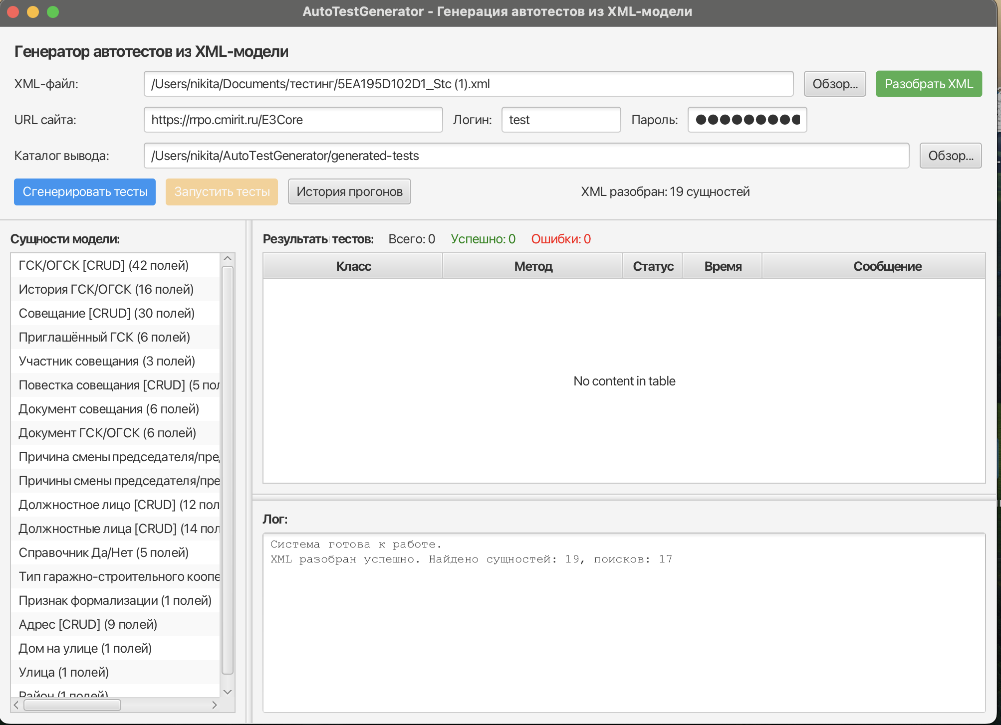
Рис. П3.2. Результат разбора XML-модели

В случае ошибки разбора (некорректная структура файла, отсутствие обязательных атрибутов) отобразится диалоговое окно с описанием проблемы. После закрытия диалога можно исправить путь к файлу и повторить попытку.

5.4. Генерация тестового проекта
После успешного разбора модели становится доступной кнопка «Сгенерировать тесты» (синяя кнопка). Убедитесь, что указан каталог вывода, и нажмите кнопку. Система создаст в указанном каталоге полноценный Maven-проект, содержащий:
• файл pom.xml с зависимостями Selenium WebDriver 4.15, JUnit 5.10 и WebDriverManager 5.6;
• конфигурационный файл junit-platform.properties;
• общие классы: SharedDriver.java (управление браузером), BaseTest.java (базовый класс тестов), TestData.java (тестовые константы);
• по одному Page Object классу (<Имя>Page.java) для каждой сущности модели;
• по одному тестовому классу (<Имя>Test.java) для каждой сущности модели.
По завершении генерации в журнале работы появится сообщение с указанием количества сгенерированных файлов (например, «Сгенерировано 43 файла»).

5.5. Запуск тестов
После генерации проекта становится доступной кнопка «Запустить тесты» (оранжевая кнопка). При нажатии система запускает команду mvn test в фоновом потоке. Построчный вывод Maven отображается в нижней панели «Лог» в режиме реального времени (рис. П3.5).
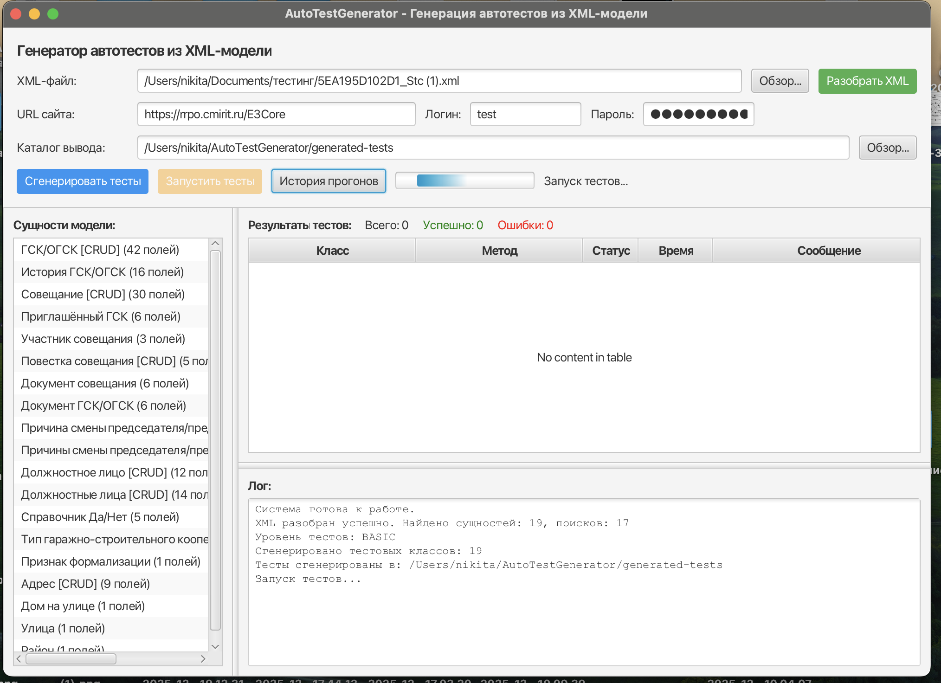
Рис. П3.3. Журнал работы Maven при запуске тестов

Максимальное время выполнения тестов ограничено 10 минутами. При превышении тайм-аута процесс Maven принудительно завершается.
После завершения прогона таблица результатов (рис. П3.4) заполняется записями с информацией о каждом выполненном тестовом методе: имя класса, имя метода, статус (PASSED / FAILED / SKIPPED), длительность выполнения в миллисекундах, текст сообщения об ошибке (при наличии). В строке сводки над таблицей отображается агрегированная статистика: «Всего», «Успешно», «Ошибки».
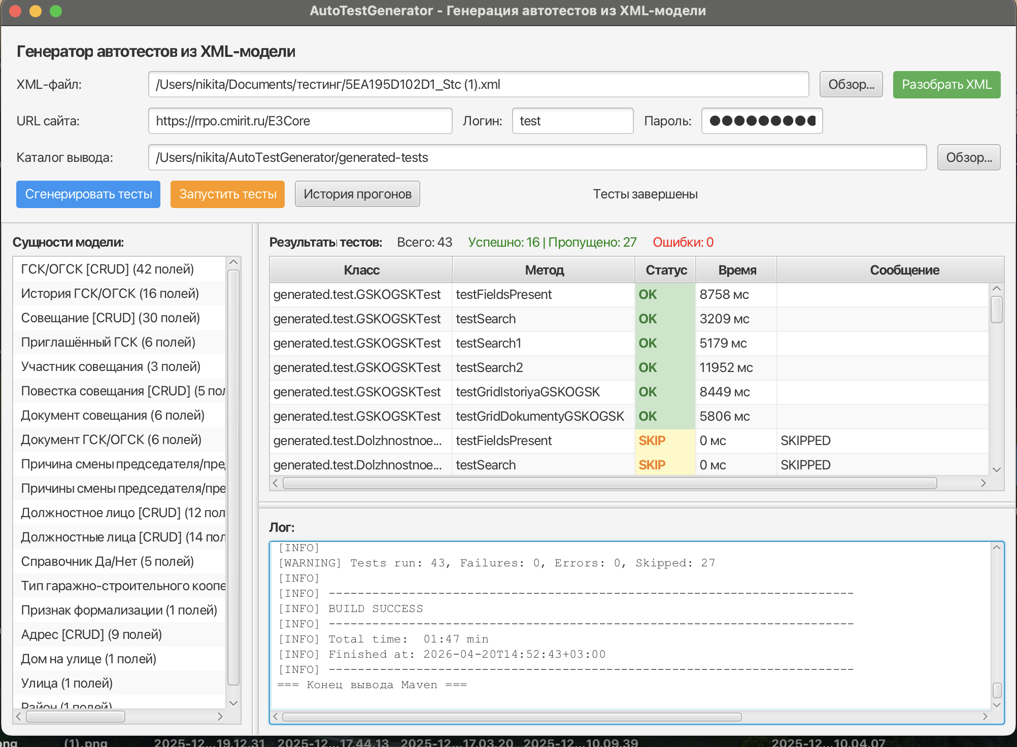
Рис. П3.4. Таблица результатов прогона тестов

5.6. Просмотр истории прогонов
Для просмотра истории ранее выполненных прогонов нажмите кнопку «История прогонов». В журнале работы отобразится список всех сохранённых прогонов (рис. П3.5) с указанием даты, имени XML-модели, URL тестируемой системы и агрегированной статистики (общее количество тестов, успешных, проваленных, пропущенных).
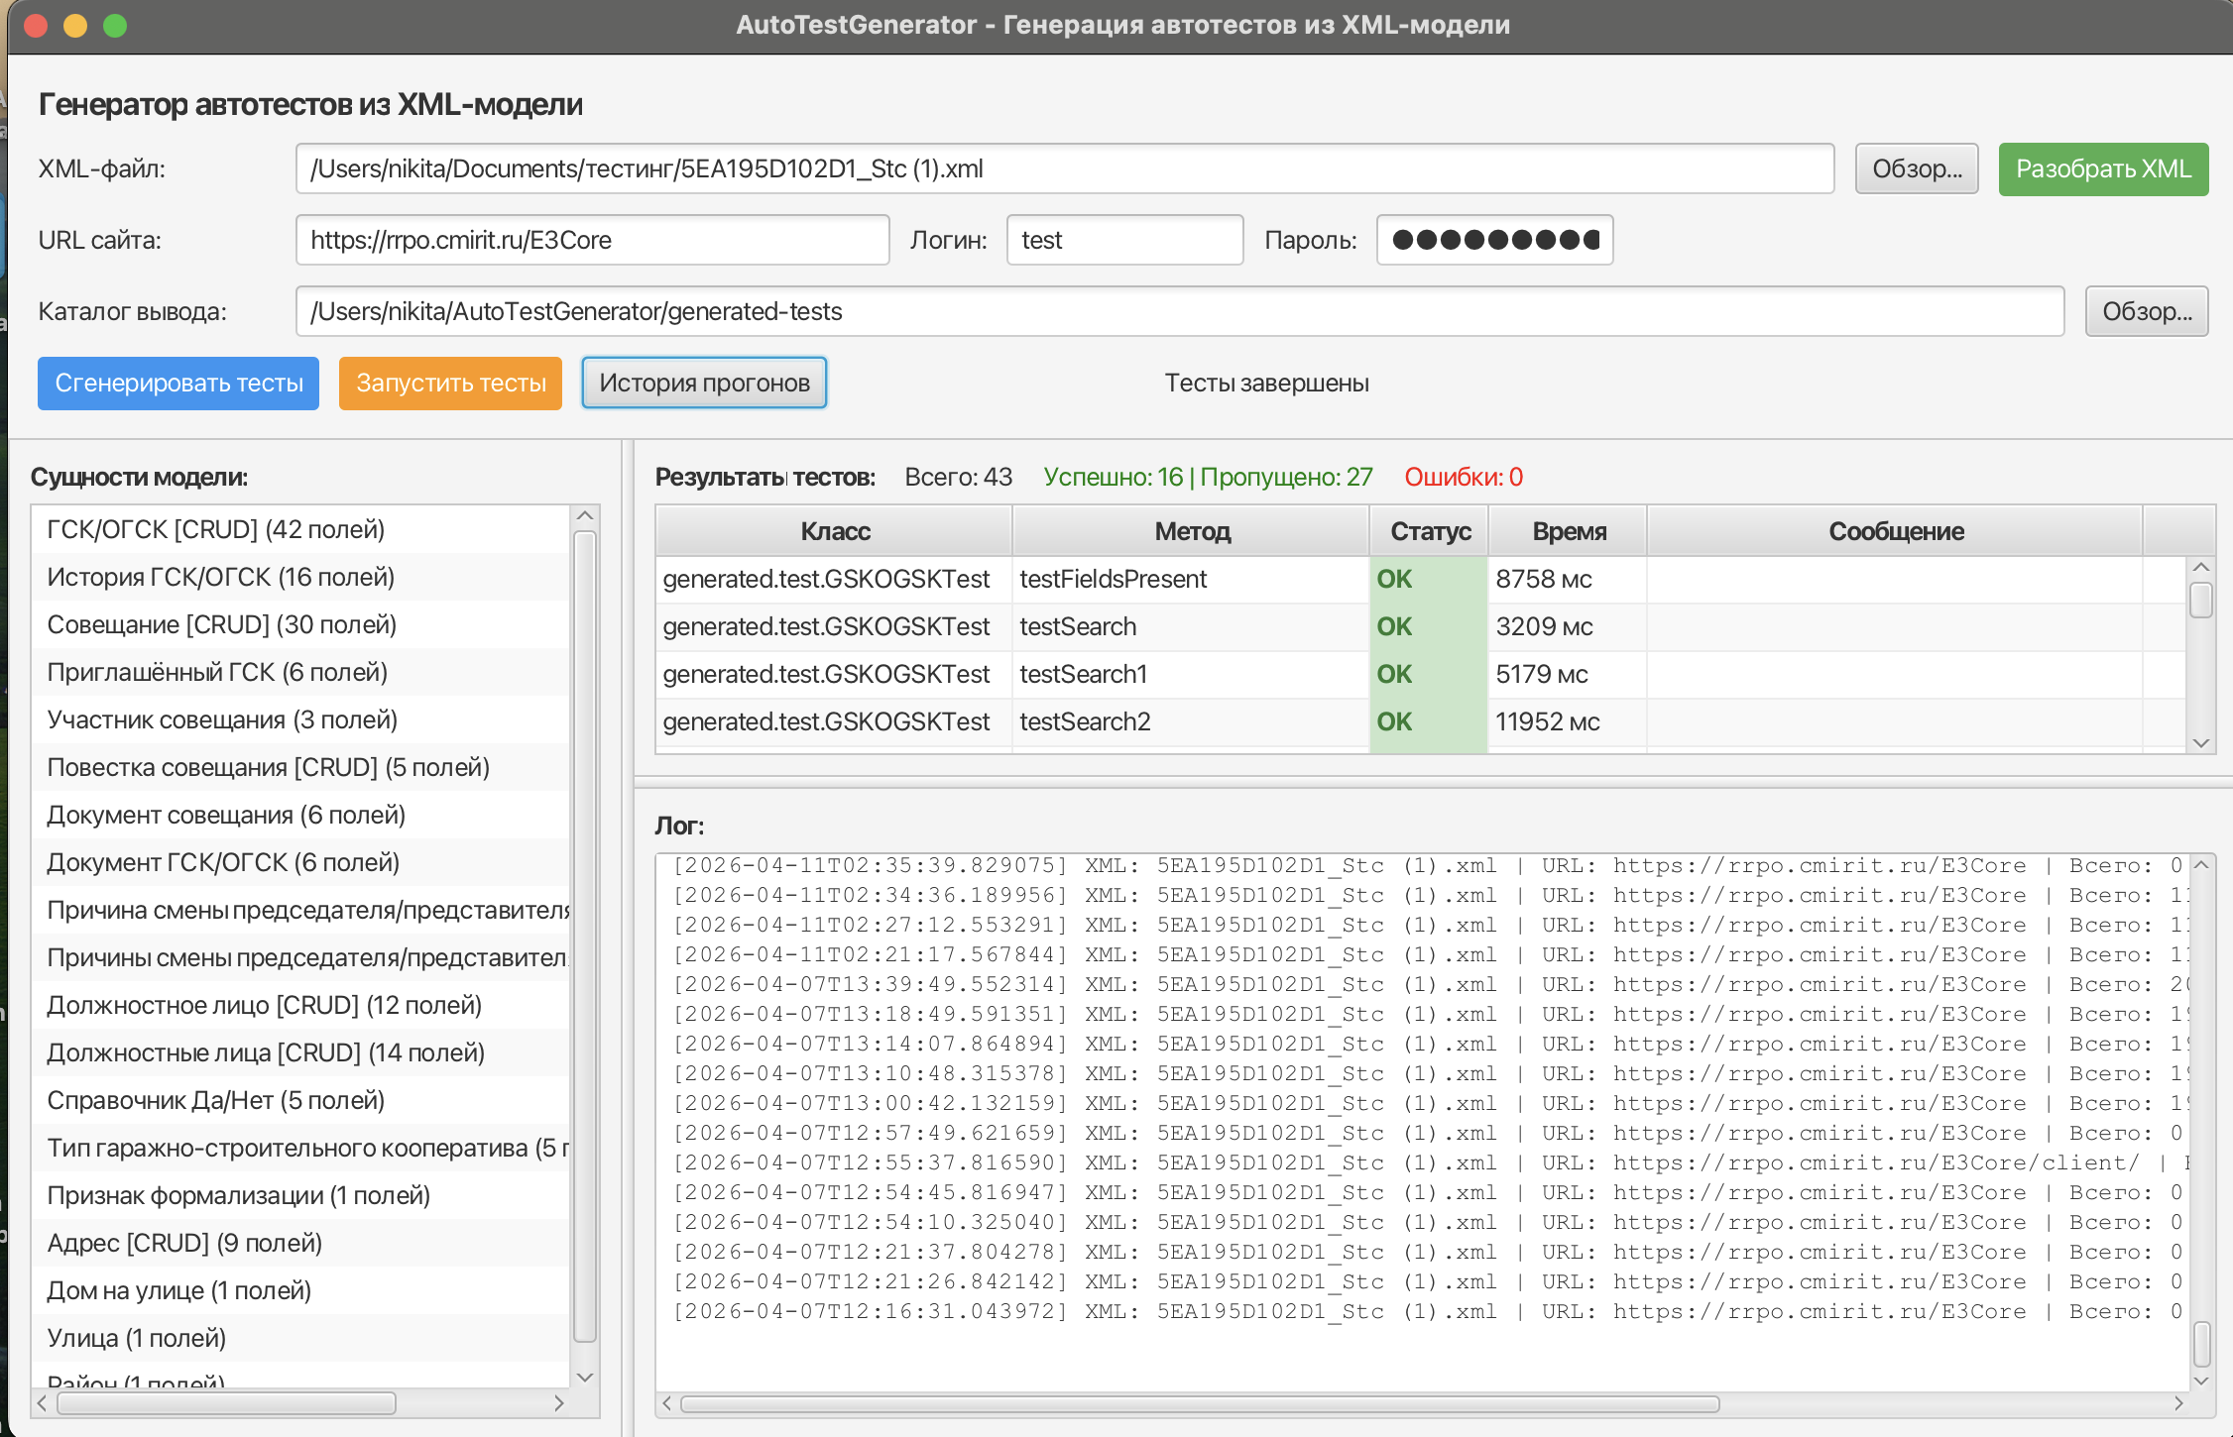
Рис. П3.5. Просмотр истории прогонов

5.7. Повторный запуск
После завершения прогона тестов можно выполнить повторный запуск, нажав кнопку «Запустить тесты» ещё раз. Для изменения параметров (другой XML-файл, другой URL) достаточно отредактировать поля ввода и повторить цикл «Разобрать XML» → «Сгенерировать тесты» → «Запустить тесты». Значения полей сохраняются в течение сеанса работы.

